**TRƯỜNG ĐẠI HỌC KINH TẾ - ĐẠI HỌC ĐÀ NẴNG**

**KHOA THỐNG KÊ – TIN HỌC**

**TÀI LIỆU THẾ KẾ HỆ THỐNG**

Hệ thống quản lý công việc của giáo viên và quản lý trong BMYC

**ĐÀ NẴNG, 05/2023**

**LỊCH SỬ CẢI TIẾN**

|  |  |  |  |
| --- | --- | --- | --- |
| **Phiên bản** | **Thời gian** | **Người cải tiến** | **Mô tả chi tiết** |
| **1.0** | **05/2024** | **Hồ Thị Thu Hà**  **Trần Hiệp Lực**  **Nguyễn Thị Thảo Phương**  **Vy Mai Nhật Thúy** |  |

# MỤC LỤC

Table of Contents

MỤC LỤC 3

DANH MỤC HÌNH ẢNH 6

GIỚI THIỆU 7

1. Mục đích 7

2. Phạm vi 7

CHƯƠNG 1. THIẾT KẾ KIẾN TRÚC HỆ THỐNG 8

CHƯƠNG 2. MÔ TẢ THÀNH PHẦN 9

1. Sơ đồ lớp 9

2. Đặc tả phương thức 10

2.1. Đặc tả phương thức Xemdanhsachhocvien() 10

2.2. Đặc tả phương thức Xemdiem() 11

2.3. Đặc tả phương thức Xemdanhgia() 12

2.4. Đặc tả phương thức Suaphieuxinnghi() 13

2.5. Đặc tả phương thức Xoaphieuxinnghi () 14

2.7. Đặc tả phương thức Themthongtingiaovien() 15

2.8. Đặc tả phương thức Suathongtingiaovien () 16

2.9. Đặc tả phương thức Xoathongtingiaovien () 17

2.10. Đặc tả phương thức Themthongtinhocvien() 18

2.11. Đặc tả phương thức Suathongtinhocvien() 19

2.12. Đặc tả phương thức Xoathongtinhocvien() 20

2.13. Đặc tả phương thức Themlichday() 21

2.14. Đặc tả phương thức Xoalichday() 22

2.15. Đặc tả phương thức Themlophoc() 23

2.16. Đặc tả phương thức Xoalophoc() 24

2.17. Đặc tả phương thức Capnhatluong() 25

2.18. Đặc tả phương thức Xemmucluong() 26

2.19. Đặc tả phương thức Huydangkilichday() 27

2.20. Đặc tả phương thức Xemlichdadangky() 28

2.21. Đặc tả phương thức Dangkibosung() 29

CHƯƠNG 3. MÔ TẢ CƠ SỞ DỮ LIỆU 30

1. Thiết kế logic cơ sở dữ liệu 30

1.1. Thiết kế bảng (dựa trên thiết kế lớp) 30

1.2. Chuẩn hóa các bảng mà nhóm dự định thiết kế 30

1.3. Sơ đồ quan hệ ( Database diagram) 31

2. Thiết kế vật lý cơ sở dữ liệu 32

2.1. Bảng giáo viên 32

2.2. Bảng người quản lý 32

2.3. Bảng Học viên 32

2.4. Đánh giá học tập 33

2.5. Phiếu xin nghỉ 33

2.6. Điểm 33

2.7. Đăng kí lịch dạy 34

2.8. Lương 34

2.9. Tài khoản 34

2.10. Lớp học 35

2.11. Lớp học 35

CHƯƠNG 4. GIAO DIỆN BÊN NGOÀI 36

1. Link FIGMA: Link 36

2. Giao diện người dùng 36

2.1. Luồng màn hình 36

3. Đặc tả màn hình của GIÁO VIÊN 37

3.1. Màn hình đăng nhập 37

3.2. Màn hình chính 38

3.3. Màn hình Quản lý lịch – Đăng ký lịch dạy 40

3.4. Màn hình Quản lý lịch – Đăng ký lịch dạy – Đăng ký bổ sung 43

3.5. Màn hình Quản lý lịch – Đăng ký lịch dạy – Hủy lịch đăng ký 45

3.6. Màn hình Quản lý lịch – Danh sách lịch dạy 48

3.7. Màn hình Quản lý nghỉ việc – Nghỉ việc 52

3.8. Màn hình Quản lý nghỉ việc – Nghỉ việc – Tạo phiếu xin nghỉ 55

3.9. Màn hình Quản lý nghỉ việc – Tạm nghỉ 57

3.10. Màn hình Quản lý nghỉ việc – Tạm nghỉ - Tạo phiếu xin nghỉ - Nghỉ theo ca 60

3.11. Màn hình Quản lý nghỉ việc – Tạm nghỉ - Tạo phiếu xin nghỉ - Nghỉ nhiều ngày 64

3.12. Màn hình Quản lý học viên – Danh sách học viên 67

3.13. Màn hình Đánh giá buổi học – Nhận xét buổi học 70

3.14. Màn hình Đánh giá buổi học – Nhận xét buổi học – Đánh giá ngay 74

3.15. Màn hình Quản lý thu nhập - Xem thu nhập 77

4. Đặc tả màn hình của quản lý 81

4.1. Màn hình chính 81

4.2. Màn hình Quản lý lịch - Xem lịch dạy 83

4.3. Màn hình Quản lý lịch - Cập nhật lịch 87

4.4. Màn hình Quản lý lịch - Cập nhật lịch - Thêm khung giờ 89

4.5. Màn hình Quản lý xin nghỉ - Yêu cầu xin nghỉ 92

4.6. Màn hình Quản lý xin nghỉ - Yêu cầu xin nghỉ - Duyệt 96

4.7. Màn hình Quản lý xin nghỉ - Yêu cầu nghỉ việc 99

4.8. Màn hình Quản lý xin nghỉ - Yêu cầu nghỉ việc – Duyệt 102

4.9. Màn hình Quản lý học viên – Danh sách học viên 105

4.10. Màn hình Quản lý học viên - Cập nhật thông tin 109

4.11. Màn hình Quản lý học viên - Cập nhật thông tin – Xóa thông tin học sinh 113

4.12. Màn hình Quản lý học viên - Cập nhật thông tin – Thêm mới 115

4.13. Màn hình Quản lý học viên - Cập nhật thông tin – Sửa thông tin 119

4.14. Màn hình Quản lý giáo viên – Cập nhật thông tin 122

4.15. Màn hình Quản lý giáo viên – Cập nhật thông tin – Xóa thông tin giáo viên 127

4.16. Màn hình Quản lý giáo viên – Cập nhật thông tin – Thêm mới 129

4.17. Màn hình Quản lý giáo viên - Danh sách giáo viên 133

4.18. Màn hình Quản lý lớp học - Thông tin lớp học 138

4.19. Màn hình Quản lý lương – Xen thống kê lương 142

4.20. Màn hình Quản lý lương – Xen thống kê lương - Cập nhật 146

# DANH MỤC HÌNH ẢNH

*Hình 1. Sơ đồ lớp* 10

*Hình 2. Sơ đồ quan hệ* 32

*Hình 3. Luồng màn hình của GIÁO VIÊN* 37

*Hình 4. Luồng màn hình của QUẢN LÝ* 37

*Hình 5. Màn hình đăng nhập* 38

*Hình 6. Màn hình chính cảu giáo viên* 39

*Hình 7. Màn hình quản lý lịch – Đăng ký lịch dạy* 41

*Hình 8. Màn hình quản lý lịch – Đăng ký lịch dạy – Đăng ký bổ sung* 44

*Hình 9. Màn hình quản lý lịch – Đăng ký lịch dạy – Hủy lịch đăng ký* 46

*Hình 10. Màn hình Quản lý lịch – Danh sách lịch dạy* 49

*Hình 11. Màn hình Quản lý nghỉ việc – Nghỉ việc* 53

*Hình 12. Quản lý nghỉ việc – Nghỉ việc – Tạo phiếu xin nghỉ* 56

*Hình 13. Màn hình Quản lý nghỉ việc – Tạm nghỉ* 58

*Hình 14. Màn hình Quản lý nghỉ việc – Tạm nghỉ - Tạo phiếu xin nghỉ - Nghỉ theo ca* 61

*Hình 15. Màn hình Quản lý nghỉ việc – Tạm nghỉ - Tạo phiếu xin nghỉ - Nghỉ nhiều ngày* 65

*Hình 16. Màn hình Quản lý học viên – Danh sách học viên* 68

*Hình 17. Màn hình Đánh giá buổi học – Nhận xét buổi học* 71

*Hình 18. Màn hình Đánh giá buổi học – Nhận xét buổi học – Đánh giá ngay 1* 75

*Hình 19. Màn hình Đánh giá buổi học – Nhận xét buổi học – Đánh giá ngay 2* 75

*Hình 20. Màn hình Quản lý thu nhập - Xem thu nhập* 78

*Hình 21. Màn hình chính của quản lý* 82

*Hình 22. Màn hình Quản lý lịch - Xem lịch dạy* 84

*Hình 23. Màn hình Quản lý lịch - Cập nhật lịch* 88

*Hình 24. Màn hình Quản lý lịch - Cập nhật lịch - Thêm khung giờ* 90

*Hình 25. Màn hình Quản lý xin nghỉ - Yêu cầu xin nghỉ* 93

*Hình 26. Màn hình Quản lý xin nghỉ - Yêu cầu xin nghỉ - Duyệt* 97

*Hình 27. Màn hình Quản lý xin nghỉ - Yêu cầu nghỉ việc* 100

*Hình 28. Màn hình Quản lý xin nghỉ - Yêu cầu nghỉ việc – Duyệt* 103

*Hình 29. Màn hình Quản lý học viên – Danh sách học viên* 106

*Hình 30. Màn hình Quản lý học viên - Cập nhật thông tin* 110

*Hình 31. Màn hình Quản lý học viên - Cập nhật thông tin – Xóa thông tin học sinh* 114

*Hình 32. Màn hình Quản lý học viên - Cập nhật thông tin – Thêm mới* 116

*Hình 33. Màn hình Quản lý học viên - Cập nhật thông tin – Sửa thông tin* 120

*Hình 34. Màn hình Quản lý giáo viên – Cập nhật thông tin* 123

*Hình 35. Màn hình Quản lý giáo viên – Cập nhật thông tin – Xóa thông tin giáo viên* 128

*Hình 1* *Quản lý giáo viên – Cập nhật thông tin – Thêm mới 7. Màn hình Quản lý giáo viên – Cập nhật thông tin – Thêm mới* 130

*Hình 37. Màn hình Quản lý giáo viên - Danh sách giáo viên* 134

*Hình 38. Màn hình Quản lý lớp học - Thông tin lớp học* 139

*Hình 39. Màn hình Quản lý lương – Xen thống kê lương* 143

*Hình 40. Màn hình Quản lý lương – Xen thống kê lương - Cập nhật* 147

# GIỚI THIỆU

## Mục đích

Dự án này được thực hiện nhằm tạo ra một phần mềm hỗ trợ công việc của nhân viên công ty BMYC. Cụ thể, mục đích chính của hệ thống bao gồm:

* Quản lý lịch trình: Hỗ trợ quản lý và giáo viên trong việc lập kế hoạch quản lý và giảng cũng như đảm bảo hiệu quả trong việc sắp xếp thời gian và nguồn lực.
* Quản lý thông tin học viên/giáo viên: Lưu trữ và quản lý thông tin cá nhân, tiến trình học tập, thông tin lịch dạy và các thông tin khác của học viên/giáo viên, từ đó quản lý có thể nắm bắt rõ trạng thái của giáo viên và giáo viên hiểu rõ trạng thái của học sinh
* Quản lý tài chính: Cung cấp thông tin và báo cáo về thu nhập của giáo viên theo thời gian, hỗ trợ việc đưa ra quyết định chi tiêu và tạo động lực trong công việc
* Tính minh bạch: Tạo điều kiện cho việc trao đổi thông tin một cách dễ dàng và minh bạch giữa quản lý và giáo viên. Từ việc đăng ký lịch dạy đến quản lý thu nhập và các hoạt động khác, thông tin sẽ được lưu trữ, gửi nhận một cách nhanh chóng và chính xác từ nội dung đến thời gian.
* Tối ưu hóa hiệu suất công việc: Hỗ trợ giáo viên và quản lý trong việc tối ưu hóa thời gian và quy trình công việc

Tóm lại, mục đích của hệ thống là tạo ra một một môi trường làm việc tốt hơn, giúp người dùng quản lý công việc hàng ngày một cách dễ dàng, làm việc chuyên nghiệp, và nâng cao chất lượng dịch vụ giảng dạy.

## Phạm vi

Về phạm vi của tài liệu, tài liệu này cung cấp thông tin chi tiết về 4 khía cạnh của hệ thống: Thiết kê kiến trúc hệ thống, Mô tả thành phần, Mô tả cơ sở dữ liệu và Giao diện bên ngoài.

Về đối tượng dự kiến, thì cả tài liệu này và hệ thống được tạo đều hướng đến đối tượng sử dụng chính là giáo viên và quản lý của BMYC.

# THIẾT KẾ KIẾN TRÚC HỆ THỐNG

Hệ thống quản lý công việc của BMYC là một trang mạng được sử dụng bởi giáo viên và người quản lý. Hệ thống này hỗ trợ nhân viên của BMYC quản lý công việc giảng dạy của bản thân (đối với cả hai đối tượng) và quản lý giáo viên (chỉ dành riêng cho quản lý). Cụ thể, hệ thống hỗ trợ nhân viên trong 7 công việc chính: (sẽ mô tả kỹ hơn trong phần “Sơ đồ use case” được đều cập trong “Tài liệu đặc tả yêu cầu”).

* Đánh giá học tập
* Đăng ký lịch dạy
* Quản lý nghỉ việc
* Quản lý thông tin học viên
* Quản lý thông tin giáo viên
* Quản lý thu nhập

Không chỉ dừng lại ở đó, đây còn là một hệ thống thỏa mãn 5 tiêu chí: Dễ nhìn - Dễ dùng – Tự động - Tối ưu – Bảo mật. Nó không chỉ giúp nhân viên dễ dàng quản lý công việc của mình mà còn tăng hiệu quả công việc một cách vượt trội bằng cách đơn giản hóa, cải tiến và chuẩn hóa quý trình làm việc của giáo viên/quản lý như sau:

* Giúp giáo viên đánh giá học tập một cách chính xác và theo dõi sự tiến bộ của học sinh kỹ càng hơn.
* Giảm thiểu sự nhầm lẫn và xung đột về lịch trình dạy, tạo điều kiện cho việc dạy học được diễn ra một cách suôn sẻ.
* Tối ưu hóa quá trình quản lý nghỉ việc, giúp nhân viên dễ đăng ký và quản lý viên dễ kiểm soát thời gian nghỉ cùng người nghỉ một cách hiệu quả.
* Lưu trữ thông tin của học viên và giáo viên một cách có tổ chức, dễ dàng truy cập và tìm kiếm khi cần thiết.
* Tạo báo cáo thống kê liên quan đến thu nhập của nhân viên (sử dụng biểu đồ,…) và giúp theo dõi/quản lý/cập nhật tình hình tài chính một cách chặt chẽ.

# MÔ TẢ THÀNH PHẦN

## Sơ đồ lớp

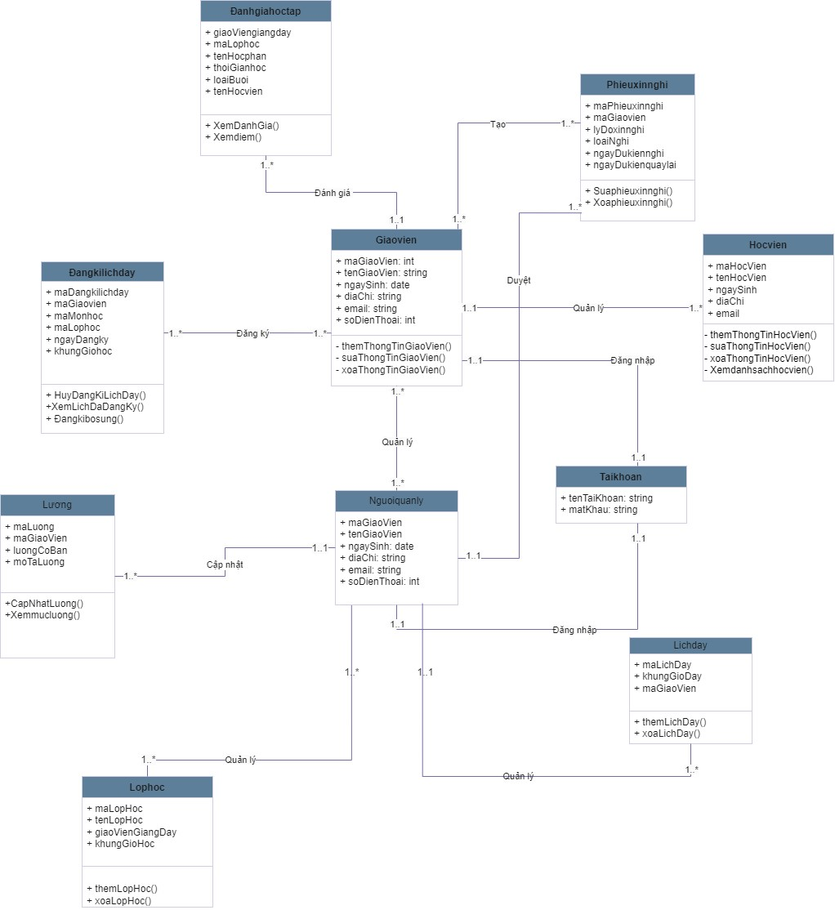

*Hình 1. Sơ đồ lớp*

## Đặc tả phương thức

## Đặc tả phương thức Xemdanhsachhocvien()

|  |  |  |  |
| --- | --- | --- | --- |
|  | **Name** | **Ghi chú** | **Data type** |
| **Inputs** | Magiaovien  Malophoc | Mã giáo viên  Mã lớp học | string  string |
| **Outputs** | Tenhocvien  Ngaysinh  diaChi  email | Tên học viên  Ngày sinh  Địa chỉ  Email | string  datetime  string  string |
| **Algorithm**  **specification** | 1. **Kiểm tra quyền** truy **cập**  * Xác minh xem người dùng hiện tại có quyền truy cập vào danh sách học viên hay không * Nếu không có quyền truy cập thì thông báo lỗi  1. **Truy cập vào nguồn dữ liệu  để lấy thông tin  tất cả thông tin học viên**  * Xử lý nếu gặp lỗi trong quá trình lấy dữ liệu * Lọc qua dữ liệu học viên sau đó trả về danh sách thông tin học viên . | | |
| **Notes** |  |  |  |

## Đặc tả phương thức Xemdiem()

|  |  |  |  |
| --- | --- | --- | --- |
|  | **Name** | **Ghi chú** | **Data type** |
| **Inputs** | mahocvien  mamonhoc | Mã học viên  Mã môn học | string  string |
| **Outputs** | Tensinhvien  Mamonhoc  Tenmonhoc  Diemgiuaky  Diemcuoiky | Tên sinh viên  Mã môn học  Tên môn học  Điểm giữa kỳ  Điểm cuối kỳ | String  String  String  Float  Float |
| **Algorithm**  **specification** | 1. **Kiểm tra tính hợp lý đầu vào**  * Kiểm tra xem mã học viên và mã môn học có được cung cấp hay không có hợp lệ hay không * Hiển thị thông báo lỗi nếu có bất kỳ thông nào không hợp lệ  1. **Truy cập vào dữ liệu**  * Truy cập vào dữ liệu để lấy điểm của sinh viên với mã học viên và mã môn học * Xử lý lỗi nếu gặp sự cố * Thêm thông tin điểm của học viên sau đó trả về điểm thi học học viên | | |
| **Notes** |  |  |  |

## Đặc tả phương thức Xemdanhgia()

|  |  |  |  |
| --- | --- | --- | --- |
|  | **Name** | **Ghi chú** | **Data type** |
| **Inputs** | mahocvien  mamonhoc | Mã học viên  Mã môn học | string  string |
| **Outputs** | Tensinhvien  Mamonhoc  Tenmonhoc  Noidungdanhgia | Tên sinh viên  Mã môn học  Tên môn học  Nội dung đánh  giá | String  String  String  string |
| **Algorithm**  **specification** | 1. **Kiểm tra tính hợp lý đầu vào**  * Kiểm tra xem mã học viên và mã môn học có được cung cấp hay không có hợp lệ hay không * Hiển thị thông báo lỗi nếu có bất kỳ thông nào không hợp lệ * Nếu không có lỗi gì cả thì hiển thị danh sách đánh giá | | |
| **Notes** |  |  |  |

## Đặc tả phương thức Suaphieuxinnghi()

|  |  |  |  |
| --- | --- | --- | --- |
|  | **Name** | **Ghi chú** | **Data type** |
| **Inputs** | Maphieuxinnghi  Lydo  Ngaynghi  Ngayquaylai  trangthai | Mã phiếu xin nghỉ  Lý do xin nghỉ  Ngày nghỉ  Ngày quay lại  Trạng thái | string  string  date  date  string |
| **Outputs** | Maphieuxinnghi  Lydo  Ngaynghi  Ngayquaylai  trangthai  . | Mã phiếu xin nghỉ  Lý do xin nghỉ  Ngày nghỉ  Ngày quay lại  Trạng thái | string  string  date  date  string |
| **Algorithm**  **specification** | 1. **Kiểm tra tính hợp lệ đầu vào**  * Kiểm tra xem các thông tin đầu vào có hợp lệ hay không * Nếu lỗi thì hiển thị thông báo thông tin đầu vào không hợp lệ * Sửa phiếu xin nghỉ với mã phiếu xin nghỉ đã cho  1. **Cập nhật thông tin phiếu xin nghỉ**  * Cập nhật các thông tin mới của phiếu xin nghỉ * Gửi thông báo cho người đã tạo phiếu xin nghỉ về việc sửa phiếu xin nghỉ * Trả về thông báo thành công hoặc thất bại khi cập nhật thông tin phiếu xin nghỉ | | |
| **Notes** |  |  |  |

## Đặc tả phương thức Xoaphieuxinnghi ()

|  |  |  |  |
| --- | --- | --- | --- |
|  | **Name** | **Ghi chú** | **Data type** |
| **Inputs** | Manhanvien | Mã nhân viên | String |
| **Outputs** | Thông báo thành công hoặc thất bại khi xóa phiếu xin nghỉ |  |  |
| **Algorithm**  **specification** | 1. **Kiểm tra tính hợp lệ của đầu vào**  * Kiểm tra xem mã nhân viên có hợp lệ không * Nếu lỗi thì thông báo thông tin không hợp lệ  1. **Xóa phiếu xin nghỉ**  * Xóa phiếu xin nghỉ với mã nhân viên khỏi dữ liệu * Gửi thông báo cho người tạo phiếu về việc xóa phiếu xin nghỉ   Trả về thông báo thành công hoặc thất bại khi xóa | | |
| **Notes** |  |  |  |

## 

## Đặc tả phương thức Themthongtingiaovien()

|  |  |  |  |
| --- | --- | --- | --- |
|  | **Name** | **Ghi chú** | **Data type** |
| **Inputs** | Magiaovien  Tengiaovien  Ngaysinh  diachi  email  sodienthoai | Mã giáo viên  Tên giáo viên  Ngày sinh  Địa chỉ  Email  Số điện thoại | String  string  Datetime  String  string  int |
| **Outputs** | Thêm được thông tin của giáo viên gồm :  Magiaovien  Tengiaovien  Ngaysinh  diachi  email  sodienthoai | Mã giáo viên  Tên giáo viên  Ngày sinh  Địa chỉ  Email  Số điện thoại | String  string  Datetime  String  string  int |
| **Algorithm**  **specification** | 1. **Kiểm tra tính hợp lệ đầu vào**  * Kiểm tra tất cả thông tin đầu vào có được cung cấp hay không * Thông báo lỗi nếu thông tin đầu vào không hợp lệ  1. **Kiểm tra mã giáo viên đã tồn tại hay chưa**  * Truy cập vào nguồn dữ liệu để kiểm tra xem mã giáo viên  đã được sử dụng cho giáo viên nào khác hay chưa . * Nếu đã tồn tại thì thông báo mã giáo viên đã tồn tại  1. **Kiểm tra thông tin giáo viên được thêm**  * Tạo bản mới trong nguồn dữ liệu để lưu thông tin giáo viên * Trả về thông báo thành công khi thêm thông tin giáo viên thành công. | | |
| **Notes** |  |  |  |

## Đặc tả phương thức Suathongtingiaovien ()

|  |  |  |  |
| --- | --- | --- | --- |
|  | **Name** | **Ghi chú** | **Data type** |
| **Inputs** | Magiaovien  Tengiaovien  Ngaysinh  diachi  email  sodienthoai | Mã giáo viên  Tên giáo viên  Ngày sinh  Địa chỉ  Email  Số điện thoại | String  string  Date  String  string  int |
| **Outputs** | Magiaovien  Tengiaovien  Ngaysinh  diachi  email  sodienthoai | Mã giáo viên  Tên giáo viên  Ngày sinh  Địa chỉ  Email  Số điện thoại | String  string  Date  String  string  int |
| **Algorithm**  **specification** | 1. **Kiểm tra tính hợp lệ đầu vào**  * Kiểm tra các thông tin đầu vào xem có hợp lệ hay không * Thông báo lỗi nếu thông tin đầu vào không hợp lệ  1. **Kiểm tra mục thông tin vừa chỉnh sửa**  * Số điện thoại có phải là 10 số , bắt đầu từ 0xxxxxxxxx * Email phải đúng định dạng * Nếu thông tin hợp lệ thì lưu thông tin * Nếu không hợp lệ thì thông báo thông tin không hợp lệ | | |
| **Note** |  |  |  |

## Đặc tả phương thức Xoathongtingiaovien ()

|  |  |  |  |
| --- | --- | --- | --- |
|  | **Name** | **Ghi chú** | **Data type** |
| **Inputs** | Magiaovien  Tengiaovien  Ngaysinh  diachi  email  sodienthoai | Mã giáo viên  Tên giáo viên  Ngày sinh  Địa chỉ  Email  Số điện thoại | String  string  Date  String  string  int |
| **Outputs** | Thông tin đã được xóa |  |  |
| **Algorithm**  **specification** | 1. **Kiểm tra tính hợp lệ đầu vào**  * Kiểm tra các thông tin đầu vào xem có hợp lệ hay không * Thông báo lỗi nếu thông tin đầu vào không hợp lệ  1. **Kiểm tra ràng buộc**  * Kiểm tra xem giáo viên có đang được tham gia giảng dạy bất kỳ môn học nào hay không. * Nếu giáo viên đang được tham gia giảng dạy, hiển thị thông báo lỗi và  thực hiện xóa.  1. **Kiểm tra thông tin**  * Kiểm tra xem đã xóa thông tin của giáo viên ra khỏi nguồn dữ liệu hay chưa * Trả về thông báo thành công khi xóa | | |
| **Note** |  |  |  |

## Đặc tả phương thức Themthongtinhocvien()

|  |  |  |  |
| --- | --- | --- | --- |
|  | **Name** | **Ghi chú** | **Data type** |
| **Inputs** | Mahocvien  Tenhocvien  Ngaysinh  Diachi  Email | Mã học viên  Tên học viên  Ngày sinh  Địa chỉ  Email | string  string  Date  string  string |
| **Outputs** | Mahocvien  Tenhocvien  Ngaysinh  Diachi  Email | Mã học viên  Tên học viên  Ngày sinh  Địa chỉ  Email | string  string  Date  string  string |
| **Algorithm**  **specification** | 1. **Kiểm tra tính hợp lệ đầu vào**  * Kiểm tra tất cả thông tin đầu vào có được cung cấp hay không * Thông báo lỗi nếu thông tin đầu vào không hợp lệ  1. **Kiểm tra mã học viên  đã tồn tại hay chưa**  * Truy cập vào nguồn dữ liệu để kiểm tra xem mã học viên  đã được sử dụng cho học viên nào khác hay chưa . * Nếu đã tồn tại thì thông báo mã học viên đã tồn tại  1. **Kiểm tra thông tin học viên được thêm**  * Tạo bản mới trong nguồn dữ liệu để lưu thông tin giáo viên | | |
| **Note** |  |  |  |

## Đặc tả phương thức Suathongtinhocvien()

|  |  |  |  |
| --- | --- | --- | --- |
|  | **Name** | **Ghi chú** | **Data type** |
| **Inputs** | Mahocvien  Tenhocvien  Ngaysinh  Diachi  Email | Mã học viên  Tên học viên  Ngày sinh  Địa chỉ  Email | string  string  Date  string  string |
| **Outputs** | Mahocvien  Tenhocvien  Ngaysinh  Diachi  Email | Mã học viên  Tên học viên  Ngày sinh  Địa chỉ  Email | string  string  Date  string  string |
| **Algorithm**  **specification** | 1. **Kiểm tra tính hợp lệ đầu vào**  * Kiểm tra các thông tin đầu vào xem có hợp lệ hay không * Thông báo lỗi nếu thông tin đầu vào không hợp lệ  1. **Kiểm tra mục thông tin vừa chỉnh sửa**  * Email phải đúng định dạng * Nếu thông tin hợp lệ thì lưu thông tin * Nếu không hợp lệ thì thông báo thông tin không hợp lệ * Thông báo chỉnh sửa thành công hoặc thất bại | | |
| **Note** |  |  |  |

## Đặc tả phương thức Xoathongtinhocvien()

|  |  |  |  |
| --- | --- | --- | --- |
|  | **Name** | **Ghi chú** | **Data type** |
| **Inputs** | Mahocvien  Tenhocvien  Ngaysinh  Diachi  Email | Mã học viên  Tên học viên  Ngày sinh  Địa chỉ  Email | string  string  Date  string  string |
| **Outputs** | Thông tin đã xóa |  |  |
| **Algorithm**  **specification** | 1. **Kiểm tra tính hợp lệ đầu vào**  * Kiểm tra các thông tin đầu vào xem có hợp lệ hay không * Thông báo lỗi nếu thông tin đầu vào không hợp lệ  1. **Kiểm tra ràng buộc**  * Kiểm tra xem học viên có đang  tham gia học bất kỳ môn học nào hay không. * Nếu học viên đang được tham gia học, hiển thị thông báo lỗi và  thực hiện xóa.  1. **Kiểm tra thông tin**  * Kiểm tra xem đã xóa thông tin của học viên ra khỏi nguồn dữ liệu hay chưa * Trả về thông báo thành công khi xóa | | |
| **Note** |  |  |  |

## Đặc tả phương thức Themlichday()

|  |  |  |  |
| --- | --- | --- | --- |
|  | **Name** | **Ghi chú** | **Data type** |
| **Inputs** | Malichday  Magiaovien  Phonghoc  Khunggio | Mã lịch dạy  Mã giáo viên  Phòng học  Khung giờ | string  string  string  Datetime |
| **Outputs** | Malichday  Magiaovien  Phonghoc  Khunggio | Mã lịch dạy  Mã giáo viên  Phòng học  Khung giờ | string  string  strig  Datetime |
| **Algorithm**  **specification** | 1. **Kiểm tra tính hợp lệ đầu vào**  * Kiểm tra các thông tin đầu vào xem có hợp lệ hay không * Thông báo lỗi nếu thông tin đầu vào không hợp lệ  1. **Kiểm tra sự trùng lặp**  * Kiểm tra xem giáo viên đã có lịch dạy khác trong khung giờ đó chưa . Nếu có thì thông báo đã trùng lịch * Kiểm tra xem phòng học có bị trùng cho lịch dạy khác chưa . Hiển thị lỗi nếu trùng lặp phòng học  1. **Lưu thông tin lịch dạy .**  * Lưu lại thông tin khi thêm lichj dạy * Thông báo thêm lịch dạy thành công | | |
| **Note** |  |  |  |

## Đặc tả phương thức Xoalichday()

|  |  |  |  |
| --- | --- | --- | --- |
|  | **Name** | **Ghi chú** | **Data type** |
| Inputs | Malichday | Mã lịch dạy | string |
| **Outputs** | Xóa lịch dạy thành công |  |  |
| **Algorithm**  **specification** | 1. **Kiểm tra tính hợp lệ đầu vào**  * Kiểm tra các thông tin đầu vào xem có hợp lệ hay không * Thông báo lỗi nếu thông tin đầu vào không hợp lệ  1. **Kiểm tra các ràng buộc**  * Kiểm tra xem lịch dạy có đang được sử dụng cho bất kỳ lớp học nào hay không. * Nếu lịch dạy đang được sử dụng, hiển thị thông báo lỗi và không thực hiện xóa. * Thông báo đã xóa lịch dạy thành công | | |
| **Note** |  |  |  |

## Đặc tả phương thức Themlophoc()

|  |  |  |  |
| --- | --- | --- | --- |
|  | **Name** | **Ghi chú** | **Data type** |
| **Inputs** | Malophoc  Tenlophoc  Giangviengiangday  Khunggiohoc | Mã lớp học  tên lớp học  Giảng viên giảng dạy  Khung giờ học | string  string  string  Datetime |
| **Outputs** | Malophoc  Tenlophoc  Giangviengiangday  Khunggiohoc | Mã lớp học  tên lớp học  Giảng viên giảng dạy  Khung giờ học | string  string  string  Datetime |
| **Algorithm**  **specification** | 1. **Kiểm tra tính hợp lệ đầu vào**  * Kiểm tra các thông tin đầu vào xem có hợp lệ hay không * Thông báo lỗi nếu thông tin đầu vào không hợp lệ  1. **Kiểm tra sự trùng lặp**  * Kiểm tra xem mã lớp học đã được sử dụng cho lớp học nào khác hay chưa * Hiển thị thông báo lỗi nếu mã lớp học đã tồn tại.  1. **Lưu thông tin lớp học**  * Lưu thông tin vào nguồn dữ liệu * Thông báo thêm lịch học thành công | | |
| **Note** |  |  |  |

## Đặc tả phương thức Xoalophoc()

|  |  |  |  |
| --- | --- | --- | --- |
|  | **Name** | **Ghi chú** | **Data type** |
| **Inputs** | Malophoc | Mã lớp học | string |
| **Outputs** | Xóa lớp học thành công |  |  |
| **Algorithm**  **specification** | 1. **Kiểm tra tính hợp lệ đầu vào**  * Kiểm tra các thông tin đầu vào xem có hợp lệ hay không * Thông báo lỗi nếu thông tin đầu vào không hợp lệ  1. **Xóa thông tin lớp học**  * Xóa lớp học với mã lớp học trên hệ thống * Xóa tất cả các bảng liên quan đến đăng kí lớp học với mã lớp học * Trả về thông báo xóa lớp học thành công . | | |
| **Note** |  |  |  |

## Đặc tả phương thức Capnhatluong()

|  |  |  |  |
| --- | --- | --- | --- |
|  | **Name** | **Ghi chú** | **Data type** |
| **Inputs** | Maluong  Magiaovien  Luongcoban  Motaluong | Mã lương  Mã giáo viên  Lương cơ bản  Mô tả lương | string  string  float  string |
| **Outputs** | Maluong  Magiaovien  Luongcoban  Motaluong | Mã lương  Mã giáo viên  Lương cơ bản  Mô tả lương | string  string  float  string |
| **Algorithm**  **specification** | 1. **Kiểm tra tính hợp lệ đầu vào**  * Kiểm tra các thông tin đầu vào xem có hợp lệ hay không * Thông báo lỗi nếu thông tin đầu vào không hợp lệ * Kiểm tra sự tồn tại của giáo viên * Kiểm tra xem giáo viên với mã giáo viên có trên hệ thống hay chưa * Nếu chưa thì thông báo lỗi giáo giáo viên không tồn tại  1. **Cập nhật thông tin lương**  * Cập nhật mức lương cơ bản cho giáo viên với mã giáo viên như trên hệ thống * Tính dựa trên công thức : Luongtong = Luongcoban + thưởng * Trả về thông báo cập nhật lương thành công | | |
| **Note** |  |  |  |

## Đặc tả phương thức Xemmucluong()

|  |  |  |  |
| --- | --- | --- | --- |
|  | **Name** | **Ghi chú** | **Data type** |
| **Inputs** | Magiaovien | Mã giáo viên | string |
| **Outputs** | Magiaovien  Tengiaovien  Luongtong | Mã giáo viên  Tên giáo viên  Lương tổng | string  string  float |
| **Algorithm**  **specification** | 1. **Kiểm tra tính hợp lệ đầu vào**  * Kiểm tra các thông tin đầu vào xem có hợp lệ hay không * Thông báo lỗi nếu thông tin đầu vào không hợp lệ  1. **Hiển thị thông tin mức lương bao gồm :**  * Mã giáo viên * Tên giáo viên * Lương tổng | | |
| **Note** |  |  |  |

## Đặc tả phương thức Huydangkilichday()

|  |  |  |  |
| --- | --- | --- | --- |
|  | **Name** | **Ghi chú** | **Data type** |
| **Inputs** | Madangkilichday  Magiaovien | Mã đăng kí lịch dạy  Mã giáo viên | string  string |
| **Outputs** | Thông báo hủy lịch dạy thành công |  |  |
| **Algorithm**  **specification** | 1. **Kiểm tra tính hợp lệ đầu vào**  * Kiểm tra các thông tin đầu vào xem có hợp lệ hay không * Thông báo lỗi nếu thông tin đầu vào không hợp lệ  1. **Hủy đăng kí lịch dạy**  * Hủy bản đăng kí lịch dạy cho giáo viên trên hệ thống * Thông báo hủy lịch dạy thành công | | |
| **Note** |  |  |  |

## Đặc tả phương thức Xemlichdadangky()

|  |  |  |  |
| --- | --- | --- | --- |
|  | Name | Ghi chú | Data type |
| **Inputs** | Mahocphan  Tenhocphan  Mamonhoc  Malophoc  Ngaydangki  Khunggiohoc | Mã học phần  Tên học phần  Mã môn học  Mã lớp học  Ngày đăng kí  Khung giờ học | string  string  string  string  Datetime  Datetime |
| **Outputs** | Mahocphan  Tenhocphan  Mamonhoc  Malophoc  Ngaydangki  Khunggiohoc | Mã học phần  Tên học phần  Mã môn học  Mã lớp học  Ngày đăng kí  Khung giờ học | string  string  string  string  Datetime  Datetime |
| **Algorithm**  **specification** | 1. **Kiểm tra tính hợp lệ đầu vào**  * Kiểm tra các thông tin đầu vào xem có hợp lệ hay không * Thông báo lỗi nếu thông tin đầu vào không hợp lệ  1. **Hiển thị lịch đăng ký**  * Duyệt qua danh sách lịch đăng kí đã được sắp xếp * Hiển thị thông tin chi tiết giữa các học phần gồm :Mã học phần  tên học phần ,mã môn học , mã lớp học , ngày đăng kí  Khung giờ học | | |
| **Note** |  |  |  |

## Đặc tả phương thức Dangkibosung()

|  |  |  |  |
| --- | --- | --- | --- |
|  | Name | Ghi chú | Data type |
| **input** | Madangkilichday  Magiaovien  Mahocphan  Tenhocphan  Mamonhoc  Malophoc  Ngaydangki  Khunggiohoc | mã đăng kí lịch dạy  Mã giáo viên  Mã học phần  Tên học phần  Mã môn học  Mã lớp học  Ngày đăng kí  Khung giờ học | String  string  string  string  string  string  string  datetime  datetime |
| **outputs** | Thông báo đăng ký lịch bổ sung thành công |  |  |
| **Algorithm**  **specification** | 1. **Kiểm tra tính hợp lệ đầu vào**  * Kiểm tra các thông tin đầu vào xem có hợp lệ hay không * Thông báo lỗi nếu thông tin đầu vào không hợp lệ  1. **Kiểm tra sự trùng lặp**  * Kiểm tra xem mã đăng kí lịch dạy đã được đăng ký rồi hay chưa * Hiển thị thông báo lỗi nếu mã đăng ký lịch dạy đã tồn tại.  1. **Lưu thông tin lớp học bổ sung**  * Lưu thông tin vào nguồn dữ liệu * Thông báo thêm lịch dạy thành công | | |
| **Note** |  |  |  |

# MÔ TẢ CƠ SỞ DỮ LIỆU

## Thiết kế logic cơ sở dữ liệu

## Thiết kế bảng (dựa trên thiết kế lớp)

* Giaovien ( maGiaovien,ten Giaovien,ngaysinh, email,sdt )
* Nguoiquanly ( Manhanvien , tennhanvien, ngaysinh, diachi,email,sdt)
* Hocvien (Mahocvien, Tenhocvien ,ngaysinh,diachi,email)
* Danhgiahoctap(Magiaovien, lophoc,tenhocphan,thoigianhoc,loaibuoi)
* Phieuxinnghi(Maphieuxinnghi,magiaovien,lydoxinnghi,loainghi,ngaydukiennghi,ngaydukienquaylai)
* Dangkilichday (Madangkilich,magiaovien,mamonhoc,malophoc,ngaydangki,khunggio)
* Luong(Maluong,magiaovien,luongcoban,motaluong)
* Taikhoan (Tentaikhoan,matkhau)
* Lophoc (malophoc,Tenlophoc,Giaoviengiangday,khunggiohoc)
* Lichday (Malichday,khunggioday,Magiaovien)

## Chuẩn hóa các bảng mà nhóm dự định thiết kế

Cụ thể, nhóm chọn chuẩn hóa bảng về dạng **1NF:**

* Giaovien(Magiaovien,ten Giaovien,ngaysinh, email,sdt )
* Nguoiquanly ( Manhanvien , tennhanvien, ngaysinh, diachi,email,sdt)
* Hocvien (Mahocvien, Tenhocvien ,ngaysinh,diachi,email)
* Dangkilichday (Madangkilich,magiaovien,mamonhoc,malophoc,ngaydangki,khunggio)
* Lophoc ( Malophoc,Magiaovien,Tenlophoc,Khunggioday)
* Phieuxinnghi (Maphieuxinnghi, magiaovien, lydoxinnghi, loainghi, ngaydukiennghi, ngaydukienquaylai)
* Dangkilichday (Madangkilich, magiaovien, mamonhoc, malophoc, ngaydangki, khunggio)
* Luong (Maluong, magiaovien, luongcoban, motaluong)
* Taikhoan (Tentaikhoan, matkhau)
* Diemthi (mahocsinh, mamonhoc, malop, diemgiuaki, diemcuoiky, )

## Sơ đồ quan hệ ( Database diagram)

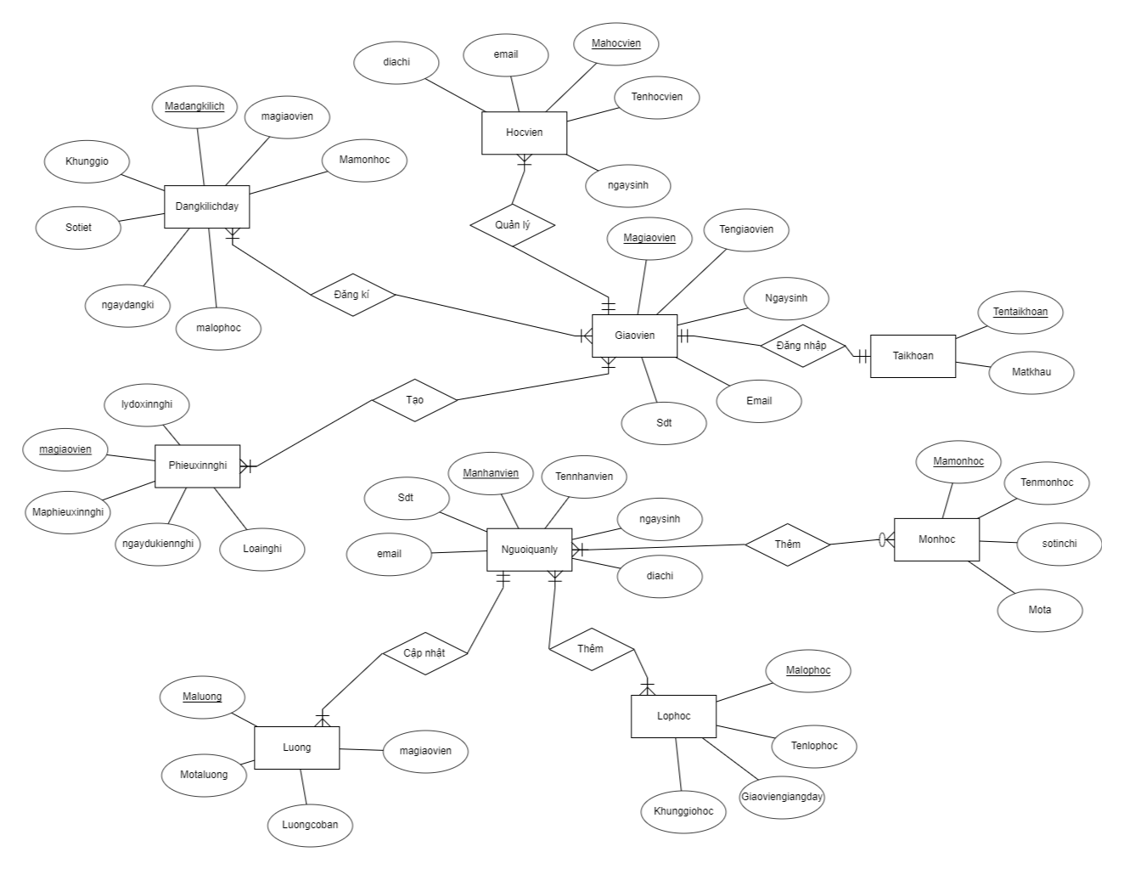

*Hình 2. Sơ đồ quan hệ*

## Thiết kế vật lý cơ sở dữ liệu

## Bảng giáo viên

|  |  |  |  |  |
| --- | --- | --- | --- | --- |
| **No.** | **Tên cột** | **Kiểu dữ liệu** | **Ràng buộc** | **Mô tả** |
| **1** | Magiaovien | char (10) | not null | Khóa chính |
| **2** | Tengiaovien | varchar(30) | Not null | Tên giáo viên |
| **3** | Ngaysinh | Date | Not null | Ngày sinh |
| **4** | email | varchar(40) | Unique | Email |
| **5** | Sdt | int (10) | Unique | Số điện thoại |

## Bảng người quản lý

|  |  |  |  |  |
| --- | --- | --- | --- | --- |
| **No.** | **Tên cột** | **Kiểu dữ liệu** | **Ràng buộc** | **Mô tả** |
| **1** | Manhanvien | char(10) | Not null | Khóa chính của bảng |
| **2** | Tenhanvien | varchar(30) | Not null | Tên nhân viên |
| **3** | Ngaysinh | Date | Not null | Ngày sinh |
| **4** | email | varchar (40) | Unique | Email |
| **5** | Sdt | int (10) | Unique | Số điện thoại |

## Bảng Học viên

|  |  |  |  |  |
| --- | --- | --- | --- | --- |
| **No.** | **Tên cột** | **Kiểu dữ liệu** | **Ràng buộc** | **Mô tả** |
| **1** | Mahocvien | char(10) | Not null | Khóa chính |
| **2** | Tenhocvien | varchar(30) | Not null | Tên học viên |
| **3** | Ngaysinh | Date | Not null | Ngày sinh |
| **4** | email | varchar (40) | Unique | Email |
| **5** | Sdt | int (10) | Unique | Số điện thoại |

## Đánh giá học tập

|  |  |  |  |  |
| --- | --- | --- | --- | --- |
| **No.** | **Tên cột** | **Kiểu dữ liệu** | **Ràng buộc** | **Mô tả** |
| **1** | Magiaovien | char(10) | not null | Khóa chính |
| **2** | Lophoc | varchar(15) | Not null | Lớp học |
| **3** | Tenhocphan | varchar(30) | Not null | Tên học phần |
| **4** | Thoigianhoc | Datetime | Not null | Thời gian hoc |

## Phiếu xin nghỉ

|  |  |  |  |  |
| --- | --- | --- | --- | --- |
| **No.** | **Tên cột** | **Kiểu dữ liệu** | **Ràng buộc** | **Mô tả** |
| **1** | Maphieuxinnghi | Maphieuxinnghi | Maphieuxinnghi | Maphieuxinnghi |
| **2** | char(10) | char(10) | char(10) | char(10) |
| **3** | Not null | Not null | Not null | Not null |
| **4** | Khoá chính | Khoá chính | Khoá chính | Khoá chính |
| **5** | Magiaovien | Magiaovien | Magiaovien | Magiaovien |
| **6** | varchar(10) | varchar(10) | varchar(10) | varchar(10) |

## Điểm

|  |  |  |  |  |
| --- | --- | --- | --- | --- |
| **No.** | **Tên cột** | **Kiểu dữ liệu** | **Ràng buộc** | **Mô tả** |
| **1** | Madiem | Madiem | Madiem | Madiem |
| **2** | char (10) | char (10) | char (10) | char (10) |
| **3** | Not null | Not null | Not null | Not null |
| **4** | Khóa chính | Khóa chính | Khóa chính | Khóa chính |

## Đăng kí lịch dạy

|  |  |  |  |  |
| --- | --- | --- | --- | --- |
| **No.** | **Tên cột** | **Kiểu dữ liệu** | **Ràng buộc** | **Mô tả** |
| **1** | Madangkilichday | Madangkilichday | Madangkilichday | Madangkilichday |
| **2** | char(10) | char(10) | char(10) | char(10) |
| **3** | Not null | Not null | Not null | Not null |
| **4** | Khóa chính | Khóa chính | Khóa chính | Khóa chính |
| **5** | Magiaovien | Magiaovien | Magiaovien | Magiaovien |
| **6** | char(10) | char(10) | char(10) | char(10) |
| **7** | Not null | Not null | Not null | Not null |

## Lương

|  |  |  |  |  |
| --- | --- | --- | --- | --- |
| **No.** | **Tên cột** | **Kiểu dữ liệu** | **Ràng buộc** | **Mô tả** |
| **1** | Maluong | char(10) | Not null | Khóa chính |
| **2** | Magiaovien | char(10) | Not null | Mã giáo viên |
| **3** | luongcoban | varchar(15) | Not null | Lương cơ bản |
| **4** | Motaluong | varchar (50) | Not null | Mô tả lương |

## Tài khoản

|  |  |  |  |  |
| --- | --- | --- | --- | --- |
| **No.** | **Tên cột** | **Kiểu dữ liệu** | **Ràng buộc** | **Mô tả** |
| **1** | Tentaikhoan | Tentaikhoan | Tentaikhoan | Tentaikhoan |
| **2** | varchar(20) | varchar(20) | varchar(20) | varchar(20) |

## Lớp học

|  |  |  |  |  |
| --- | --- | --- | --- | --- |
| **No.** | **Tên cột** | **Kiểu dữ liệu** | **Ràng buộc** | **Mô tả** |
| **1** | Malophoc | varchar (10) | Not null | Khóa chính |
| **2** | Tenlophoc | varchar (10) | Not null | Tên lớp học |
| **3** | Giaoviengiangday | varchar(30) | Not null | Giáo viên giảng dạy |
| **4** | Khunggiohoc | Time | Not null | Khung giờ học |

## Lớp học

|  |  |  |  |  |
| --- | --- | --- | --- | --- |
| **No.** | **Tên cột** | **Kiểu dữ liệu** | **Ràng buộc** | **Mô tả** |
| **1** | Malichday | Malichday | Malichday | Malichday |
| **2** | char(10) | char(10) | char(10) | char(10) |
| **3** | Not null | Not null | Not null | Not null |
| **4** | Khóa chính | Khóa chính | Khóa chính | Khóa chính |

# GIAO DIỆN BÊN NGOÀI

## Link FIGMA: [Link](https://www.figma.com/file/6WBo7E09pqDdij4wQLQW1t/trangquanlygiaovien?type=design&node-id=233%3A1769&mode=design&t=dw9YBm2YnXOnZPlR-1)

## Giao diện người dùng

## Luồng màn hình

#### Luồng màn hình của GIÁO VIÊN

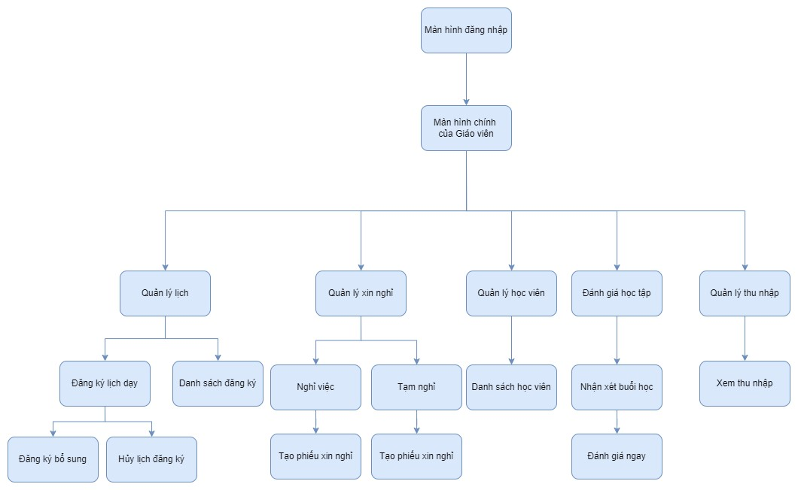

*Hình 3. Luồng màn hình của GIÁO VIÊN*

#### Luồng màn hình của QUẢN LÝ

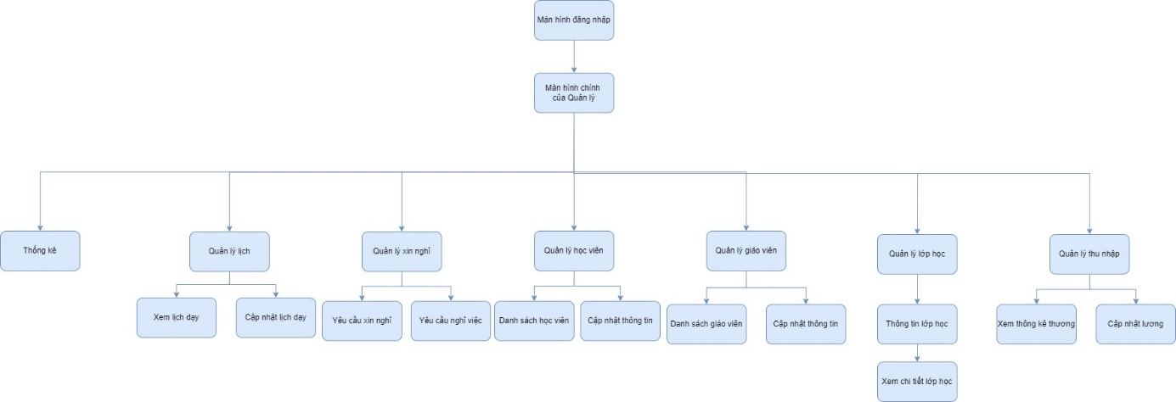

*Hình 4. Luồng màn hình của QUẢN LÝ*

## Đặc tả màn hình của GIÁO VIÊN

## Màn hình đăng nhập

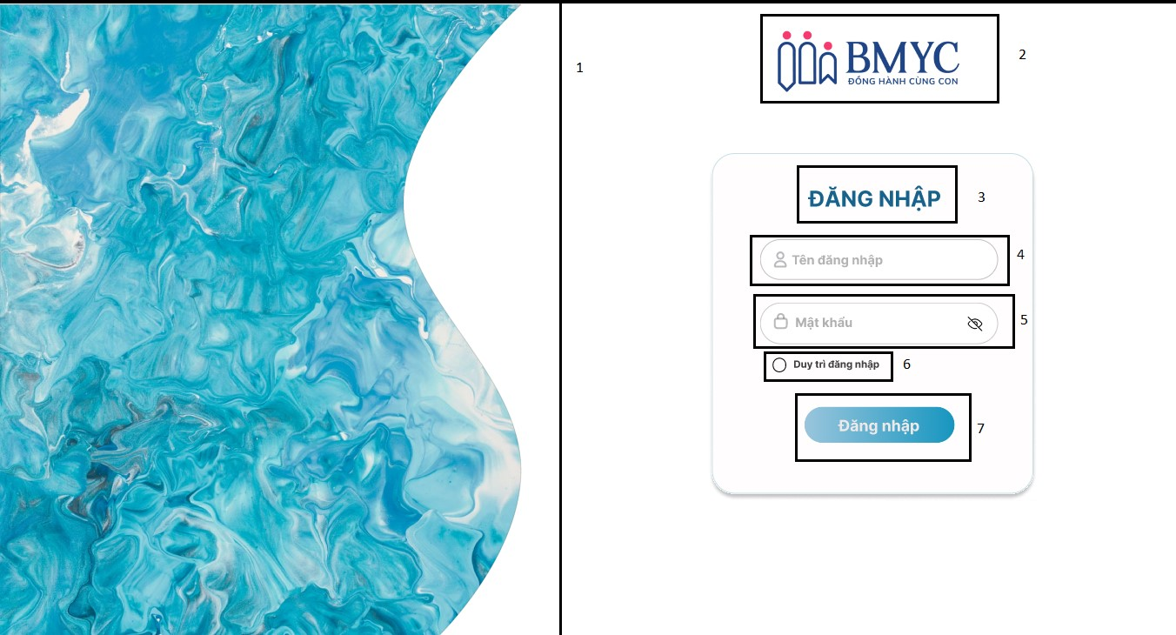

*Hình 5. Màn hình đăng nhập*

|  |  |  |  |
| --- | --- | --- | --- |
| **NO** | **LOẠI** | **MÔ TẢ** | **GHI CHÚ** |
| 1 | Hình vẽ | Hiển thị hình vẽ trang trí |  |
| 2 | Logo | Hiển thị logo của BMYC |  |
| 3 | Text | Hiển thị cứng”ĐĂNG NHẬP” |  |
| 4 | Input Text | Hiển thị ô trống nhập tên đăng nhập |  |
| 5 | Input Text | Hiển thị ô trống nhập mật khẩu |  |
| 6 | Button | Hiển thị cứng “Duy trì đăng nhập” |  |
| 7 | Button | Hiển thị cứng”ĐĂNG NHẬP”   * Sự kiện: Khi ấn vào, hệ thống sẽ tiến hành đăng nhập vào tài khoản |  |

## Màn hình chính

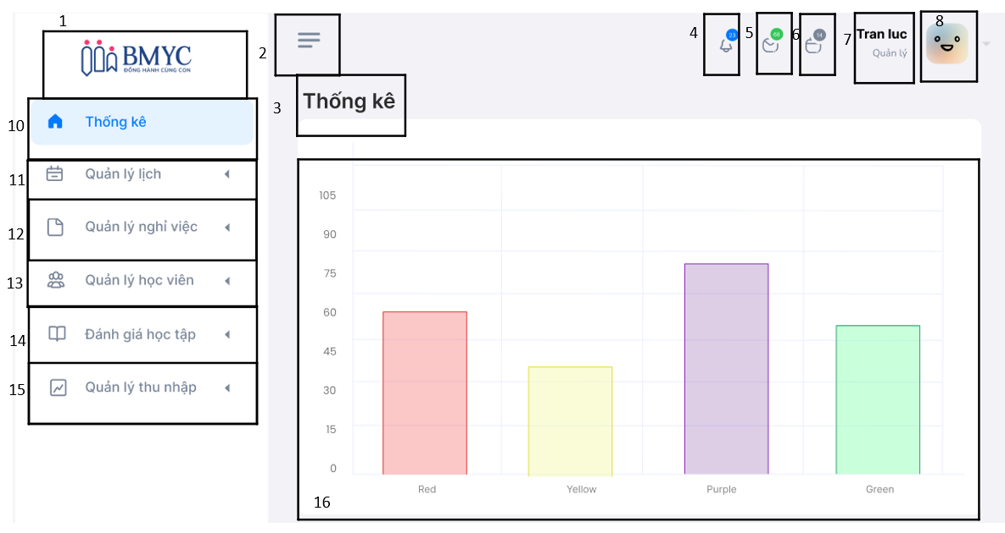

*Hình 6. Màn hình chính cảu giáo viên*

|  |  |  |  |
| --- | --- | --- | --- |
| **NO** | **LOẠI** | **MÔ TẢ** | **GHI CHÚ** |
| 1 | Logo | Hiển thị logo của BMYC |  |
| 2 | Text | Hiển thị cứng menu tự chọn |  |
| 3 | Button | Hiển thị cứng” thống kê”  Sự kiện: thống kê dữ liệu đã dùng |  |
| 4 | Button | Hiển thị các thông báo liên quan đến tài khoản |  |
| 5 | Button | Hiển thị các bức thư được nhận gửi đến tài khoản |  |
| 6 | Button | Hiển thị ngày tháng năm |  |
| 7 | Button | Hiển thị thông tin người dùng tài khoản |  |
| 8 | Button | Hiển thị hình ảnh đại diện của tài khoản |  |
| 10 | Button | Hiển thị cứng “thống kê”  Sự kiện: khi nhấn vào sẽ hiện các mục liên kết |  |
| 11 | Button | Hiển thị cứng “quản lý lịch”  Sự kiện: khi nhấn vào sẽ hiện các thông tin liên quan đến mục quản lý lịch |  |
| 12 | Button | Hiển thị cứng “quản lý nghỉ việc”  Sự kiện: khi nhấn vào sẽ hiện các thông tin liên quan đến mục quản lý lịch |  |
| 13 | Button | Hiển thị cứng “quản lý học viên”  Sự kiện: khi nhấn vào sẽ hiện các thông tin liên quan đến quản lý học viên |  |
| 14 | Button | Hiển thị cứng “ Đánh giá học tập”  Sự kiện: khi nhấn vào sẽ hiển thị các thông tin liên quan đến đánh giá học tập |  |
| 15 | Button | Hiển thị cứng “ Quản lý thu nhập”  Sự kiện: Khi nhấn vào nút sẽ hiển thị các thông tin liên quan đến quản lí thu nhập |  |
| 16 | Bảng hiển thị dữ liệu | Hiển thị bản đồ chứa các lượng dữ liệu người dùng sử dụng tài khoản này |  |

## Màn hình Quản lý lịch – Đăng ký lịch dạy

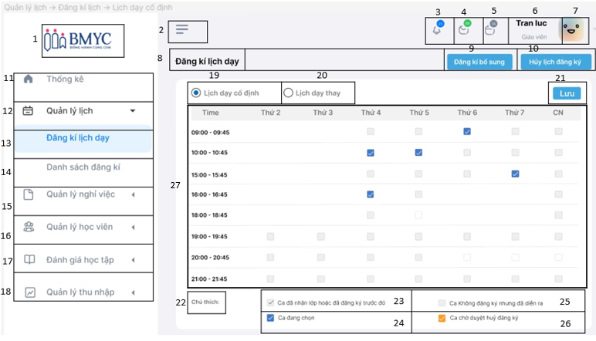

*Hình 7. Màn hình quản lý lịch – Đăng ký lịch dạy*

|  |  |  |  |
| --- | --- | --- | --- |
| **NO** | **LOẠI** | **MÔ TẢ** | **GHI CHÚ** |
| 1 | Logo | Hiển thị logo của BMYC |  |
| 2 | Text | Hiển thị cứng menu tự chọn |  |
| 3 | Button | hiển thị các thông báo liên quan đến tài khoản |  |
| 4 | Button | Hiển thị các bức thư được nhận gửi đến tài khoản |  |
| 5 | Button | Hiển thị ngày tháng năm |  |
| 6 | Button | Hiển thị thông tin người dùng tài khoản |  |
| 7 | Button | Hiển thị hình ảnh đại diện của tài khoản |  |
| 8 | Text | Hiển thị cứng “đăng kí lịch dạy” |  |
| 9 | Button | Hiển thị cứng “ Đăng kí bổ sung”  Sự kiện: khi nhấn vào sẽ hiện các thông tin liên quan đến đăng kí bổ sung |  |
| 10 | Button | Hiển thị cứng “ Hủy lịch đăng ký”  Sự kiện: khi nhấn vào sẽ hiển thị các thông tin liên quan đến hủy lịch đăng ký |  |
| 11 | Button | Hiển thị cứng “Thống kê” |  |
| 12 | Button | Hiển thị cứng “quản lý lịch”  Sự kiện: khi nhấn vào sẽ hiện các thông tin liên quan đến mục quản lý lịch |  |
| 13 | Button | Hiển thị cứng “ Danh sách lịch dạy”  Sự kiện: khi nhấn vào nút sẽ hiển thị các thông tin liên quan đến mục danh sách lịch dạy |  |
| 14 | Button | Hiển thị cứng “danh sách đăng kí”  Sự kiện: khi nhấn vào sẽ hiện các thông tin liên quan đến mục danh sách đăng kí |  |
| 15 | Button | Hiển thị cứng “quản lý nghỉ việc”  Sự kiện: khi nhấn vào sẽ hiện các thông tin liên quan đến mục quản lý lịch |  |
| 16 | Button | Hiển thị cứng “quản lý học viên”  Sự kiện: khi nhấn vào sẽ hiện các thông tin liên quan đến quản lý học viên |  |
| 17 | Button | Hiển thị cứng “ Đánh giá học tập”  Sự kiện: khi nhấn vào sẽ hiển thị các thông tin liên quan đến đánh giá học tập |  |
| 18 | Button | Hiển thị cứng “ Quản lý thu nhập”  Sự kiện: Khi nhấn vào nút sẽ hiển thị các thông tin liên quan đến quản lí thu nhập |  |
| 19 | Button | Hiển thị cứng “ Lịch dạy cố định”  Sự kiện: khi nhấn vào nút tròn nhỏ bên cạnh sẽ hiển thị các thông tin liên quan đến lịch dạy cố định |  |
| 20 | Button | Hiển thị cứng “ Lịch dạy thay”  Sự kiện: khi nhấn vào nút tròn nhỏ bên cạnh sẽ hiển thị các thông tin liên quan đến lịch dạy thay |  |
| 21 | Button | Hiển thị cứng “ Lưu”  Sự kiện: khi nhấn vào nút thì tài khoản sẽ sao lưu lại những dữ liệu bạn vừa mới thực hiện |  |
| 22 | Text | Hiển thị cứng “ Chú thích” |  |
| 23 | Text | Hiển thị cứng “ Ca đã nhận lớp hoặc đã đăng kí trước đó” |  |
| 24 | Text | Hiển thị cứng “ Ca đang chọn” |  |
| 25 | Text | Hiển thị cứng “ Ca không đăng ký nhưng đã diễn ra” |  |
| 26 | Text | Hiển thị cứng “ Ca chờ duyệt hủy đăng ký” |  |
| 27 | Bản đồ | -Hiển thị cứng “ Time”  + hiển thị các mốc thời gian trong ngày “ 09:00-09:45, 10:00-10:45,…”  -Hiển thị cứng “ Thứ 2,Thứ 3,Thứ 4,Thứ 5,Thứ 6,Thứ 7,Chủ Nhật”  -Hiển thị cứng ô trắng và ô xanh là đã được tích |  |

## Màn hình Quản lý lịch – Đăng ký lịch dạy – Đăng ký bổ sung

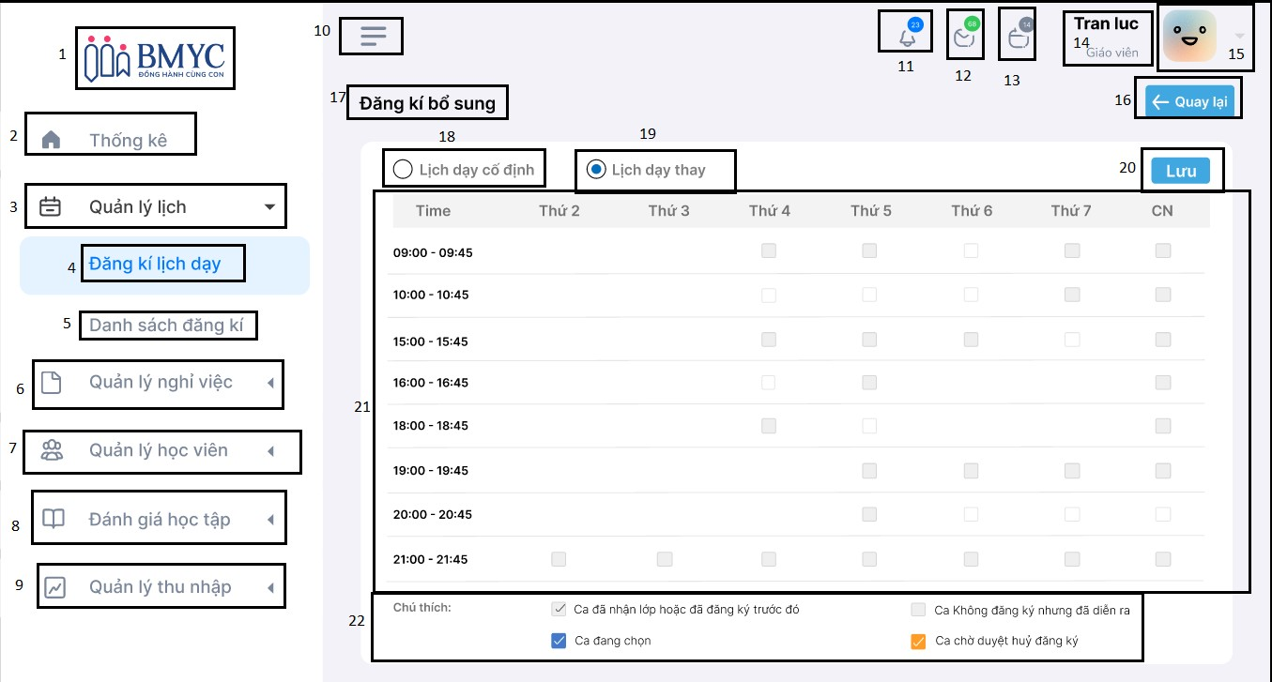

*Hình 8. Màn hình quản lý lịch – Đăng ký lịch dạy – Đăng ký bổ sung*

|  |  |  |  |
| --- | --- | --- | --- |
| **NO** | **LOẠI** | **MÔ TẢ** | **GHI CHÚ** |
| 1 | Logo | Hiển thị logo của BMYC |  |
| 2 | Button | Hiển thị cứng “Thống kê” |  |
| 3 | Button | Hiển thị cứng “quản lý lịch”  Sự kiện: khi nhấn vào sẽ hiện các thông tin liên quan đến mục quản lý lịch |  |
| 4 | Button | Hiển thị cứng “Đăng ký lịch dạy”  Sự kiện: khi nhấn vào sẽ hiện các thông tin liên quan đến mục đăng ký lịch dạy |  |
| 5 | Button | Hiển thị cứng “danh sách đăng kí”  Sự kiện: khi nhấn vào sẽ hiện các thông tin liên quan đến mục danh sách đăng kí |  |
| 6 | Button | Hiển thị cứng “quản lý nghỉ việc”  Sự kiện: khi nhấn vào sẽ hiện các thông tin liên quan đến mục quản lý lịch |  |
| 7 | Button | Hiển thị cứng “quản lý học viên”  Sự kiện: khi nhấn vào sẽ hiện các thông tin liên quan đến quản lý học viên |  |
| 8 | Button | Hiển thị cứng “ Đánh giá học tập”  Sự kiện: khi nhấn vào sẽ hiển thị các thông tin liên quan đến đánh giá học tập |  |
| 9 | Button | Hiển thị cứng “ Quản lý thu nhập”  Sự kiện: Khi nhấn vào nút sẽ hiển thị các thông tin liên quan đến quản lí thu nhập |  |
| 10 | Text | Hiển thị cứng menu tự chọn |  |
| 11 | Button | hiển thị các thông báo liên quan đến tài khoản |  |
| 12 | Button | Hiển thị các bức thư được nhận gửi đến tài khoản |  |
| 13 | Button | Hiển thị ngày tháng năm |  |
| 14 | Button | Hiển thị thông tin người dùng tài khoản |  |
| 15 | Button | Hiển thị hình ảnh đại diện của tài khoản |  |
| 16 | Button | Hiển thị cứng **“Quay lại”**  - Sự kiện: Khi nhấn vào sẽ quay lại màn hình trước đó |  |
| 18 | Button | Hiển thị cứng **“ Lịch dạy cố định”**  - Sự kiện: Khi nhấn vào sẽ hiển thị bảng thông tin Lịch dạy cố định ở 21 |  |
| 19 | Button | Hiển thị cứng **“ Lịch dạy thay”**  - Sự kiện: Khi nhấn vào sẽ hiển thị bảng thông tin Lịch dạy thay ở 21 |  |
| 20 | Button | Hiển thị cứng “ Lưu”  Sự kiện: khi nhấn vào nút thì hệ thống sẽ lưu thông tin |  |
| 21 | Bảng dữ liệu | Hiển thị bảng thông tin Lịch dạy thay  Hiển thị cứng “Time”   * Phía bên phải “Time” hiển thị cứng 7 thứ trong tuần, từ “Thứ 2” đến “Chủ nhật” * Phía dưới hiển thị các khung thời gian dạy |  |
| 22 | Text | Hiển thị cứng chú thích của các ký hiệu xuất hiện trong 21 |  |

## Màn hình Quản lý lịch – Đăng ký lịch dạy – Hủy lịch đăng ký

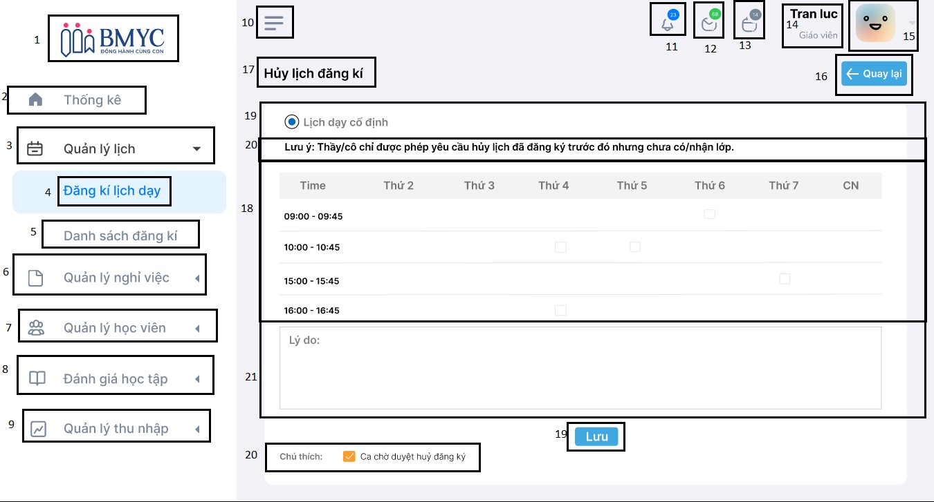

*Hình 9. Màn hình quản lý lịch – Đăng ký lịch dạy – Hủy lịch đăng ký*

|  |  |  |  |
| --- | --- | --- | --- |
| **NO** | **LOẠI** | **MÔ TẢ** | **GHI CHÚ** |
| 1 | Logo | Hiển thị logo của BMYC |  |
| 2 | Button | Hiển thị cứng “Thống kê” |  |
| 3 | Button | Hiển thị cứng “quản lý lịch”  Sự kiện: khi nhấn vào sẽ hiện các thông tin liên quan đến mục quản lý lịch |  |
| 4 | Button | Hiển thị cứng “Đăng ký lịch dạy”  Sự kiện: khi nhấn vào sẽ hiện các thông tin liên quan đến mục đăng ký lịch dạy |  |
| 5 | Button | Hiển thị cứng “danh sách đăng kí”  Sự kiện: khi nhấn vào sẽ hiện các thông tin liên quan đến mục danh sách đăng kí |  |
| 6 | Button | Hiển thị cứng “quản lý nghỉ việc”  Sự kiện: khi nhấn vào sẽ hiện các thông tin liên quan đến mục quản lý lịch |  |
| 7 | Button | Hiển thị cứng “quản lý học viên”  Sự kiện: khi nhấn vào sẽ hiện các thông tin liên quan đến quản lý học viên |  |
| 8 | Button | Hiển thị cứng “ Đánh giá học tập”  Sự kiện: khi nhấn vào sẽ hiển thị các thông tin liên quan đến đánh giá học tập |  |
| 9 | Button | Hiển thị cứng “ Quản lý thu nhập”  Sự kiện: Khi nhấn vào nút sẽ hiển thị các thông tin liên quan đến quản lí thu nhập |  |
| 10 | Text | Hiển thị cứng menu tự chọn |  |
| 11 | Button | hiển thị các thông báo liên quan đến tài khoản |  |
| 12 | Button | Hiển thị các bức thư được nhận gửi đến tài khoản |  |
| 13 | Button | Hiển thị ngày tháng năm |  |
| 14 | Button | Hiển thị thông tin người dùng tài khoản |  |
| 15 | Button | Hiển thị hình ảnh đại diện của tài khoản |  |
| 16 | Button | Hiển thị cứng **“Quay lại”**  - Sự kiện: Khi nhấn vào sẽ quay lại màn hình trước đó |  |
| 17 | Button | Hiển thị cứng **“ Hủy lịch đăng ký”** |  |
| 18 | Bảng dữ liệu | Hiển thị cứng bảng dữ liệu Hủy đăng ký  Hiển thị cứng “Time”   * Phía bên phải “Time” hiển thị cứng 7 thứ trong tuần, từ “Thứ 2” đến “Chủ nhật” * Phía dưới hiển thị các khung thời gian |  |
| 19 | Button | Hiển thị cứng “ Lưu”  Sự kiện: khi nhấn vào nút thì hệ thống sẽ lưu thông tin |  |
| 20 | Button | Hiển thị cứng về ký hiệu, biểu tượng cuất hiện trong 18 |  |
| 21 | Text | Hiển thị cứng “Lịch dạy cố định” |  |
| 22 | Text | Hiển thị cứng “Lưu ý: Thầy cô chỉ được phép yêu cầu hủy lịch đã đăng ký trước đó nhưng chưa có/nhận lớp.” |  |
| 23 | Button | Hiển thị cứng “Lý do”   * Sự kiện: Khi ấn vào thì người dùng có thể nhập Lý do vào |  |

## Màn hình Quản lý lịch – Danh sách lịch dạy

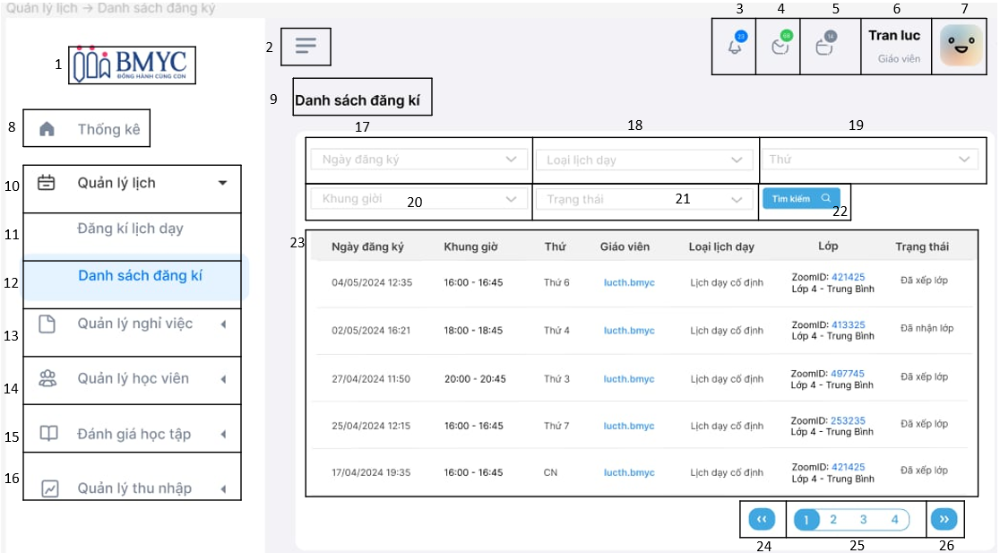

*Hình 10. Màn hình Quản lý lịch – Danh sách lịch dạy*

|  |  |  |  |
| --- | --- | --- | --- |
| **NO** | **LOẠI** | **MÔ TẢ** | **GHI CHÚ** |
| 1 | Logo | Hiển thị logo của BMYC |  |
| 2 | Text | Hiển thị cứng menu tự chọn |  |
| 3 | Button | hiển thị các thông báo liên quan đến tài khoản |  |
| 4 | Button | Hiển thị các bức thư được nhận gửi đến tài khoản |  |
| 5 | Button | Hiển thị ngày tháng năm |  |
| 6 | Button | Hiển thị thông tin người dùng tài khoản |  |
| 7 | Button | Hiển thị hình ảnh đại diện của tài khoản |  |
| 8 | Button | Hiển thị cứng “ Thống kê” |  |
| 9 | Text | Hiển thị cứng “ Danh sách đăng kí” |  |
| 10 | Button | Hiển thị cứng “quản lý lịch”  Sự kiện: khi nhấn vào sẽ hiện các thông tin liên quan đến mục quản lý lịch |  |
| 11 | Button | Hiển thị cứng “ Danh sách lịch dạy”  Sự kiện: khi nhấn vào nút sẽ hiển thị các thông tin liên quan đến mục danh sách lịch dạy |  |
| 12 | Button | Hiển thị cứng “danh sách đăng kí”  Sự kiện: khi nhấn vào sẽ hiện các thông tin liên quan đến mục danh sách đăng kí |  |
| 13 | Button | Hiển thị cứng “quản lý nghỉ việc”  Sự kiện: khi nhấn vào sẽ hiện các thông tin liên quan đến mục quản lý lịch |  |
| 14 | Button | Hiển thị cứng “quản lý học viên”  Sự kiện: khi nhấn vào sẽ hiện các thông tin liên quan đến quản lý học viên |  |
| 15 | Button | Hiển thị cứng “ Đánh giá học tập”  Sự kiện: khi nhấn vào sẽ hiển thị các thông tin liên quan đến đánh giá học tập |  |
| 16 | Button | Hiển thị cứng “ Quản lý thu nhập”  Sự kiện: Khi nhấn vào nút sẽ hiển thị các thông tin liên quan đến quản lí thu nhập |  |
| 17 | Button | Hiển thị cứng “Ngày đăng ký”  Sự kiện khi nhấn vào sẽ xuất hiện các thông tin ngày đăng ký |  |
| 18 | Button | Hiển thị cứng “ Loại lịch dạy”  Sự kiện: khi nhấn vào sẽ xuất hiện các thông tin liên quan đến loại lịch dạy |  |
| 19 | Button | Hiển thị cứng “ Thứ”  Sự kiện: khi nhấn vào nút sẽ xuất hiện các thứ trong tuần |  |
| 20 | Button | Hiển thị cứng “Khung giờ”  Sự kiện: Khi nhấn vào nút sẽ xuất hiện danh mục giờ trong ngày |  |
| 21 | Button | Hiển thị cứng “ Trạng thái”  Sự kiện: khi nhấn vào sẽ xuất hiện các thông tin liên quan đến trạng thái |  |
| 22 | Button | Hiển thị cứng “Tìm kiếm”  Sự kiện: khi nhấn vào nút sẽ tìm kiếm kết quả liên quan đến ngày đăng kí-loại lịch dạy-thứ-khung giờ-trạng thái mà người dùng chọn |  |
| 23 | Bản đồ | Hiển thị cứng “ Ngày đăng ký”   * Phía dưới cột “ngày đăng kí” hiển thị cứng “ Ngày/tháng/năm, giờ”   Hiển thị cứng “Khung giờ”   * Phía dưới cột “Khung giờ” hiển thị cứng khung thời gian “16:00-16:45, 18:00-18:45,…”   Hiển thị cứng “ Thứ”   * Phía dưới cột “Thứ” hiển thị cứng các thứ trong tuần “thứ 2, thứ 3, thứ 4,…”   Hiển thị cứng “Giáo viên”   * Phía dưới cột “sự kiện” hiển thị tên giáo viên   Hiển thị cứng “Loại lịch dạy”   * Phía dưới cột “ loại lịch dạy” hiển thị trạng thái loại lịch dạy   Hiển thị cứng “ Lớp”   * Phía dưới cột “ Lớp” hiển thị “Zoom ID”, tên “Lớp”, xếp loại lớp “Trung bình-khá-giỏi” của lớp học   Hiển thị cứng “Trạng thái”   * Phía dưới cột trạng thái hiển thị trạng thái đang “ đã xếp lớp” hoặc “ Đã nhận lớp” |  |
| 24 | Button | Hiển thị dấu “<<”  Sự kiện: khi nhấn vào sẽ quay lại trang danh sách đăng ký phía trước |  |
| 25 | Button | Hiển thị thứ tự số danh sách  Sự kiện: khi nhấn vào bất kì con số sẽ hiển thị các thông tin của trang tương ứng số đó |  |
| 26 | Button | Hiển thị dấu “ >>”  Sự kiện: khi nhấn vào sẽ quay lại trang danh sách đăng ký phía sau |  |

## Màn hình Quản lý nghỉ việc – Nghỉ việc

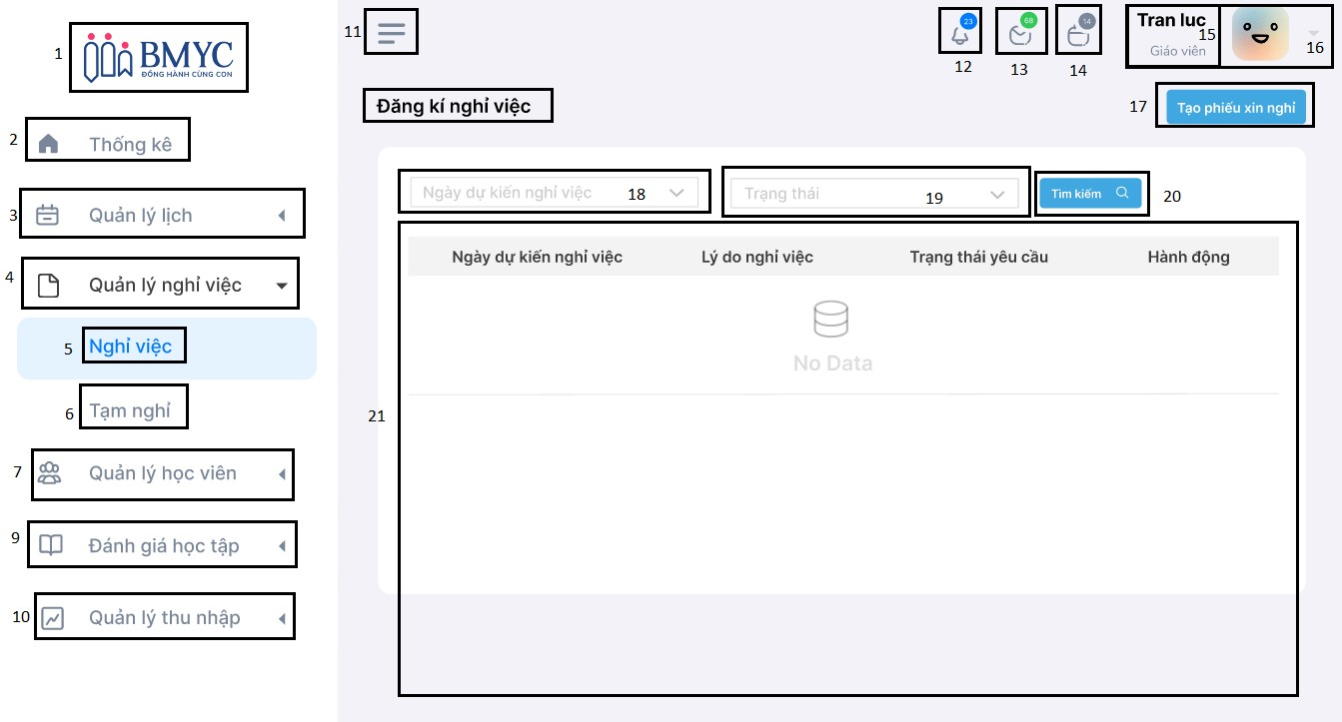

*Hình 11. Màn hình Quản lý nghỉ việc – Nghỉ việc*

|  |  |  |  |
| --- | --- | --- | --- |
| **NO** | **LOẠI** | **MÔ TẢ** | **GHI CHÚ** |
| 1 | Logo | Hiển thị logo của BMYC |  |
| 2 | Text | Hiển thị cứng **"Thống kê"** |  |
| 3 | Button | Hiển thị cứng "**Quản lý lịch”**  - Sự kiện: Khi nhấn vào sẽ hiển thị 2 nội dung “Đăng ký lịch dạy”, “Danh sách đăng ký” và màn hình của “Đăng ký lịch dạy” |  |
| 4 | Button | Hiển thị cứng "**Quản lý nghỉ việc”**  - Sự kiện: Khi nhấn vào sẽ hiển thị 2 nội dung “Nghỉ việc”, “Tạm nghỉ” và màn hình của “Nghỉ việc” |  |
| 5 | Button | Hiển thị cứng "**Nghỉ việc”**  - Sự kiện: Khi nhấn vào sẽ hiển màn hình của “Tạm nghỉ” |  |
| 6 | Button | Hiển thị cứng "**Tạm nghỉ”**  - Sự kiện: Khi nhấn vào sẽ hiển thị và màn hình của “Tạm nghỉ” |  |
| 7 | Button | Hiển thị cứng "**Quản lý học viên”**  - Sự kiện: Khi nhấn vào sẽ hiển thị nội dung “Danh sách học viên” và màn hình của nó |  |
| 8 | Text | Hiển thị cứng **“Đăng ký nghỉ việc”** |  |
| 9 | Button | Hiển thị cứng **"Đánh giá học tập”**  - Sự kiện: Khi nhấn vào sẽ hiển thị nội dung “Nhận xét buổi học” và màn hình của nó |  |
| 10 | Button | Hiển thị cứng **"Quản lý thu nhập”**  - Sự kiện: Khi nhấn vào sẽ hiển thị nội dung “Xem thu nhập” và màn hình của nó |  |
| 11 | Text | Menu tự chọn |  |
| 12 | Button | Hiển thị các thông báo liên quan đến tài khoản |  |
| 13 | Button | Hiển thị các bức thư được gửi đến tài khoản |  |
| 14 | Button | Hiển thị ngày tháng |  |
| 15 | Button | Hiển thị thông tin chủ tài khoản |  |
| 16 | Button | Hiển thị ảnh đại diện của chủ tài khoản |  |
| 17 | Button | Hiển thị cứng **“Tạo phiếu xin nghỉ”**  - Sự kiện: Khi nhấn vào sẽ hiển thị màn hình “Tạo phiếu xin nghỉ” |  |
| 18 | Button | Hiển thị cứng **“Ngày dự kiến nghỉ việc”**  - Sự kiện: Khi nhấn vào sẽ hiển thị danh sách các ngày từ hôm nay trở về sau của BMYC |  |
| 19 | Button | Hiển thị cứng **“Trạng thái”**  - Sự kiện: Khi nhấn vào sẽ hiển thị trạng thái đơn xin nghỉ là “Được duyệt” hoặc “Không được duyệt” |  |
| 20 | Button | Hiển thị cứng **“Tìm kiếm”**  - Sự kiện: Khi nhấn vào sẽ lọc thông tin theo các yêu cầu đã chỉ đỉnh ở 18 - 19 và hiện thị dữ liệu ở 21 |  |
| 23 | Bảng hiển thị dữ liệu | Hiển thị bảng Nhận xét buổi học:   * Hiển thị cứng “Ngày dự kiến nghỉ việc”: Phía dưới hiển thị ngày/tháng/năm dự kiến nghỉ * Hiển thị cứng “Lý do nghỉ việc”: Phía dưới cột hiển thị lý do xin nghỉ * Hiển thị cứng “Trang thái yêu cầu”: Phía dưới hiển thị trạng thái đơn xin nghỉ là “Được duyệt” hoặc “Không được duyệt” * Hiển thị cứng “Hành động”: Phía dưới hiển thị hành động “Yêu cầu xét duyệt lại” hoặc “Chấp nhận yêu cầu” |  |
| 24 | Button | Hiển thị cứng danh sách các trang  - Sự kiện: Khi nhấn vào sẽ đổi sang dữ liệu của trang khác |  |

## Màn hình Quản lý nghỉ việc – Nghỉ việc – Tạo phiếu xin nghỉ

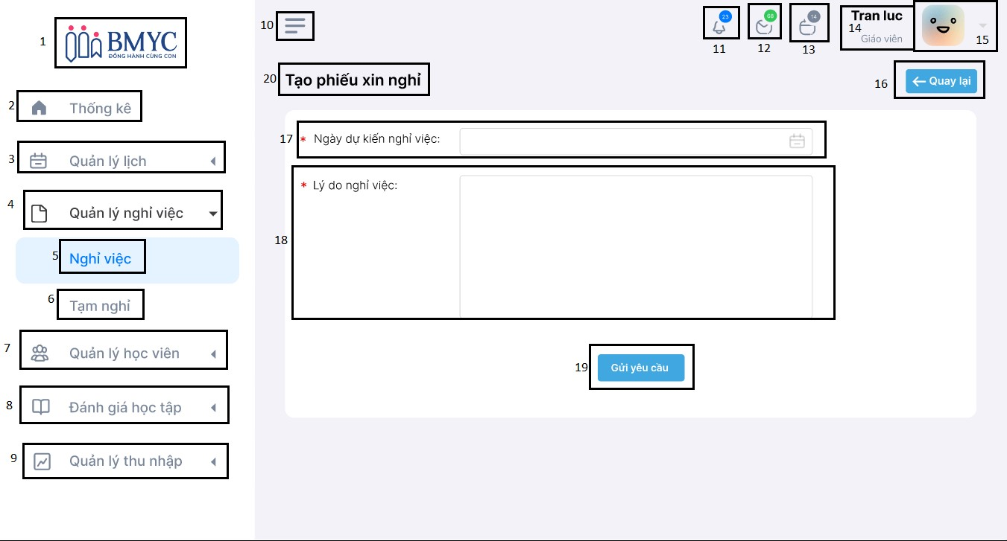

*Hình 12. Quản lý nghỉ việc – Nghỉ việc – Tạo phiếu xin nghỉ*

|  |  |  |  |
| --- | --- | --- | --- |
| **NO** | **LOẠI** | **MÔ TẢ** | **GHI CHÚ** |
| 1 | Logo | Hiển thị logo của BMYC |  |
| 2 | Text | Hiển thị cứng **"Thống kê"** |  |
| 3 | Button | Hiển thị cứng "**Quản lý lịch”**  - Sự kiện: Khi nhấn vào sẽ hiển thị 2 nội dung “Đăng ký lịch dạy”, “Danh sách đăng ký” và màn hình của “Đăng ký lịch dạy” |  |
| 4 | Button | Hiển thị cứng "**Quản lý nghỉ việc”**  - Sự kiện: Khi nhấn vào sẽ hiển thị 2 nội dung “Nghỉ việc”, “Tạm nghỉ” và màn hình của “Nghỉ việc” |  |
| 5 | Button | Hiển thị cứng "**Nghỉ việc”**  - Sự kiện: Khi nhấn vào sẽ hiển màn hình của “Tạm nghỉ” |  |
| 6 | Button | Hiển thị cứng "**Tạm nghỉ”**  - Sự kiện: Khi nhấn vào sẽ hiển thị và màn hình của “Tạm nghỉ” |  |
| 7 | Button | Hiển thị cứng "**Quản lý học viên”**  - Sự kiện: Khi nhấn vào sẽ hiển thị nội dung “Danh sách học viên” và màn hình của nó |  |
| 8 | Button | Hiển thị cứng **"Đánh giá học tập”**  - Sự kiện: Khi nhấn vào sẽ hiển thị nội dung “Nhận xét buổi học” và màn hình của nó |  |
| 9 | Button | Hiển thị cứng **"Quản lý thu nhập”**  - Sự kiện: Khi nhấn vào sẽ hiển thị nội dung “Xem thu nhập” và màn hình của nó |  |
| 10 | Text | Menu tự chọn |  |
| 11 | Button | Hiển thị các thông báo liên quan đến tài khoản |  |
| 12 | Button | Hiển thị các bức thư được gửi đến tài khoản |  |
| 13 | Button | Hiển thị ngày tháng |  |
| 14 | Button | Hiển thị thông tin chủ tài khoản |  |
| 15 | Button | Hiển thị ảnh đại diện của chủ tài khoản |  |
| 16 | Button | Hiển thị cứng **“Quay lại”**  - Sự kiện: Khi nhấn vào sẽ quay lại màn hình trước đó |  |
| 17 | Button | Hiển thị cứng **“* Ngày dự kiến nghỉ việc”**  - Sự kiện: Khi nhấn vào sẽ hiển thị danh sách các ngày từ hôm nay trở về sau của BMYC |  |
| 18 | Text | Hiển thị cứng **“Lý do”** |  |
| 19 | Button | Hiển thị cứng **“Gửi yêu cầu”**  - Sự kiện: Khi nhấn vào, yêu cầu của bạn sẽ được hệ thống tiếp nhận và gửi đến cho quản lý. |  |
| 20 | Text | Hiển thị cứng **“Tạo phiếu xin nghỉ”** |  |

## Màn hình Quản lý nghỉ việc – Tạm nghỉ

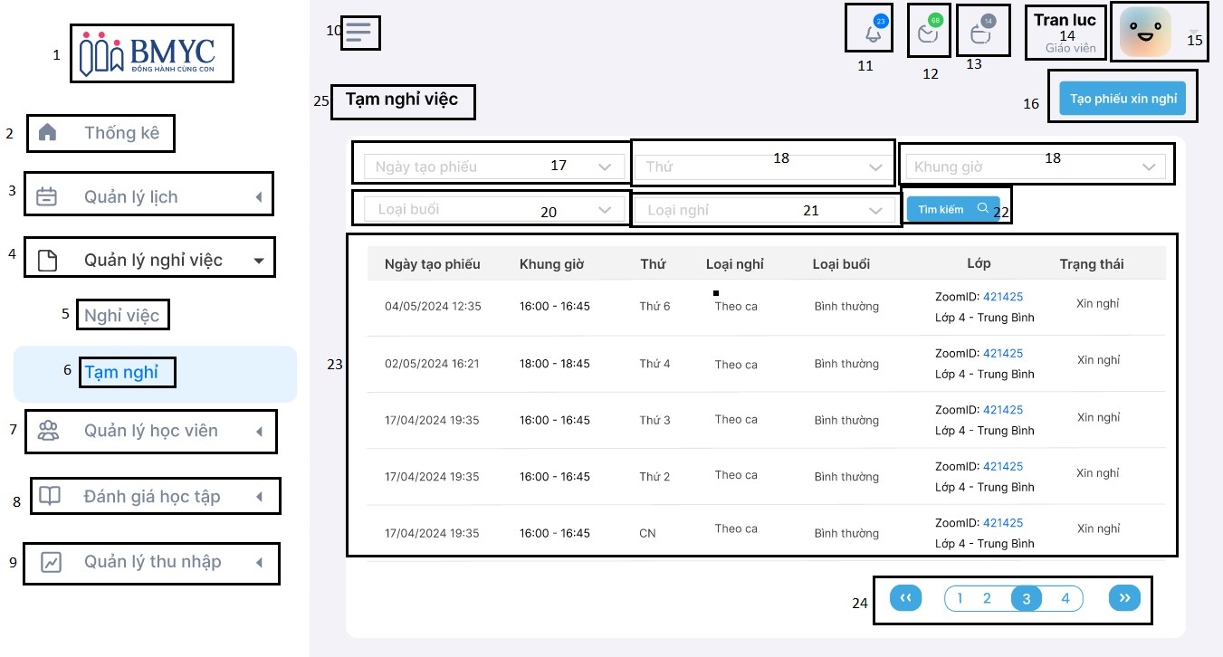

*Hình 13. Màn hình Quản lý nghỉ việc – Tạm nghỉ*

|  |  |  |  |
| --- | --- | --- | --- |
| **NO** | **LOẠI** | **MÔ TẢ** | **GHI CHÚ** |
| 1 | Logo | Hiển thị logo của BMYC |  |
| 2 | Text | Hiển thị cứng **"Thống kê"** |  |
| 3 | Button | Hiển thị cứng "**Quản lý lịch”**  - Sự kiện: Khi nhấn vào sẽ hiển thị 2 nội dung “Đăng ký lịch dạy”, “Danh sách đăng ký” và màn hình của “Đăng ký lịch dạy” |  |
| 4 | Button | Hiển thị cứng "**Quản lý nghỉ việc”**  - Sự kiện: Khi nhấn vào sẽ hiển thị 2 nội dung “Nghỉ việc”, “Tạm nghỉ” và màn hình của “Nghỉ việc” |  |
| 5 | Button | Hiển thị cứng "**Nghỉ việc”**  - Sự kiện: Khi nhấn vào sẽ hiển màn hình của “Tạm nghỉ” |  |
| 6 | Button | Hiển thị cứng "**Tạm nghỉ”**  - Sự kiện: Khi nhấn vào sẽ hiển thị và màn hình của “Tạm nghỉ” |  |
| 7 | Button | Hiển thị cứng "**Quản lý học viên”**  - Sự kiện: Khi nhấn vào sẽ hiển thị nội dung “Danh sách học viên” và màn hình của nó |  |
| 8 | Button | Hiển thị cứng **"Đánh giá học tập”**  - Sự kiện: Khi nhấn vào sẽ hiển thị nội dung “Nhận xét buổi học” và màn hình của nó |  |
| 9 | Button | Hiển thị cứng **"Quản lý thu nhập”**  - Sự kiện: Khi nhấn vào sẽ hiển thị nội dung “Xem thu nhập” và màn hình của nó |  |
| 10 | Text | Menu tự chọn |  |
| 11 | Button | Hiển thị các thông báo liên quan đến tài khoản |  |
| 12 | Button | Hiển thị các bức thư được gửi đến tài khoản |  |
| 13 | Button | Hiển thị ngày tháng |  |
| 14 | Button | Hiển thị thông tin chủ tài khoản |  |
| 15 | Button | Hiển thị ảnh đại diện của chủ tài khoản |  |
| 16 | Button | Hiển thị cứng **“Tạo phiếu xin nghỉ”**  - Sự kiện: Khi nhấn vào sẽ hiển thị màn hình “Tạo phiếu xin nghỉ” |  |
| 17 | Button | Hiển thị cứng **“Ngày tạo phiếu”**  - Sự kiện: Khi nhấn vào sẽ hiển thị danh sách các ngày giáo viên đã tạo phiếu |  |
| 18 | Button | Hiển thị cứng **“Thứ”**  - Sự kiện: Khi nhấn vào sẽ hiển thị danh sách các thứ mà giáo viên đã tạo phiếu xin nghỉ |  |
| 19 | Button | Hiển thị cứng **“Khung giờ”**  - Sự kiện: Khi nhấn vào sẽ hiển thị danh sách các khung giờ mà giáo viên đã tạo phiếu xin nghỉ |  |
| 20 | Button | Hiển thị cứng **“Loại buổi”**  - Sự kiện: Khi nhấn vào sẽ hiển thị danh sách các loại buổi |  |
| 21 | Button | Hiển thị cứng **“Loại nghỉ”**  - Sự kiện: Khi nhấn vào sẽ hiển thị danh sách các loại nghỉ |  |
| 22 | Button | Hiển thị cứng **“Tìm kiếm”**  - Sự kiện: Khi nhấn vào sẽ lọc thông tin theo các yêu cầu đã chỉ đỉnh ở 17 – 21 và hiện thị dữ liệu ở 23 |  |
| 23 | Bảng hiển thị dữ liệu | Hiển thị bảng Thông tin nghỉ việc:   * Hiển thị cứng “Ngày tạo phiếu”: Phía dưới hiển thị ngày/tháng/năm và thời gian tạo phiếu (tính cả giây) * Hiển thị cứng “Khung giờ”: Phía dưới cột hiển thị khung giờ xin nghỉ * Hiển thị cứng “Thứ”: Phía dưới hiển thị cứng thứ (Thứ 2 – Thứ 6) * Hiển thị cứng “Loại nghỉ”: Phía dưới hiển thị loại nghỉ “Nghỉ theo ca”, “Nghỉ nhiều ngày” * Hiển thị cứng “Loại buổi”: Phía dưới hiển thị loại buổi * Hiển thị cứng “Lớp”: Phía dưới hiển thị thông tin lớp học * Hiển thị cứng “Trang thái”: Phía dưới hiển thị trạng thái lớp học |  |
| 24 | Button | Hiển thị cứng danh sách các trang  - Sự kiện: Khi nhấn vào sẽ đổi sang dữ liệu của trang khác |  |
| 25 | Text | Hiển thị cứng “Tạm nghỉ việc” |  |

## Màn hình Quản lý nghỉ việc – Tạm nghỉ - Tạo phiếu xin nghỉ - Nghỉ theo ca

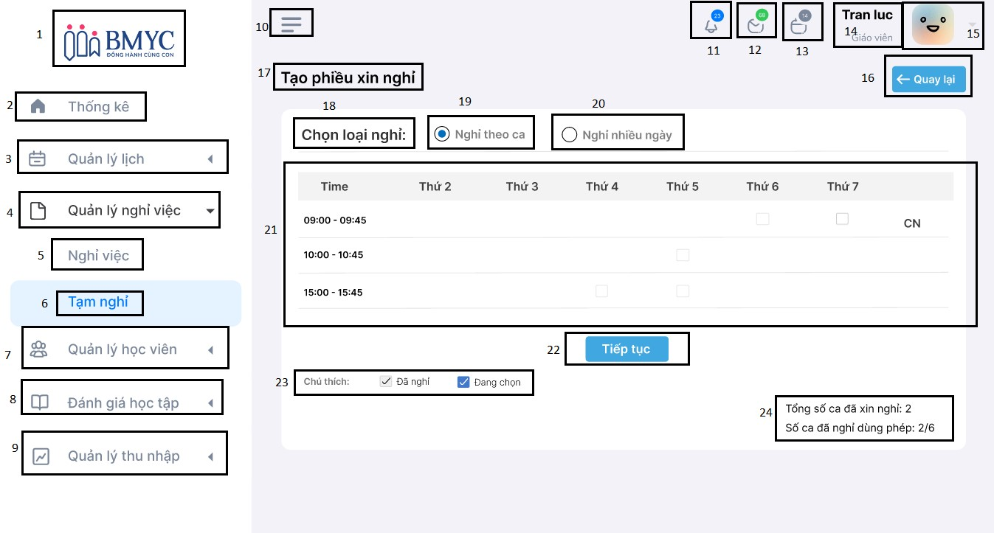

*Hình 14. Màn hình Quản lý nghỉ việc – Tạm nghỉ - Tạo phiếu xin nghỉ - Nghỉ theo ca*

|  |  |  |  |
| --- | --- | --- | --- |
| **NO** | **LOẠI** | **MÔ TẢ** | **GHI CHÚ** |
| 1 | Logo | Hiển thị logo của BMYC |  |
| 2 | Text | Hiển thị cứng **"Thống kê"** |  |
| 3 | Button | Hiển thị cứng "**Quản lý lịch”**  - Sự kiện: Khi nhấn vào sẽ hiển thị 2 nội dung “Đăng ký lịch dạy”, “Danh sách đăng ký” và màn hình của “Đăng ký lịch dạy” |  |
| 4 | Button | Hiển thị cứng "**Quản lý nghỉ việc”**  - Sự kiện: Khi nhấn vào sẽ hiển thị 2 nội dung “Nghỉ việc”, “Tạm nghỉ” và màn hình của “Nghỉ việc” |  |
| 5 | Button | Hiển thị cứng "**Nghỉ việc”**  - Sự kiện: Khi nhấn vào sẽ hiển màn hình của “Tạm nghỉ” |  |
| 6 | Button | Hiển thị cứng "**Tạm nghỉ”**  - Sự kiện: Khi nhấn vào sẽ hiển thị và màn hình của “Tạm nghỉ” |  |
| 7 | Button | Hiển thị cứng "**Quản lý học viên”**  - Sự kiện: Khi nhấn vào sẽ hiển thị nội dung “Danh sách học viên” và màn hình của nó |  |
| 8 | Button | Hiển thị cứng **"Đánh giá học tập”**  - Sự kiện: Khi nhấn vào sẽ hiển thị nội dung “Nhận xét buổi học” và màn hình của nó |  |
| 9 | Button | Hiển thị cứng **"Quản lý thu nhập”**  - Sự kiện: Khi nhấn vào sẽ hiển thị nội dung “Xem thu nhập” và màn hình của nó |  |
| 10 | Text | Menu tự chọn |  |
| 11 | Button | Hiển thị các thông báo liên quan đến tài khoản |  |
| 12 | Button | Hiển thị các bức thư được gửi đến tài khoản |  |
| 13 | Button | Hiển thị ngày tháng |  |
| 14 | Button | Hiển thị thông tin chủ tài khoản |  |
| 15 | Button | Hiển thị ảnh đại diện của chủ tài khoản |  |
| 16 | Text | Hiển thị cứng **“Tạo phiếu xin nghỉ”** |  |
| 17 | Button | Hiển thị cứng **“Quay lại”**  - Sự kiện: Khi nhấn vào sẽ quay lại màn hình trước đó |  |
| 18 | Text | Hiển thị cứng **“Chọn loại nghỉ”** |  |
| 19 | Button | Hiển thị cứng **“Nghỉ theo ca”**  - Sự kiện: Khi nhấn vào sẽ hiển thị bảng đăng ký nghỉ theo ca ở 21 |  |
| 20 | Button | Hiển thị cứng **“Nghỉ nhiều ngày”**  - Sự kiện: Khi nhấn vào sẽ hiển thị bảng đăng ký nghỉ nhiều ngày ở 21 |  |
| 21 | Bảng hiển thị dữ liệu | Hiển thị bảng Đăng ký nghỉ việc theo ca:   * Hiển thị cứng “Time” * Bên cạnh “Time” hiển thị thị cứng 7 thứ trong tuần từ “Thứ 2” đến “Chủ nhật” * Phía dưới “Time” hiển thị thị cứng 2 khung thời gian “09:00 – 09:45”, “”10:00 – 10:45” và “15:00 – 15:45” * Giao giữa các khung thời gian và các thứ hiển thị một hộp kiểm cho phép nhấn nào. Sự kiện: Khi ấn vào hôm kiểm, dấu tick xuất hiện. |  |
| 22 | Button | Hiển thị cứng **“Tiếp tục”**  - Sự kiện: Khi nhấn vào sẽ lọc thông tin theo các yêu cầu đã chỉ đỉnh ở 22 |  |
| 23 | Text | Hiển thị cứng **“Chú thích”**  Hiển thị cứng **“Đã nghỉ”**  Hiển thị cứng **“Đã chọn”**  Hiển thị cứng biểu tượng của “Đã nghỉ”  Hiển thị cứng biểu tượng của “Đã chọn” |  |
| 24 | Text | Hiển thị cứng **“Tổng số ca đã xin nghỉ …”**  Hiển thị cứng **“Số ca đã nghỉ dùng phép …”** |  |

## Màn hình Quản lý nghỉ việc – Tạm nghỉ - Tạo phiếu xin nghỉ - Nghỉ nhiều ngày

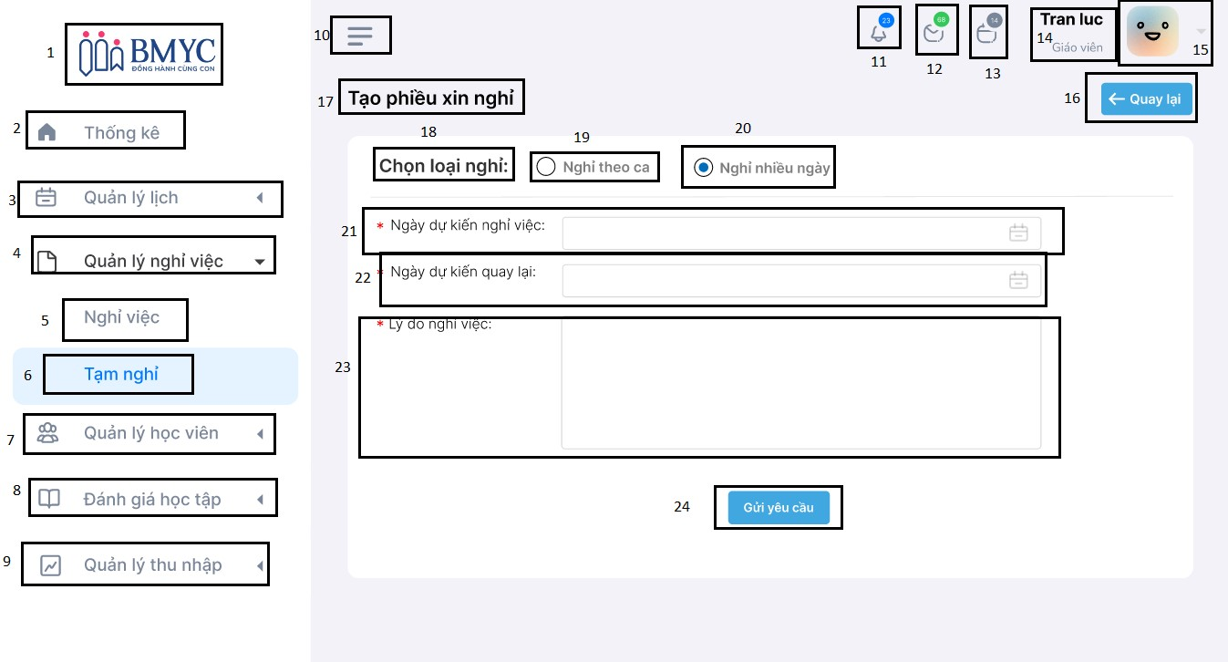

*Hình 15. Màn hình Quản lý nghỉ việc – Tạm nghỉ - Tạo phiếu xin nghỉ - Nghỉ nhiều ngày*

|  |  |  |  |
| --- | --- | --- | --- |
| **NO** | **LOẠI** | **MÔ TẢ** | **GHI CHÚ** |
| 1 | Logo | Hiển thị logo của BMYC |  |
| 2 | Text | Hiển thị cứng **"Thống kê"** |  |
| 3 | Button | Hiển thị cứng "**Quản lý lịch”**  - Sự kiện: Khi nhấn vào sẽ hiển thị 2 nội dung “Đăng ký lịch dạy”, “Danh sách đăng ký” và màn hình của “Đăng ký lịch dạy” |  |
| 4 | Button | Hiển thị cứng "**Quản lý nghỉ việc”**  - Sự kiện: Khi nhấn vào sẽ hiển thị 2 nội dung “Nghỉ việc”, “Tạm nghỉ” và màn hình của “Nghỉ việc” |  |
| 5 | Button | Hiển thị cứng "**Nghỉ việc”**  - Sự kiện: Khi nhấn vào sẽ hiển màn hình của “Tạm nghỉ” |  |
| 6 | Button | Hiển thị cứng "**Tạm nghỉ”**  - Sự kiện: Khi nhấn vào sẽ hiển thị và màn hình của “Tạm nghỉ” |  |
| 7 | Button | Hiển thị cứng "**Quản lý học viên”**  - Sự kiện: Khi nhấn vào sẽ hiển thị nội dung “Danh sách học viên” và màn hình của nó |  |
| 8 | Button | Hiển thị cứng **"Đánh giá học tập”**  - Sự kiện: Khi nhấn vào sẽ hiển thị nội dung “Nhận xét buổi học” và màn hình của nó |  |
| 9 | Button | Hiển thị cứng **"Quản lý thu nhập”**  - Sự kiện: Khi nhấn vào sẽ hiển thị nội dung “Xem thu nhập” và màn hình của nó |  |
| 10 | Text | Menu tự chọn |  |
| 11 | Button | Hiển thị các thông báo liên quan đến tài khoản |  |
| 12 | Button | Hiển thị các bức thư được gửi đến tài khoản |  |
| 13 | Button | Hiển thị ngày tháng |  |
| 14 | Button | Hiển thị thông tin chủ tài khoản |  |
| 15 | Button | Hiển thị ảnh đại diện của chủ tài khoản |  |
| 16 | Button | Hiển thị cứng **“Quay lại”**  - Sự kiện: Khi nhấn vào sẽ quay lại màn hình trước đó |  |
| 17 | Text | Hiển thị cứng **“Tạo phiếu xin nghỉ”** |  |
| 18 | Text | Hiển thị cứng **“Chọn loại nghỉ”** |  |
| 19 | Button | Hiển thị cứng **“Nghỉ theo ca”**  - Sự kiện: Khi nhấn vào sẽ hiển thị bảng đăng ký nghỉ theo ca ở 21 |  |
| 20 | Button | Hiển thị cứng **“Nghỉ nhiều ngày”**  - Sự kiện: Khi nhấn vào sẽ hiển thị bảng đăng ký nghỉ nhiều ngày |  |
| 21 | Button | Hiển thị cứng **“Ngày dự kiến nghỉ việc”**  - Sự kiện: Khi nhấn vào sẽ hiển thị các ngày tính từ hôm nay |  |
| 22 | Button | Hiển thị cứng **“Ngày dự kiến quay lại”**  - Sự kiện: Khi nhấn vào sẽ hiển thị các ngày tính từ ngày mai |  |
| 23 | Button | Hiển thị cứng **“Nghỉ việc”**  - Sự kiện: Khi nhấn vào, người dùng có thể điền lý do xin nghỉ |  |
| 24 | Button | Hiển thị cứng **“Gửi yêu cầu”**  - Sự kiện: Khi nhấn vào, yêu cầu của bạn sẽ được hệ thống tiếp nhận và gửi đến cho quản lý. |  |

## Màn hình Quản lý học viên – Danh sách học viên

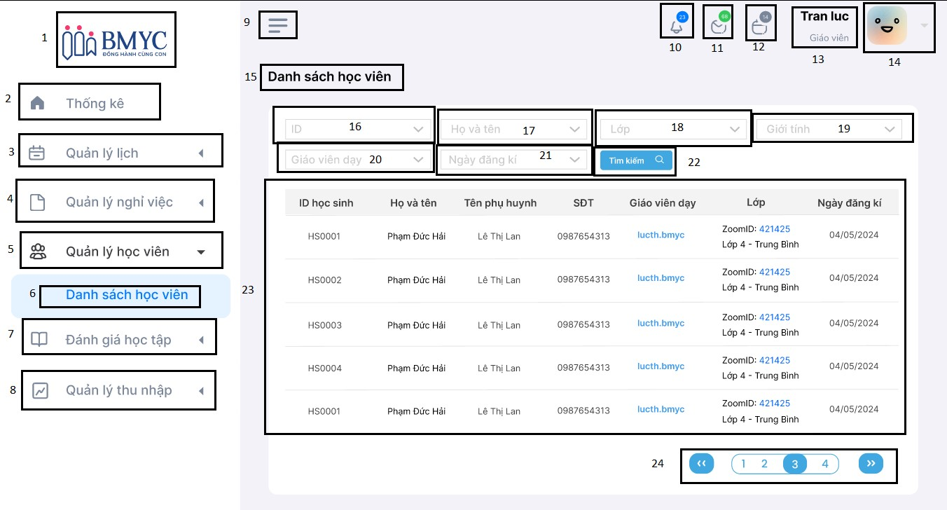

*Hình 16. Màn hình Quản lý học viên – Danh sách học viên*

|  |  |  |  |
| --- | --- | --- | --- |
| **NO** | **LOẠI** | **MÔ TẢ** | **GHI CHÚ** |
| 1 | Logo | Hiển thị logo của BMYC |  |
| 2 | Text | Hiển thị cứng **"Thống kê"** |  |
| 3 | Button | Hiển thị cứng "**Quản lý lịch”**  - Sự kiện: Khi nhấn vào sẽ hiển thị 2 nội dung “Đăng ký lịch dạy”, “Danh sách đăng ký” và màn hình của “Đăng ký lịch dạy” |  |
| 4 | Button | Hiển thị cứng "**Quản lý nghỉ việc”**  - Sự kiện: Khi nhấn vào sẽ hiển thị 2 nội dung “Nghỉ việc”, “Tạm nghỉ” và màn hình của “Nghỉ việc” |  |
| 5 | Button | Hiển thị cứng "**Quản lý học viên”**  - Sự kiện: Khi nhấn vào sẽ hiển thị nội dung “Danh sách học viên” và màn hình của nó |  |
| 6 | Button | Hiển thị cứng **"Danh sách học viên”** |  |
| 7 | Button | Hiển thị cứng **"Đánh giá học tập”**  - Sự kiện: Khi nhấn vào sẽ hiển thị nội dung “Nhận xét buổi học” và màn hình của nó |  |
| 8 | Button | Hiển thị cứng **"Quản lý thu nhập”**  - Sự kiện: Khi nhấn vào sẽ hiển thị nội dung “Xem thu nhập” và màn hình của nó |  |
| 9 | Text | Menu tự chọn |  |
| 10 | Button | Hiển thị các thông báo liên quan đến tài khoản |  |
| 11 | Button | Hiển thị các bức thư được gửi đến tài khoản |  |
| 12 | Button | Hiển thị ngày tháng |  |
| 13 | Button | Hiển thị thông tin chủ tài khoản |  |
| 14 | Button | Hiển thị ảnh đại diện của chủ tài khoản |  |
| 15 | Text | Hiển thị cứng **“Danh sách học viên”** |  |
| 16 | Button | Hiển thị cứng **“ID”**  - Sự kiện: Khi nhấn vào sẽ hiển thị danh sách ID học viên hiện có của BMYC |  |
| 17 | Button | Hiển thị cứng **“Họ và tên”**  - Sự kiện: Khi nhấn vào sẽ hiển thị danh sách họ và tên học của BMYC |  |
| 18 | Button | Hiển thị cứng **“Lớp”**  - Sự kiện: Khi nhấn vào sẽ hiển thị danh sách lớp hiện có của BMYC |  |
| 19 | Button | Hiển thị cứng **“Giới tính”**  - Sự kiện: Khi nhấn vào sẽ hiển thị 2 lựa chọn “Nam” hoặc “Nữ” |  |
| 20 | Button | Hiển thị cứng **“Giáo viên dạy”**  - Sự kiện: Khi nhấn vào sẽ hiển thị danh sách giáo viên đang làm việc với BMYC |  |
| 21 | Button | Hiển thị cứng **“Ngày đăng ký”**  - Sự kiện: Khi nhấn vào sẽ hiển thị danh sách các ngày sinh viên đăng ký học tại BMYC |  |
| 22 | Button | Hiển thị cứng **“Tìm kiếm”**  - Sự kiện: Khi nhấn vào sẽ lọc thông tin theo các yêu cầu đã chỉ đỉnh ở 16 – 21 và hiện thị dữ liệu ở 23 |  |
| 23 | Bảng hiển thị dữ liệu | Hiển thị bảng Nhận xét buổi học:   * Hiển thị cứng “ID học sinh”: Phía dưới hiển thị ID của học sinh * Hiển thị cứng “Họ và tên”: Phía dưới cột hiển thị họ và tên của học sinh * Hiển thị cứng “Tên phụ huynh”: Phía dưới hiển thị họ và tên của phụ huynh * Hiển thị cứng “SĐT”: Phía dưới hiển thị số điện thoại của phụ huynh * Hiển thị cứng “Giáo viên dạy”: Phía dưới hiển thị biệt danh của giáo viên * Hiển thị cứng “Lớp”: Phía dưới hiển thị thông tin lớp học * Hiển thị cứng “Ngày đăng ký”: Phía dưới hiển thị ngày/tháng/năm học viên đăng ký học |  |
| 24 | Button | Hiển thị cứng danh sách các trang  - Sự kiện: Khi nhấn vào sẽ đổi sang dữ liệu của trang khác |  |

## Màn hình Đánh giá buổi học – Nhận xét buổi học

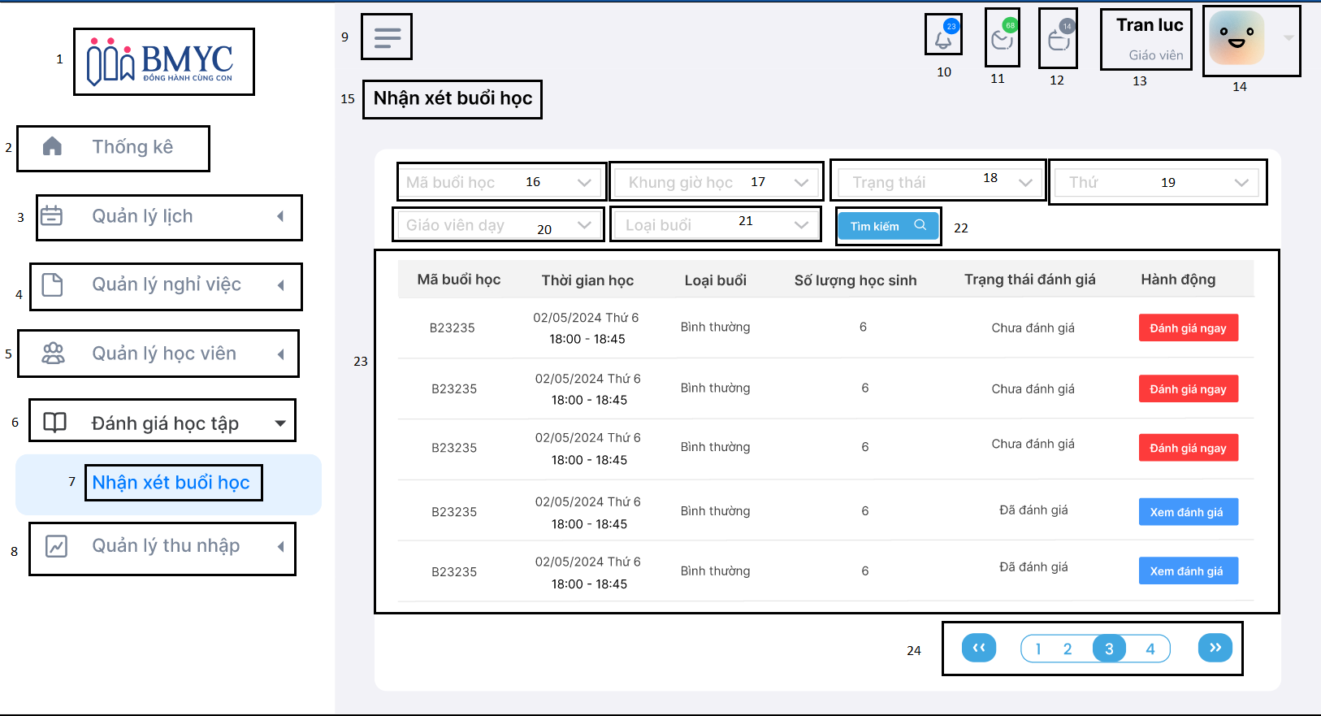

*Hình 17. Màn hình Đánh giá buổi học – Nhận xét buổi học*

|  |  |  |  |
| --- | --- | --- | --- |
| **NO** | **LOẠI** | **MÔ TẢ** | **GHI CHÚ** |
| 1 | Logo | Hiển thị logo của BMYC |  |
| 2 | Text | Hiển thị cứng **"Thống kê"** |  |
| 3 | Button | Hiển thị cứng "**Quản lý lịch”**  - Sự kiện: Khi nhấn vào sẽ hiển thị 2 nội dung “Đăng ký lịch dạy”, “Danh sách đăng ký” và màn hình của “Đăng ký lịch dạy” |  |
| 4 | Button | Hiển thị cứng "**Quản lý nghỉ việc”**  - Sự kiện: Khi nhấn vào sẽ hiển thị 2 nội dung “Nghỉ việc”, “Tạm nghỉ” và màn hình của “Nghỉ việc” |  |
| 5 | Button | Hiển thị cứng "**Quản lý học viên”**  - Sự kiện: Khi nhấn vào sẽ hiển thị nội dung “Danh sách học viên” và màn hình của nó |  |
| 6 | Button | Hiển thị cứng **"Đánh giá học tập”**  - Sự kiện: Khi nhấn vào sẽ hiển thị nội dung “Nhận xét buổi học” và màn hình của nó |  |
| 7 | Button | Hiển thị cứng **“Nhận xét buổi học”** |  |
| 8 | Button | Hiển thị cứng **"Quản lý thu nhập”**  - Sự kiện: Khi nhấn vào sẽ hiển thị nội dung “Xem thu nhập” và màn hình của nó |  |
| 9 | Text | Menu tự chọn |  |
| 10 | Button | Hiển thị các thông báo liên quan đến tài khoản |  |
| 11 | Button | Hiển thị các bức thư được gửi đến tài khoản |  |
| 12 | Button | Hiển thị ngày tháng |  |
| 13 | Button | Hiển thị thông tin chủ tài khoản |  |
| 14 | Button | Hiển thị ảnh đại diện của chủ tài khoản |  |
| 15 | Text | Hiển thị cứng **“Nhận xét buổi học”** |  |
| 16 | Button | Hiển thị cứng **“Mã buổi học”**  - Sự kiện: Khi nhấn vào sẽ hiển thị danh sách các mã buổi học hiện có của BMYC |  |
| 17 | Button | Hiển thị cứng **“Khung giờ học”**  - Sự kiện: Khi nhấn vào sẽ hiển thị danh sách khung giờ học hiện có của BMYC |  |
| 18 | Button | Hiển thị cứng **“Trạng thái”**  - Sự kiện: Khi nhấn vào sẽ hiển thị danh sách trang thái hiện có của BMYC |  |
| 19 | Button | Hiển thị cứng **“Thứ”**  - Sự kiện: Khi nhấn vào sẽ hiển thị danh sách các mã buổi học hiện có của BMYC |  |
| 20 | Button | Hiển thị cứng **“Giáo viên dạy”**  - Sự kiện: Khi nhấn vào sẽ hiển thị danh sách các giáo viên đang làm việc với BMYC |  |
| 21 | Button | Hiển thị cứng **“Loại buổi”**  - Sự kiện: Khi nhấn vào sẽ hiển thị danh sách các mã buổi học hiện có của BMYC |  |
| 22 | Button | Hiển thị cứng **“Tìm kiếm”**  - Sự kiện: Khi nhấn vào sẽ lọc thông tin theo các yêu cầu đã chỉ đỉnh ở 16 – 21 và hiện thị dữ liệu ở 23 |  |
| 23 | Bảng hiển thị dữ liệu | Hiển thị bảng Nhận xét buổi học:   * Hiển thị cứng “Mã buổi học”: Phía dưới hiển thị mã buổi học * Hiển thị cứng “Thời gian học”: Phía dưới cột hiển thị cứng “Ngày/Tháng/Năm Thứ Khung thời gian” * Hiển thị cứng “Loại buổi”: Phía dưới hiển thị loại buổi * Hiển thị cứng “Số lượng học sinh”: Phía dưới hiển thị số lượng học sinh có trong lớp * Hiển thị cứng “Trang thái đánh giá”: Phía dướihiển thị 2 trạng thái là “Đã đánh giá” hoặc “Chưa đánh giá”. Sự kiện: Khi ấn vào “Đánh giá ngay” sẽ hiển thị màn hình “Đánh giá ngay” * Hiển thị cứng “Hành động”: Phía dưới hiển thị 2 hành động là “Đánh giá ngay” (đối với học sinh chưa được đánh giá” và “Xem đánh giá” (đối với học sinh đã được đánh giá) |  |
| 24 | Button | Hiển thị cứng danh sách các trang  - Sự kiện: Khi nhấn vào sẽ đổi sang dữ liệu của trang khác |  |

## Màn hình Đánh giá buổi học – Nhận xét buổi học – Đánh giá ngay

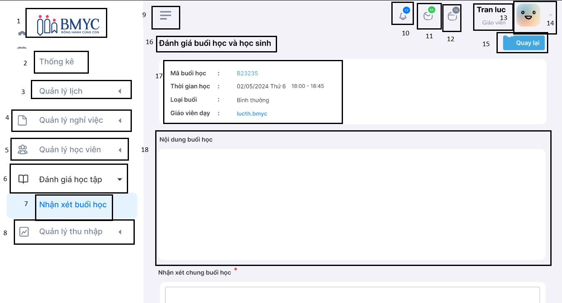

*Hình 18. Màn hình Đánh giá buổi học – Nhận xét buổi học – Đánh giá ngay 1*

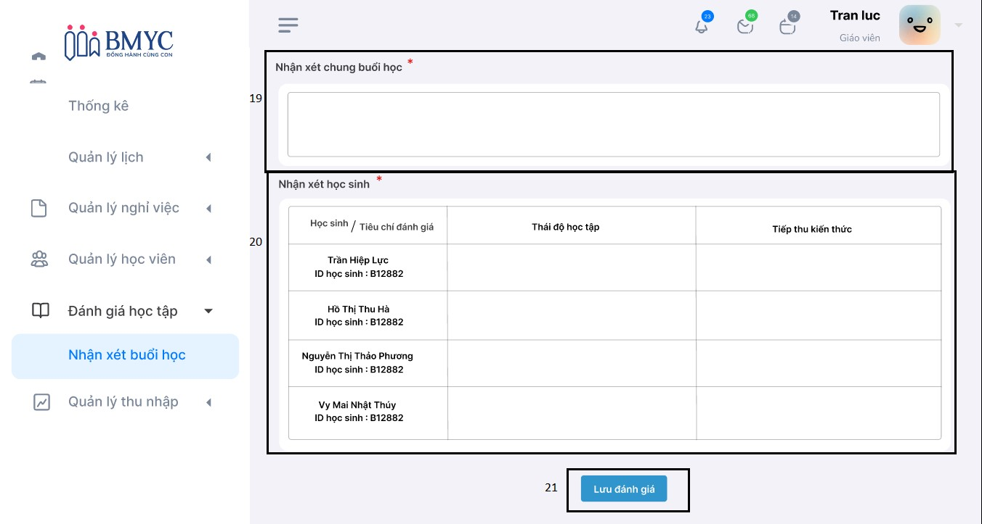

*Hình 19. Màn hình Đánh giá buổi học – Nhận xét buổi học – Đánh giá ngay 2*

|  |  |  |  |
| --- | --- | --- | --- |
| **NO** | **LOẠI** | **MÔ TẢ** | **GHI CHÚ** |
| 1 | Logo | Hiển thị logo của BMYC |  |
| 2 | Text | Hiển thị cứng **"Thống kê"** |  |
| 3 | Button | Hiển thị cứng "**Quản lý lịch”**  - Sự kiện: Khi nhấn vào sẽ hiển thị 2 nội dung “Đăng ký lịch dạy”, “Danh sách đăng ký” và màn hình của “Đăng ký lịch dạy” |  |
| 4 | Button | Hiển thị cứng "**Quản lý nghỉ việc”**  - Sự kiện: Khi nhấn vào sẽ hiển thị 2 nội dung “Nghỉ việc”, “Tạm nghỉ” và màn hình của “Nghỉ việc” |  |
| 5 | Button | Hiển thị cứng "**Quản lý học viên”**  - Sự kiện: Khi nhấn vào sẽ hiển thị nội dung “Danh sách học viên” và màn hình của nó |  |
| 6 | Button | Hiển thị cứng **"Đánh giá học tập”**  - Sự kiện: Khi nhấn vào sẽ hiển thị nội dung “Nhận xét buổi học” và màn hình của nó |  |
| 7 | Button | Hiển thị cứng **“Nhận xét buổi học”** |  |
| 8 | Button | Hiển thị cứng **"Quản lý thu nhập”**  - Sự kiện: Khi nhấn vào sẽ hiển thị nội dung “Xem thu nhập” và màn hình của nó |  |
| 9 | Text | Menu tự chọn |  |
| 10 | Button | Hiển thị các thông báo liên quan đến tài khoản |  |
| 11 | Button | Hiển thị các bức thư được gửi đến tài khoản |  |
| 12 | Button | Hiển thị ngày tháng |  |
| 13 | Button | Hiển thị thông tin chủ tài khoản |  |
| 14 | Button | Hiển thị ảnh đại diện của chủ tài khoản |  |
| 15 | Button | Hiển thị cứng **“Quay lại”**  - Sự kiện: Khi nhấn vào sẽ quay lại màn hình trước đó |  |
| 16 | Text | Hiển thị cứng **“Đánh giá buổi học và học sinh”** |  |
| 17 | Text | Hiển thị thông tin buổi học bao gồm mã buổi học, thời gian học, loại buổi, giáo viên dạy. |  |
| 18 | Button | Hiển thị cứng **“Nội dung buổi học”**  - Sự kiện: Khi nhấn vào, người dùng có thể nhập nội dung buổi học |  |
| 19 | Button | Hiển thị cứng **“Nhận xét chung buổi học *”**  - Sự kiện: Khi nhấn vào, người dùng có thể nhập nội dung nhận xét chung của buổi học |  |
| 20 | Bảng hiển thị dữ liệu | Hiển thị cứng bảng **“Nhận xét học sinh *”**  - Sự kiện: Khi nhấn vào, người dùng có thể nhập nội dung nhận xét học sinh ở phần giao nhau của 2 tiêu chí và học sinh  Hiển thị cứng “Học sinh/Tiêu chí đánh giá”  - Bên phải “Học sinh/Tiêu chí đánh giá” hiển thị 2 tiêu chí “Thái độ học tập” và “Tiếp thu kiến thức”  - Bên dưới “Học sinh/Tiêu chí đánh giá” hiển thị thông tin học sinh bao gồm họ tên cùng ID học sinh |  |
| 21 | Button | Hiển thị cứng **“Lưu đánh giá”**  - Sự kiện: Khi nhấn vào, hệ thống sẽ lưu đánh giá của giáo viên và cập nhật trên Màn hình Đánh giá buổi học – Nhận xét buổi học |  |

## Màn hình Quản lý thu nhập - Xem thu nhập

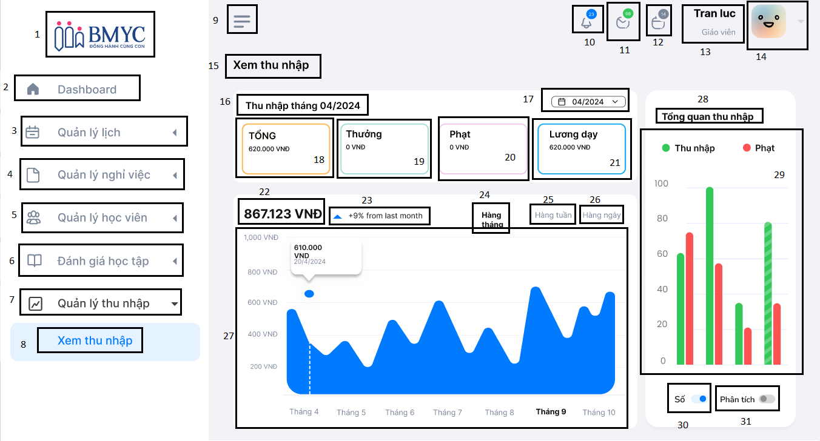

*Hình 20. Màn hình Quản lý thu nhập - Xem thu nhập*

|  |  |  |  |
| --- | --- | --- | --- |
| **NO** | **LOẠI** | **MÔ TẢ** | **GHI CHÚ** |
| 1 | Logo | Hiển thị logo của BMYC |  |
| 2 | Text | Hiển thị cứng **"Dashboard"** |  |
| 3 | Button | Hiển thị cứng "**Quản lý lịch”**  - Sự kiện: Khi nhấn vào sẽ hiển thị 2 nội dung “Đăng ký lịch dạy”, “Danh sách đăng ký” và màn hình của “Đăng ký lịch dạy” |  |
| 4 | Button | Hiển thị cứng "**Quản lý nghỉ việc”**  - Sự kiện: Khi nhấn vào sẽ hiển thị 2 nội dung “Nghỉ việc”, “Tạm nghỉ” và màn hình của “Nghỉ việc” |  |
| 5 | Button | Hiển thị cứng "**Quản lý học viên”**  - Sự kiện: Khi nhấn vào sẽ hiển thị nội dung “Danh sách học viên” và màn hình của nó |  |
| 6 | Button | Hiển thị cứng **"Đánh giá học tập”**  - Sự kiện: Khi nhấn vào sẽ hiển thị nội dung “Nhận xét buổi học” và màn hình của nó |  |
| 6 | Button | Hiển thị cứng **"Quản lý thu nhập”**  - Sự kiện: Khi nhấn vào sẽ hiển thị nội dung “Xem thu nhập” và màn hình của nó |  |
| 8 | Button | Hiển thị cứng **“Xem thu nhập”**  - Sự kiện: Khi nhấn vào sẽ hiển thị màn hình của “Xem thu nhập” |  |
| 9 | Text | Menu tự chọn |  |
| 10 | Button | Hiển thị các thông báo liên quan đến tài khoản |  |
| 11 | Button | Hiển thị các bức thư được gửi đến tài khoản |  |
| 12 | Button | Hiển thị ngày tháng |  |
| 13 | Button | Hiển thị thông tin chủ tài khoản |  |
| 14 | Button | Hiển thị ảnh đại diện của chủ tài khoản |  |
| 15 | Text | Hiển thị cứng **“Xem thu nhập”** |  |
| 16 | Text | Hiển thị cứng **“Thu nhập tháng 04/2024”** |  |
| 17 | Button | Hiển thị cứng **“04/2024”**  - Sự kiện: Khi nhấn vào sẽ hiển thị lịch của năm nay (bao gồm thứ, ngày, tháng, năm) |  |
| 18 | Text | Hiển thị cứng **“TỔNG” và tổng liền lương trong tháng của chủ tài khoản** | Phụ thuộc vào thời gian được chọn ở 17 |
| 19 | Text | Hiển thị cứng **“Thưởng” và tổng liền thưởng trong tháng của chủ tài khoản** | Phụ thuộc vào thời gian được chọn ở 17 |
| 20 | Text | Hiển thị cứng **“Phạt” và tổng liền phạt trong tháng của chủ tài khoản** | Phụ thuộc vào thời gian được chọn ở 17 |
| 21 | Text | Hiển thị cứng **“Lương dạy” và tổng liền dạy theo lớp trong tháng của chủ tài khoản** | Phụ thuộc vào thời gian được chọn ở 17 |
| 22 | Text | Hiển thị tiền lương |  |
| 23 | Text | Hiển thị tỉ lệ tăng/giảm của tiền lương tháng này so với tháng trước của chủ tài khoản | Phụ thuộc vào dữ liệu của 27 |
| 24 | Button | Hiển thị cứng "**Hàng tháng”**  - Sự kiện: Khi nhấn vào sẽ đổi dữ liệu trong biểu đồ 27 thành biểu độ dao động của tổng tiền lương qua các tháng |  |
| 25 | Button | Hiển thị cứng "**Hàng tuần”**  - Sự kiện: Khi nhấn vào sẽ đổi dữ liệu trong biểu đồ 27 thành biểu độ dao động của tổng tiền lương qua các tuần |  |
| 25 | Button | Hiển thị cứng "**Háng ngày”**  - Sự kiện: Khi nhấn vào sẽ đổi dữ liệu trong biểu đồ 27 thành biểu độ dao động của tổng tiền lương qua các ngày |  |
| 27 | Bảng hiển thị dữ liệu | Hiển thị biểu đồ dao động của tổng tiền lương qua các tháng |  |
| 28 | Text | Hiển thị cứng **"Tổng quan thu nhập"** |  |
| 29 | Bảng hiển thị dữ liệu | Hiển thị biểu đồ so sánh thu nhập và tiền phạt của chủ tài khoản dưới dạng Số hoặc Phân tích | Sẽ thay đổi tùy theo người dùng chọn 30 hay 31 |
| 30 | Button | Hiển thị biểu đồ so sánh tiền lương và tiền phạt dưới dạng Số |  |
| 31 | Button | Hiển thị dữ liệu phân tích chênh lệch giữa tiền lương và tiền phạt |  |

## Đặc tả màn hình của quản lý

## Màn hình chính

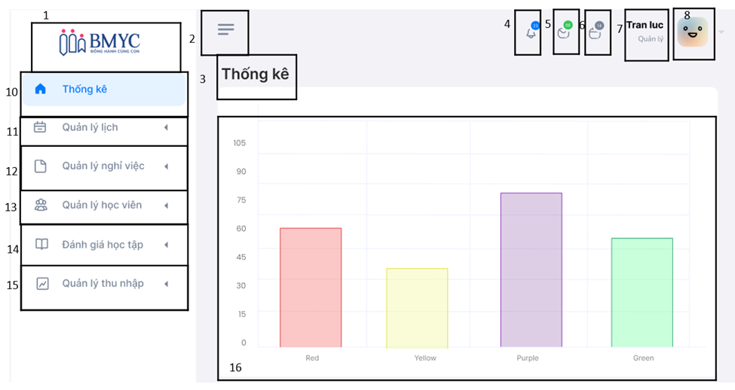

*Hình 21. Màn hình chính của quản lý*

|  |  |  |  |
| --- | --- | --- | --- |
| No | Loại | Mô tả | Ghi chú |
| 1 | logo | Hiển thị logo của BMYC |  |
| 2 | Text | Hiển thị cứng menu tự chọn |  |
| 3 | Button | Hiển thị cứng” thống kê”  Sự kiện:”Hiển thị thống kê dữ liệu đã sử dụng” |  |
| 4 | Button | hiển thị các thông báo liên quan đến tài khoản |  |
| 5 | Button | Hiển thị các bức thư được nhận gửi đến tài khoản |  |
| 6 | Button | Hiển thị ngày tháng năm |  |
| 7 | Button | Hiển thị thông tin người dùng tài khoản |  |
| 8 | Button | Hiển thị hình ảnh đại diện của tài khoản |  |
| 10 | Button | Hiển thị cứng “thống kê”  Sự kiện: khi nhấn vào sẽ hiện các mục liên kết |  |
| 11 | logo | Hiển thị logo của BMYC |  |
| 12 | Button | Hiển thị cứng “quản lý nghỉ việc”  Sự kiện: khi nhấn vào sẽ hiện các thông tin liên quan đến mục quản lý lịch |  |
| 13 | Button | Hiển thị cứng “quản lý học viên”  Sự kiện: khi nhấn vào sẽ hiện các thông tin liên quan đến quản lý học viên |  |
| 14 | Button | Hiển thị cứng “ Đánh giá học tập”  Sự kiện: khi nhấn vào sẽ hiển thị các thông tin liên quan đến đánh giá học tập |  |
| 15 | Button | Hiển thị cứng “ Quản lý thu nhập”  Sự kiện: Khi nhấn vào nút sẽ hiển thị các thông tin liên quan đến quản lí thu nhập |  |
| 16 | Bảng hiển thị dữ liệu | Hiển thị bản đồ chứa các lượng dữ liệu người dùng sử dụng tài khoản này |  |

## Màn hình Quản lý lịch - Xem lịch dạy

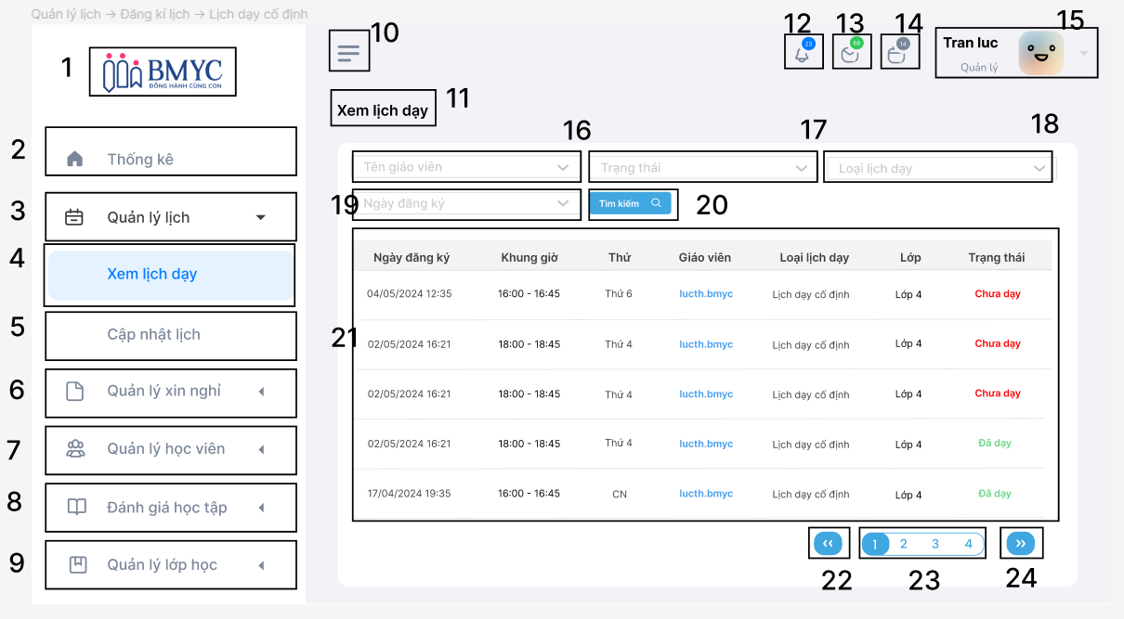

*Hình 22. Màn hình Quản lý lịch - Xem lịch dạy*

|  |  |  |  |
| --- | --- | --- | --- |
| No | Loại | Mô tả | Ghi chú |
| 1 | logo | Hiển thị logo của BMYC |  |
| 2 | Button | Hiển thị cứng” thống kê”  Sự kiện: thống kê dữ liệu đã dùng |  |
| 3 | Button | Hiển thị cứng “quản lý lịch”  Sự kiện: khi nhấn vào sẽ hiện các thông tin liên quan đến mục quản lý lịch |  |
| 4 | Button | Hiển thị nút “Xem lịch dạy”  Sự kiện : khi click vào nút sẽ chuyển thành màu xanh và Hiển thị ra trang xem lịch dạy |  |
| 5 | Button | Hiển thị cứng “ Cập nhật lịch ”  Sự kiện: Khi nhấn vào nút sẽ hiển thị các thông tin liên quan đến cập nhật lịch |  |
| 6 | Button | Hiển thị cứng “quản lý xin nghỉ”  Sự kiện: khi nhấn vào sẽ hiện các thông tin liên quan đến mục quản lý xin nghỉ |  |
| 7 | Button | Hiển thị cứng “quản lý học viên”  Sự kiện: khi nhấn vào sẽ hiện các thông tin liên quan đến quản lý học viên |  |
| 8 | Button | Hiển thị cứng “ Đánh giá học tập”  Sự kiện: khi nhấn vào sẽ hiển thị các thông tin liên quan đến đánh giá học tập |  |
| 9 | Button | Hiển thị cứng “ Quản lý lớp học”  Sự kiện: khi nhấn vào sẽ hiển thị các thông tin liên quan đến quản lý lớp học |  |
| 10 | Text | Hiển thị cứng menu tự chọn |  |
| 11 | Text | Hiển thị cứng “ Xem lịch dạy” |  |
| 12 | Button | hiển thị các thông báo liên quan đến tài khoản |  |
| 13 | Button | Hiển thị các bức thư được nhận gửi đến tài khoản |  |
| 14 | Button | Hiển thị ngày tháng năm |  |
| 15 | Button | Hiển thị thông tin người dùng tài khoản   sự kiện: khi nhấn vào biểu tượng hoặc tên sẽ hiển thị các thông tin liên quan người dùng tài khoản này |  |
| 16 | Button | Hiển thị cứng “Tên giáo viên”  Sự kiện: khi nhấn vào nút sẽ hiển thị các tên giáo viên và sau đó chỉ chọn |  |
| 17 | Button | Hiển thị ô chọn “Trạng thái”  Sự kiện : khi ấn vào sẽ hiển thị các trạng thái có sẵn và sau đó chỉ chọn |  |
| 18 | Button | Hiển thị ô chọn “Loại lịch dạy”  Sự kiện : khi ấn vào sẽ hiển thị các loại lịch dạy có sẵn và sau đó chỉ chọn |  |
| 19 | Button | Hiển thị cứng “Ngày đăng ký”  sự kiện: khi nhấn chọn vào nút sẽ hiển thị các ngày đăng ký |  |
| 20 | Button | Hiển thị cứng “ Tìm kiếm”  sự kiện: khi nhấn vào nút trang sẽ tìm kiếm những thông tin mà bạn chọn ở các danh mục tên giáo viên, trạng thái,loại lịch dạy, ngày đăng ký |  |
| 21 | Table | Hiển thị cứng “ Ngày đăng ký”   * Phía dưới cột “ngày đăng kí” hiển thị cứng “ Ngày/tháng/năm, giờ”     Hiển thị cứng “Khung giờ”   * Phía dưới cột “Khung giờ” hiển thị cứng khung thời gian “16:00-16:45, 18:00-18:45,…”   Hiển thị cứng “ Thứ”   * Phía dưới cột “Thứ” hiển thị cứng các thứ trong tuần “thứ 2, thứ 3, thứ 4,…”   Hiển thị cứng “Giáo viên”   * Phía dưới cột “giáo viên hiển thị tên giáo viên * Hiển thị cứng “Loại lịch dạy” * Phía dưới cột “ loại lịch dạy” hiển thị trạng thái loại lịch dạy   Hiển thị cứng “ Lớp”   * Phía dưới cột “ Lớp” hiển thị tên “Lớp”   Hiển thị cứng “Trạng thái”   * Phía dưới cột trạng thái hiển thị trạng thái đang “ chưa dạy” hoặc “ Đã dạy” |  |
| 22 | Button | Hiển thị dấu “<<”  Sự kiện: khi nhấn vào sẽ quay lại trang danh sách lịch dạy phía trước |  |
| 23 | Button | Hiển thị thứ tự số danh sách  Sự kiện: khi nhấn vào bất kì con số sẽ hiển thị các thông tin lịch dạy của trang tương ứng số đó |  |
| 24 | Button | Hiển thị dấu “ >>”  Sự kiện: khi nhấn vào sẽ quay lại trang danh sách lịch dạy phía sau |  |

## Màn hình Quản lý lịch - Cập nhật lịch

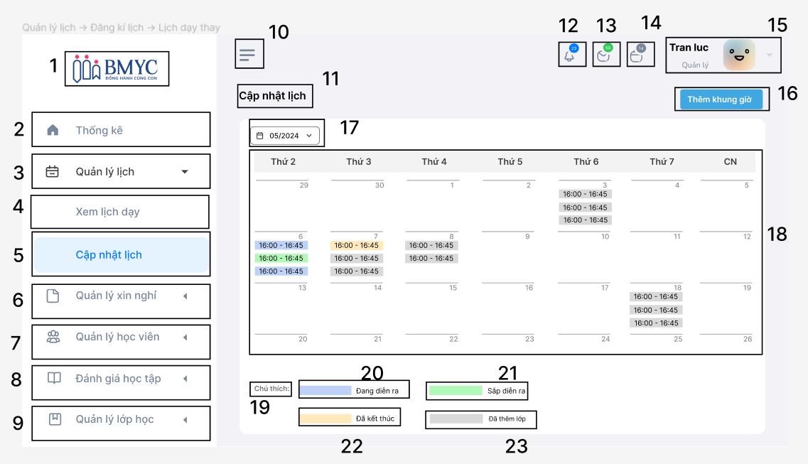

*Hình 23. Màn hình Quản lý lịch - Cập nhật lịch*

|  |  |  |  |
| --- | --- | --- | --- |
| No | Loại | Mô tả | Ghi chú |
| 1 | logo | Hiển thị logo của BMYC |  |
| 2 | Button | Hiển thị cứng” thống kê”  Sự kiện: thống kê dữ liệu đã dùng |  |
| 3 | Button | Hiển thị cứng “quản lý lịch”  Sự kiện: khi nhấn vào sẽ hiện các thông tin liên quan đến mục quản lý lịch |  |
| 4 | Button | Hiển thị nút “Xem lịch dạy”  Sự kiện : khi click vào nút sẽ chuyển thành màu xanh và Hiển thị ra trang xem lịch dạy |  |
| 5 | Button | Hiển thị cứng “ Cập nhật lịch ”  Sự kiện: Khi nhấn vào nút sẽ hiển thị các thông tin liên quan đến cập nhật lịch |  |
| 6 | Button | Hiển thị cứng “quản lý xin nghỉ”  Sự kiện: khi nhấn vào sẽ hiện các thông tin liên quan đến mục quản lý xin nghỉ |  |
| 7 | Button | Hiển thị cứng “quản lý học viên”  Sự kiện: khi nhấn vào sẽ hiện các thông tin liên quan đến quản lý học viên |  |
| 8 | Button | Hiển thị cứng “ Đánh giá học tập”  Sự kiện: khi nhấn vào sẽ hiển thị các thông tin liên quan đến đánh giá học tập |  |
| 9 | Button | Hiển thị cứng “ Quản lý lớp học”  Sự kiện: khi nhấn vào sẽ hiển thị các thông tin liên quan đến quản lý lớp học |  |
| 10 | Text | Hiển thị cứng menu tự chọn |  |
| 11 | Text | Hiển thị cứng “ cập nhật lịch” |  |
| 12 | Button | hiển thị các thông báo liên quan đến tài khoản |  |
| 13 | Button | Hiển thị các bức thư được nhận gửi đến tài khoản |  |
| 14 | Button | Hiển thị ngày tháng năm |  |
| 15 | Button | Hiển thị thông tin người dùng tài khoản  sự kiện: khi nhấn vào biểu tượng hoặc tên sẽ hiển thị các thông tin liên quan người dùng tài khoản này |  |
| 16 | button | hiển thị cứng “thêm khung giờ”  Sự kiện: khi nhấn vào nút sẽ hiện toàn bộ khung giờ để chỉ chọn |  |
| 17 | button | Hiển thị mốc thời gian  sự kiện: khi nhấn vào sẽ hiển thị toàn bộ ngày tháng của các năm để chỉ chọn |  |
| 18 | table | Hiển thị cứng các thứ trong tuần: “ thứ 2”, “thứ 3”,...  phía dưới mỗi thứ sẽ hiển thị các mốc thời gian của lịch dạy học: “16:00-16:45”,... |  |
| 19 | text | hiển thị cứng “chú thích” |  |
| 20 | text | Hiển thị cứng “ Đang diễn ra” màu xanh nhạt |  |
| 21 | text | Hiển thị cứng “ Sắp diễn ra” màu xanh lá |  |
| 22 | text | Hiển thị cứng “ Đã kết thúc” màu vàng nhạt |  |
| 23 | text | Hiển thị cứng “ Đã thêm lớp” màu xám |  |

## Màn hình Quản lý lịch - Cập nhật lịch - Thêm khung giờ

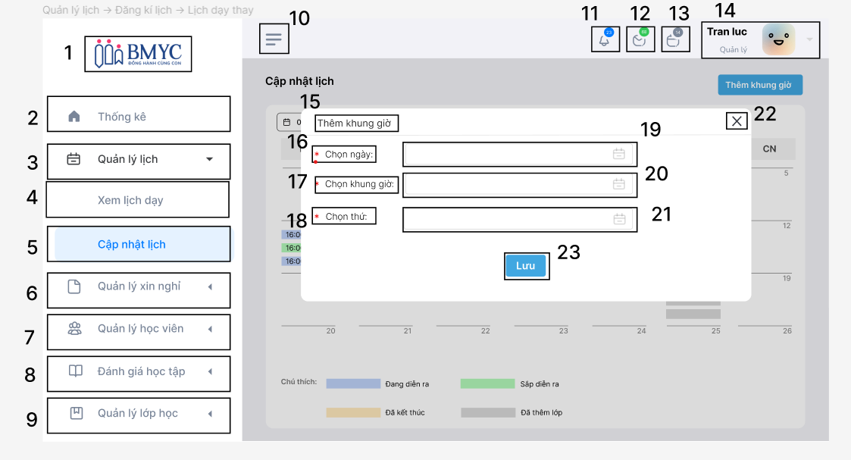

*Hình 24. Màn hình Quản lý lịch - Cập nhật lịch - Thêm khung giờ*

|  |  |  |  |
| --- | --- | --- | --- |
| No | Loại | Mô tả | Ghi chú |
| 1 | logo | Hiển thị logo của BMYC |  |
| 2 | Button | Hiển thị cứng” thống kê”  Sự kiện: thống kê dữ liệu đã dùng |  |
| 3 | Button | Hiển thị cứng “quản lý lịch”  Sự kiện: khi nhấn vào sẽ hiện các thông tin liên quan đến mục quản lý lịch |  |
| 4 | Button | Hiển thị nút “Xem lịch dạy”  Sự kiện : khi click vào nút sẽ chuyển thành màu xanh và Hiển thị ra trang xem lịch dạy |  |
| 5 | Button | Hiển thị cứng “ Cập nhật lịch ”  Sự kiện: Khi nhấn vào nút sẽ hiển thị các thông tin liên quan đến cập nhật lịch |  |
| 6 | Button | Hiển thị cứng “quản lý xin nghỉ”  Sự kiện: khi nhấn vào sẽ hiện các thông tin liên quan đến mục quản lý xin nghỉ |  |
| 7 | Button | Hiển thị cứng “quản lý học viên”  Sự kiện: khi nhấn vào sẽ hiện các thông tin liên quan đến quản lý học viên |  |
| 8 | Button | Hiển thị cứng “ Đánh giá học tập”  Sự kiện: khi nhấn vào sẽ hiển thị các thông tin liên quan đến đánh giá học tập |  |
| 9 | Button | Hiển thị cứng “ Quản lý lớp học”  Sự kiện: khi nhấn vào sẽ hiển thị các thông tin liên quan đến quản lý lớp học |  |
| 10 | Text | Hiển thị cứng menu tự chọn |  |
| 11 | Button | hiển thị các thông báo liên quan đến tài khoản |  |
| 12 | Button | Hiển thị các bức thư được nhận gửi đến tài khoản |  |
| 13 | Button | Hiển thị ngày tháng năm |  |
| 14 | Button | Hiển thị thông tin người dùng tài khoản   sự kiện: khi nhấn vào biểu tượng hoặc tên sẽ hiển thị các thông tin liên quan người dùng tài khoản này |  |
| 15 | Text | Hiển thị cứng “Thêm khung giờ” |  |
| 16 | Text | Hiển thị “Chọn ngày” và dấu sao màu đỏ hiển thị bắt buộc |  |
| 17 | Text | Hiển thị “Chọn khung giờ” và dấu sao màu đỏ hiển thị bắt buộc |  |
| 18 | Text | Hiển thị “Chọn thứ” và dấu sao màu đỏ hiển thị bắt buộc |  |
| 19 | button | Hiển thị ô chọn ngày  Sự kiện : khi ấn vào sẽ hiện các ngày/tháng/năm có sẵn sau đó chỉ cần chọn |  |
| 20 | button | Hiển thị ô chọn khung giờ  Sự kiện : khi ấn vào sẽ hiện các thời gian có sẵn sau đó chỉ cần chọn |  |
| 21 | button | Hiển thị ô chọn các thứ trong tuần  Sự kiện : khi ấn vào sẽ hiện các thứ có sẵn sau đó chỉ cần chọn |  |
| 22 | button | Hiển thị logo “X”  Sự kiện: sau khi nhấn chọn vào nút phần cập nhật sẽ tự động xóa bảng đang hiển thị và quay về lại trang cũ |  |
| 23 | button | Hiển thị cứng “Lưu”  Sự kiện: sau khi nhấn chọn vào nút thì các thông tin đã được thực hiện sẽ tự động lưu vào dữ liệu của tài khoản |  |

## Màn hình Quản lý xin nghỉ - Yêu cầu xin nghỉ

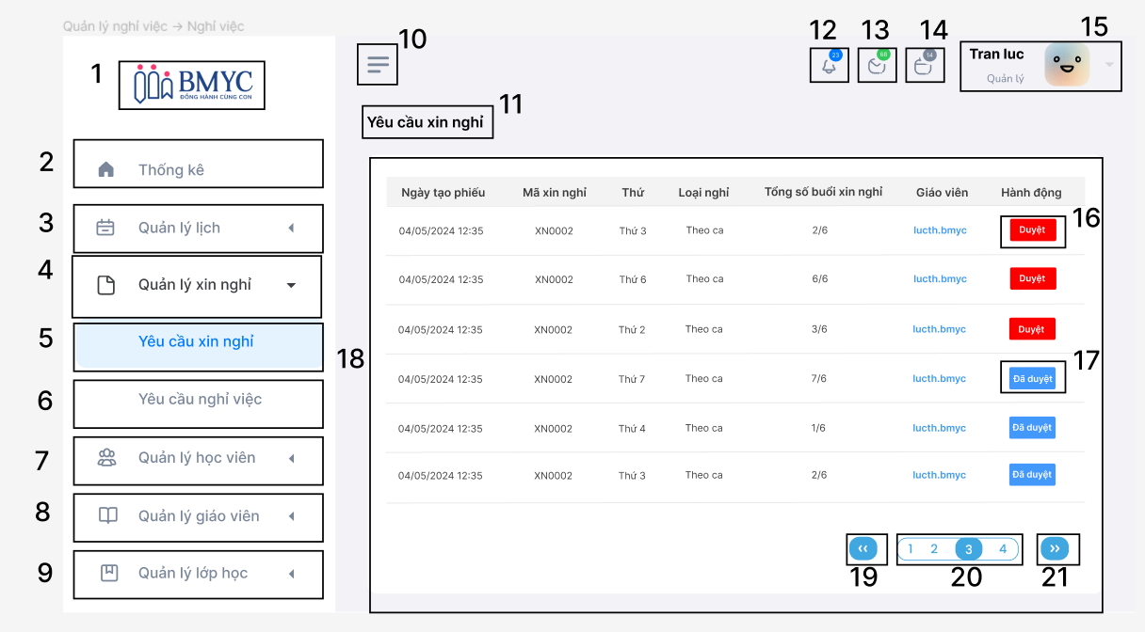

*Hình 25. Màn hình Quản lý xin nghỉ - Yêu cầu xin nghỉ*

|  |  |  |  |
| --- | --- | --- | --- |
| No | Loại | Mô tả | Ghi chú |
| 1 | logo | Hiển thị logo của BMYC |  |
| 2 | Button | Hiển thị cứng” thống kê”  Sự kiện: thống kê dữ liệu đã dùng |  |
| 3 | Button | Hiển thị cứng “quản lý lịch”  Sự kiện: khi nhấn vào sẽ hiện các thông tin liên quan đến mục quản lý lịch |  |
| 4 | Button | Hiển thị nút “Quản lý xin nghỉ”  Sự kiện : khi click vào nút sẽ chuyển thành màu xanh và Hiển thị ra trang xem Quản lý xin nghỉ |  |
| 5 | Button | Hiển thị cứng “ Yêu cầu xin nghỉ”  Sự kiện: Khi nhấn vào nút sẽ hiển thị các thông tin liên quan đến Yêu cầu xin nghỉ |  |
| 6 | Button | Hiển thị cứng “Yêu cầu nghỉ việc”  Sự kiện: khi nhấn vào sẽ hiện các thông tin liên quan đến mục Yêu cầu nghỉ việc |  |
| 7 | Button | Hiển thị cứng “quản lý học viên”  Sự kiện: khi nhấn vào sẽ hiện các thông tin liên quan đến quản lý học viên |  |
| 8 | Button | Hiển thị cứng “ Quản lý giáo viên”  Sự kiện: khi nhấn vào sẽ hiển thị các thông tin liên quan đến Quản lý giáo viên |  |
| 9 | Button | Hiển thị cứng “ Quản lý lớp học”  Sự kiện: khi nhấn vào sẽ hiển thị các thông tin liên quan đến quản lý lớp học |  |
| 10 | logo | Hiển thị cứng menu tự chọn |  |
| 11 | Text | Hiển thị cứng “Yêu cầu xin nghỉ” |  |
| 12 | Button | hiển thị các thông báo liên quan đến tài khoản |  |
| 13 | Button | Hiển thị các bức thư được nhận gửi đến tài khoản |  |
| 14 | Button | Hiển thị ngày tháng năm |  |
| 15 | Button | Hiển thị thông tin người dùng tài khoản   sự kiện: khi nhấn vào biểu tượng hoặc tên sẽ hiển thị các thông tin liên quan người dùng tài khoản này |  |
| 16 | button | Hiển thị nút “ Duyệt”  Sự kiện: khi nhấn vào nút sẽ hiện lên bảng thông tin chi tiết xin nghỉ. |  |
| 17 | button | Hiển thị cứng nút “ Đã Duyệt” |  |
| 18 | table | Hiển thị cứng “ Ngày tạo phiếu”   * Phía dưới cột “Ngày tạo phiếu” hiển thị cứng “ Ngày/tháng/năm và giờ”   Hiển thị cứng “Mã xin nghỉ”   * Phía dưới cột “Mã xin nghỉ” hiển thị tên mã xin nghỉ của từng loại mã   Hiển thị cứng “ Thứ”   * Phía dưới cột “Thứ” hiển thị cứng các thứ trong tuần “thứ 2, thứ 3, thứ 4,…”   Hiển thị cứng “Loại nghỉ”   * -        Phía dưới cột “ loại nghỉ” hiển thị  trạng thái “theo ca”   Hiển thị cứng “ Tổng số buổi xin nghỉ”   * Phía dưới cột “ Tổng số buổi xin nghỉ” hiển thị tổng số ca xin nghỉ trên 6 buổi trong tuần   Hiển thị cứng “Giáo viên”   * Phía dưới cột “sự kiện” hiển thị tên giáo viên   Hiển thị cứng “ Hành động”   * Phía dưới cột “ Hành động” hiển trạng thái “duyệt” hoặc “chưa duyệt” của đơn yêu cầu xin nghỉ |  |
| 19 | Button | Hiển thị dấu “<<”  Sự kiện: khi nhấn vào sẽ quay lại trang danh sách yêu cầu xin nghỉ phía trước |  |
| 20 | Button | Hiển thị thứ tự số danh sách  Sự kiện: khi nhấn vào bất kì con số sẽ hiển thị các thông tin yêu cầu xin nghỉ của trang tương ứng số đó |  |
| 21 | Button | Hiển thị dấu “ >>”  Sự kiện: khi nhấn vào sẽ quay lại trang danh sách yêu cầu xin nghỉ phía sau |  |

## Màn hình Quản lý xin nghỉ - Yêu cầu xin nghỉ - Duyệt

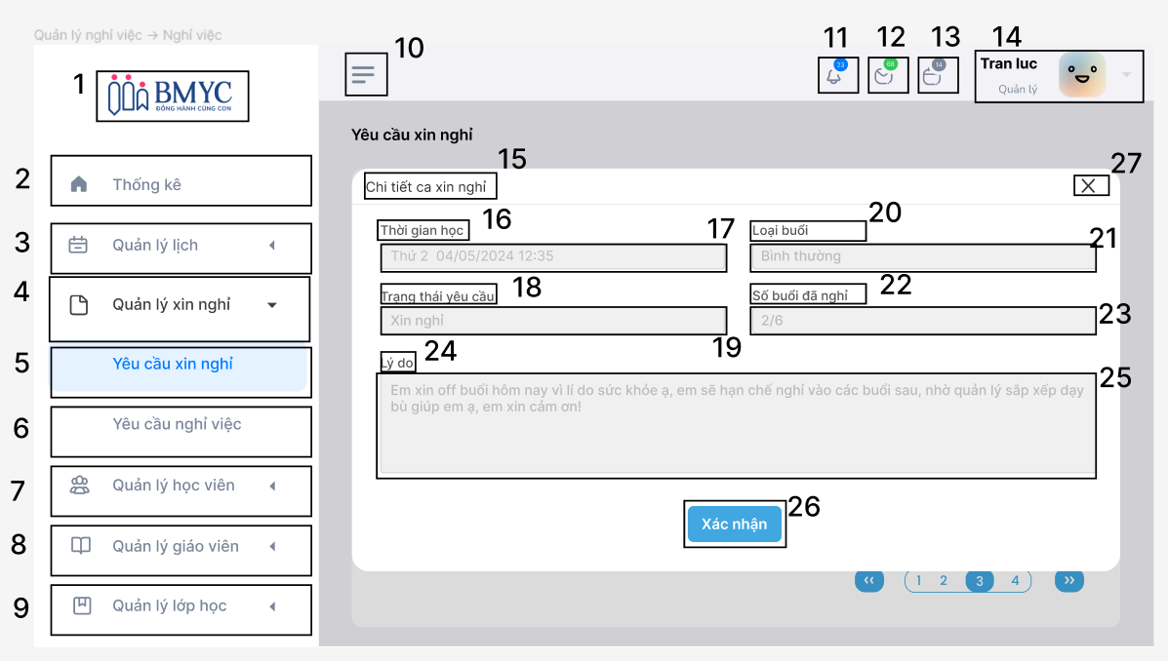

*Hình 26. Màn hình Quản lý xin nghỉ - Yêu cầu xin nghỉ - Duyệt*

|  |  |  |  |
| --- | --- | --- | --- |
| No | Loại | Mô tả | Ghi chú |
| 1 | logo | Hiển thị logo của BMYC |  |
| 2 | Button | Hiển thị cứng” thống kê”  Sự kiện: thống kê dữ liệu đã dùng |  |
| 3 | Button | Hiển thị cứng “quản lý lịch”  Sự kiện: khi nhấn vào sẽ hiện các thông tin liên quan đến mục quản lý lịch |  |
| 4 | Button | Hiển thị nút “Quản lý xin nghỉ”  Sự kiện : khi click vào nút sẽ chuyển thành màu xanh và Hiển thị ra trang xem Quản lý xin nghỉ |  |
| 5 | Button | Hiển thị cứng “ Yêu cầu xin nghỉ”  Sự kiện: Khi nhấn vào nút sẽ hiển thị các thông tin liên quan đến Yêu cầu xin nghỉ |  |
| 6 | Button | Hiển thị cứng “Yêu cầu nghỉ việc”  Sự kiện: khi nhấn vào sẽ hiện các thông tin liên quan đến mục Yêu cầu nghỉ việc |  |
| 7 | Button | Hiển thị cứng “quản lý học viên”  Sự kiện: khi nhấn vào sẽ hiện các thông tin liên quan đến quản lý học viên |  |
| 8 | Button | Hiển thị cứng “ Quản lý giáo viên”  Sự kiện: khi nhấn vào sẽ hiển thị các thông tin liên quan đến Quản lý giáo viên |  |
| 9 | Button | Hiển thị cứng “ Quản lý lớp học”  Sự kiện: khi nhấn vào sẽ hiển thị các thông tin liên quan đến quản lý lớp học |  |
| 10 | logo | Hiển thị cứng menu tự chọn |  |
| 11 | Button | hiển thị các thông báo liên quan đến tài khoản |  |
| 12 | Button | Hiển thị các bức thư được nhận gửi đến tài khoản |  |
| 13 | Button | Hiển thị ngày tháng năm |  |
| 14 | Button | Hiển thị thông tin người dùng tài khoản   sự kiện: khi nhấn vào biểu tượng hoặc tên sẽ hiển thị các thông tin liên quan người dùng tài khoản này |  |
| 15 | text | Hiển thị cứng “Chi tiết ca xin nghỉ” |  |
| 16 | text | Hiển thị cứng “Thời gian học” |  |
| 17 | input text | Hiển thị cứng “Thời gian học” bao gồm thứ, ngày/tháng/năm. thời gian |  |
| 18 | text | Hiển thị cứng “Trạng thái yêu cầu” |  |
| 19 | input text | Hiển thị cứng trạng thái |  |
| 20 | text | Hiển thị cứng “Loại buổi” |  |
| 21 | input text | Hiển thị cứng của loại buổi |  |
| 22 | text | Hiển thị cứng “số buổi nghỉ” |  |
| 23 | input text | Hiển thị cứng số buổi đã nghỉ trên tổng 6 buổi nghỉ |  |
| 24 | text | Hiển thị cứng “Lý do” |  |
| 25 | input text | Hiển thị cứng lý do xin nghỉ |  |
| 26 | button | Hiển thị nút “xác nhận”  Sự kiện khi ấn vào sẽ đổi nút duyệt sang đã duyệt |  |

## Màn hình Quản lý xin nghỉ - Yêu cầu nghỉ việc

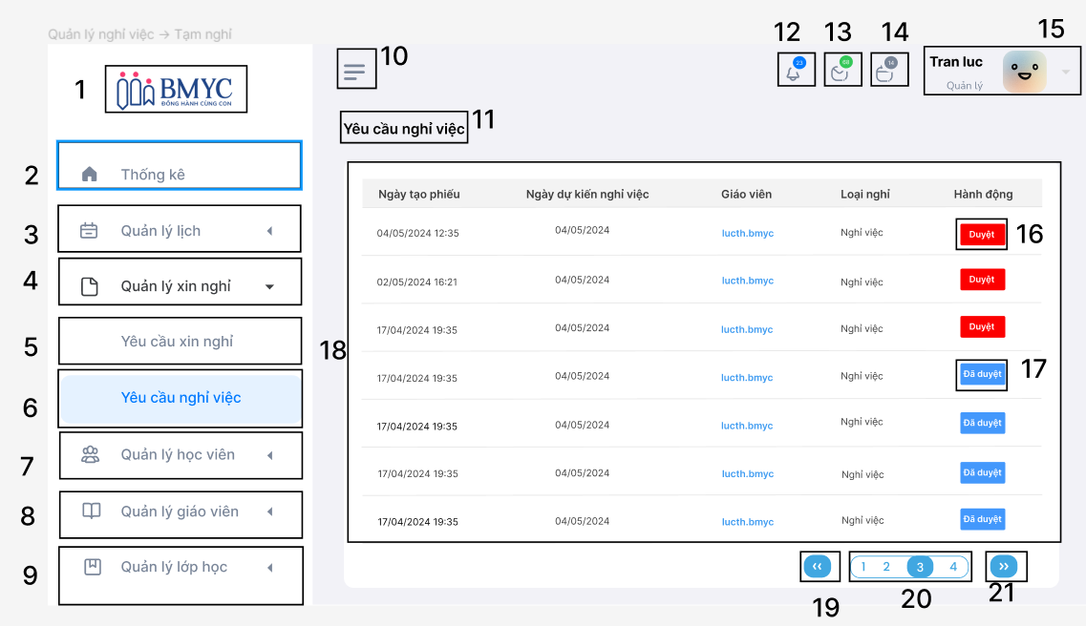

*Hình 27. Màn hình Quản lý xin nghỉ - Yêu cầu nghỉ việc*

|  |  |  |  |
| --- | --- | --- | --- |
| No | Loại | Mô tả | Ghi chú |
| 1 | logo | Hiển thị logo của BMYC |  |
| 2 | Button | Hiển thị cứng” thống kê”  Sự kiện: thống kê dữ liệu đã dùng |  |
| 3 | Button | Hiển thị cứng “quản lý lịch”  Sự kiện: khi nhấn vào sẽ hiện các thông tin liên quan đến mục quản lý lịch |  |
| 4 | Button | Hiển thị nút “Quản lý xin nghỉ”  Sự kiện : khi click vào nút sẽ chuyển thành màu xanh và Hiển thị ra trang xem Quản lý xin nghỉ |  |
| 5 | Button | Hiển thị cứng “ Yêu cầu xin nghỉ”  Sự kiện: Khi nhấn vào nút sẽ hiển thị các thông tin liên quan đến Yêu cầu xin nghỉ |  |
| 6 | Button | Hiển thị cứng “Yêu cầu nghỉ việc”  Sự kiện: khi nhấn vào sẽ hiện các thông tin liên quan đến mục Yêu cầu nghỉ việc |  |
| 7 | Button | Hiển thị cứng “quản lý học viên”  Sự kiện: khi nhấn vào sẽ hiện các thông tin liên quan đến quản lý học viên |  |
| 8 | Button | Hiển thị cứng “ Quản lý giáo viên”  Sự kiện: khi nhấn vào sẽ hiển thị các thông tin liên quan đến Quản lý giáo viên |  |
| 9 | Button | Hiển thị cứng “ Quản lý lớp học”  Sự kiện: khi nhấn vào sẽ hiển thị các thông tin liên quan đến quản lý lớp học |  |
| 10 | logo | Hiển thị cứng menu tự chọn |  |
| 11 | text | Hiển thị cứng “Yêu cầu nghỉ việc” |  |
| 12 | Button | hiển thị các thông báo liên quan đến tài khoản |  |
| 13 | Button | Hiển thị các bức thư được nhận gửi đến tài khoản |  |
| 14 | Button | Hiển thị ngày tháng năm |  |
| 15 | Button | Hiển thị thông tin người dùng tài khoản   sự kiện: khi nhấn vào biểu tượng hoặc tên sẽ hiển thị các thông tin liên quan người dùng tài khoản này |  |
| 16 | button | Hiển thị nút “ Duyệt”  Sự kiện: khi nhấn vào nút sẽ hiện lên bảng thông tin chi tiết xin nghỉ. |  |
| 17 | button | Hiển thị cứng nút “ Đã Duyệt” |  |
| 18 | table | Hiển thị cứng “ Ngày tạo phiếu”   * Phía dưới cột “Ngày tạo phiếu” hiển thị cứng “ Ngày/tháng/năm và giờ”     Hiển thị cứng “Ngày dự kiến nghỉ việc”   * Phía dưới cột “Ngày dự kiến nghỉ việc” hiển thị ngày/tháng/năm   Hiển thị cứng “Giáo viên”   * Phía dưới cột “sự kiện” hiển thị tên giáo viên   Hiển thị cứng “Loại nghỉ”   * Phía dưới cột “ loại nghỉ” hiển thị  trạng thái “nghỉ việc”   Hiển thị cứng “ Hành động”   * Phía dưới cột “ Hành động” hiển trạng thái “duyệt” hoặc “chưa duyệt” của đơn yêu cầu xin nghỉ |  |
| 19 | Button | Hiển thị dấu “<<”  Sự kiện: khi nhấn vào sẽ quay lại trang danh sách yêu cầu nghỉ việc phía trước |  |
| 20 | Button | Hiển thị thứ tự số danh sách  Sự kiện: khi nhấn vào bất kì con số sẽ hiển thị các thông tin yêu cầu nghỉ việc của trang tương ứng số đó |  |
| 21 | Button | Hiển thị dấu “ >>”  Sự kiện: khi nhấn vào sẽ quay lại trang danh sách yêu cầu nghỉ việc phía sau |  |

## Màn hình Quản lý xin nghỉ - Yêu cầu nghỉ việc – Duyệt

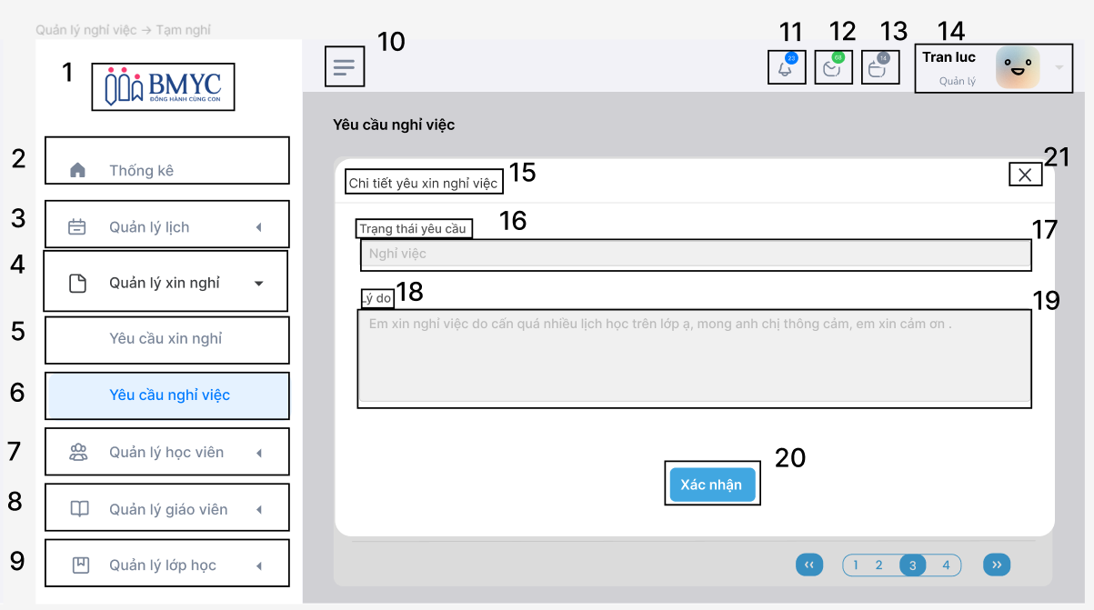

*Hình 28. Màn hình Quản lý xin nghỉ - Yêu cầu nghỉ việc – Duyệt*

|  |  |  |  |
| --- | --- | --- | --- |
| No | Loại | Mô tả | Ghi chú |
| 1 | logo | Hiển thị logo của BMYC |  |
| 2 | Button | Hiển thị cứng” thống kê”  Sự kiện: thống kê dữ liệu đã dùng |  |
| 3 | Button | Hiển thị cứng “quản lý lịch”  Sự kiện: khi nhấn vào sẽ hiện các thông tin liên quan đến mục quản lý lịch |  |
| 4 | Button | Hiển thị nút “Quản lý xin nghỉ”  Sự kiện : khi click vào nút sẽ chuyển thành màu xanh và Hiển thị ra trang xem Quản lý xin nghỉ |  |
| 5 | Button | Hiển thị cứng “ Yêu cầu xin nghỉ”  Sự kiện: Khi nhấn vào nút sẽ hiển thị các thông tin liên quan đến Yêu cầu xin nghỉ |  |
| 6 | Button | Hiển thị cứng “Yêu cầu nghỉ việc”  Sự kiện: khi nhấn vào sẽ hiện các thông tin liên quan đến mục Yêu cầu nghỉ việc |  |
| 7 | Button | Hiển thị cứng “quản lý học viên”  Sự kiện: khi nhấn vào sẽ hiện các thông tin liên quan đến quản lý học viên |  |
| 8 | Button | Hiển thị cứng “ Quản lý giáo viên”  Sự kiện: khi nhấn vào sẽ hiển thị các thông tin liên quan đến Quản lý giáo viên |  |
| 9 | Button | Hiển thị cứng “ Quản lý lớp học”  Sự kiện: khi nhấn vào sẽ hiển thị các thông tin liên quan đến quản lý lớp học |  |
| 10 | logo | Hiển thị cứng menu tự chọn |  |
| 11 | Button | hiển thị các thông báo liên quan đến tài khoản |  |
| 12 | Button | Hiển thị các bức thư được nhận gửi đến tài khoản |  |
| 13 | Button | Hiển thị ngày tháng năm |  |
| 14 | Button | Hiển thị thông tin người dùng tài khoản   sự kiện: khi nhấn vào biểu tượng hoặc tên sẽ hiển thị các thông tin liên quan người dùng tài khoản này |  |
| 15 | text | Hiển thị cứng “Chi tiết yêu cầu xin nghỉ” |  |
| 16 | text | Hiển thị cứng “Trạng thái yêu cầu” |  |
| 17 | input text | Hiển thị cứng thông tin trạng thái |  |
| 18 | text | Hiển thị cứng “lý do” |  |
| 19 | input text | Hiển thị cứng lý do xin nghỉ |  |
| 20 | button | Hiển thị nút “xác nhận”  Sự kiện khi ấn vào sẽ đổi nút duyệt sang đã duyệt |  |
| 21 | button | Hiển thị nút”X”  Sự kiện khi ấn vào sẽ đóng bảng |  |

## Màn hình Quản lý học viên – Danh sách học viên

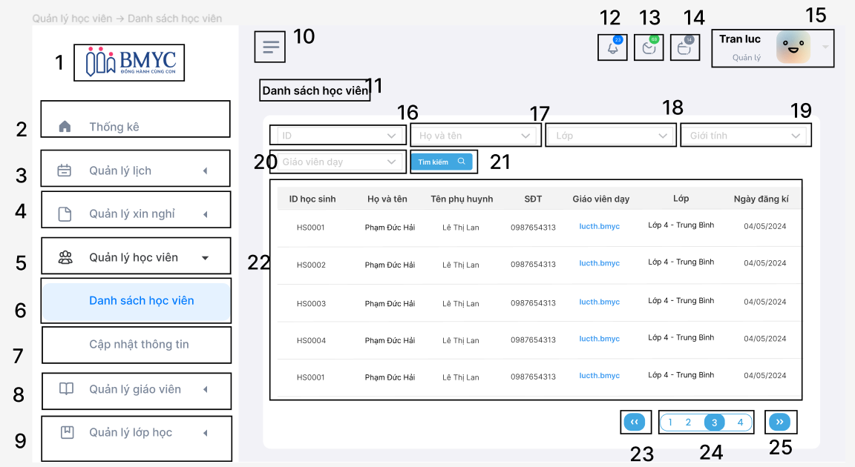

*Hình 29. Màn hình Quản lý học viên – Danh sách học viên*

|  |  |  |  |
| --- | --- | --- | --- |
| No | Loại | Mô tả | Ghi chú |
| 1 | logo | Hiển thị logo của BMYC |  |
| 2 | Button | Hiển thị cứng” thống kê”  Sự kiện: thống kê dữ liệu đã dùng |  |
| 3 | Button | Hiển thị cứng “quản lý lịch”  Sự kiện: khi nhấn vào sẽ hiện các thông tin liên quan đến mục quản lý lịch |  |
| 4 | Button | Hiển thị nút “Quản lý xin nghỉ”  Sự kiện : khi click vào nút sẽ chuyển thành màu xanh và Hiển thị ra trang xem Quản lý xin nghỉ |  |
| 5 | Button | Hiển thị cứng “ Quản lý học viên”  Sự kiện: Khi nhấn vào nút sẽ hiển thị các thông tin liên quan đến Quản lý học viên |  |
| 6 | Button | Hiển thị cứng “Danh sách học viên”  Sự kiện: khi nhấn vào sẽ hiện tên có trong danh sách học viên |  |
| 7 | Button | Hiển thị cứng “Cập nhật thông tin”  Sự kiện: khi nhấn vào sẽ hiện các thông tin liên quan đến Cập nhật thông tin |  |
| 8 | Button | Hiển thị cứng “ Quản lý giáo viên”  Sự kiện: khi nhấn vào sẽ hiển thị các thông tin liên quan đến Quản lý giáo viên |  |
| 9 | Button | Hiển thị cứng “ Quản lý lớp học”  Sự kiện: khi nhấn vào sẽ hiển thị các thông tin liên quan đến quản lý lớp học |  |
| 10 | logo | Hiển thị cứng menu tự chọn |  |
| 11 | text | Hiển thị cứng “Danh sách học viên” |  |
| 12 | Button | hiển thị các thông báo liên quan đến tài khoản |  |
| 13 | Button | Hiển thị các bức thư được nhận gửi đến tài khoản |  |
| 14 | Button | Hiển thị ngày tháng năm |  |
| 15 | Button | Hiển thị thông tin người dùng tài khoản   sự kiện: khi nhấn vào biểu tượng hoặc tên sẽ hiển thị các thông tin liên quan người dùng tài khoản này |  |
| 16 | button | hiển thị cứng “ ID”  Sự kiện: khi nhấn vào nút sẽ hiển thị các ID của các học viên và sau đó chỉ chọn |  |
| 17 | Button | Hiển thị cứng “Họ và tên”  Sự kiện: khi nhấn vào nút sẽ hiển thị các tên Họ và tên và sau đó chỉ chọn |  |
| 18 | Button | Hiển thị ô chọn “Lớp”  Sự kiện : khi ấn vào sẽ hiển thị các lớp của các học viên có sẵn và sau đó chỉ chọn |  |
| 19 | Button | Hiển thị ô chọn “Giới tính”  Sự kiện : khi ấn vào sẽ hiển thị giới tính nam và nữ,sau đó chỉ chọn |  |
| 20 | Button | Hiển thị cứng “Trạng thái”  sự kiện: khi nhấn chọn vào nút sẽ hiển thị các Trạng thái |  |
| 21 | Button | Hiển thị cứng “ Tìm kiếm”  sự kiện: khi nhấn vào nút trang sẽ tìm kiếm những thông tin mà bạn chọn ở các danh mục tên giáo viên, trạng thái,loại lịch dạy, ngày đăng ký |  |
| 22 | table | Hiển thị cứng “ ID học sinh   * Phía dưới cột “ID học sinh” hiển thị mã ID của học sinh   Hiển thị cứng “Họ và tên”   * Phía dưới cột “Họ và tên” hiển thị tên của học viên   Hiển thị cứng “Lớp”   * Phía dưới cột “Lớp” hiển thị Lớp của học viên theo học và xếp loại lớp   Hiển thị cứng “SĐT”   * Phía dưới cột “ SĐT”  hiển thị  số điện thoại của phụ huynh học sinh   Hiển thị cứng “ Giáo viên dạy”   * Phía dưới cột “ Giáo viên dạy” hiển thị tên của giáo viên dạy học lớp đó   Hiển thị cứng “ Lớp”   * Phía dưới cột “ Lớp” hiển thị Lớp mà học viên đang theo học   Hiển thị cứng “ Ngày đăng kí”   * Phía dưới cột “ Ngày đăng kí” hiển thị ngày bắt đầu đăng ký học của học viên |  |
| 23 | Button | Hiển thị dấu “<<”  Sự kiện: khi nhấn vào sẽ quay lại trang danh sách yêu cầu xin nghỉ phía trước |  |
| 24 | Button | Hiển thị thứ tự số danh sách  Sự kiện: khi nhấn vào bất kì con số sẽ hiển thị các thông tin yêu cầu xin nghỉ của trang tương ứng số đó |  |
| 25 | Button | Hiển thị dấu “ >>”  Sự kiện: khi nhấn vào sẽ quay lại trang danh sách yêu cầu xin nghỉ phía sau |  |

## Màn hình Quản lý học viên - Cập nhật thông tin

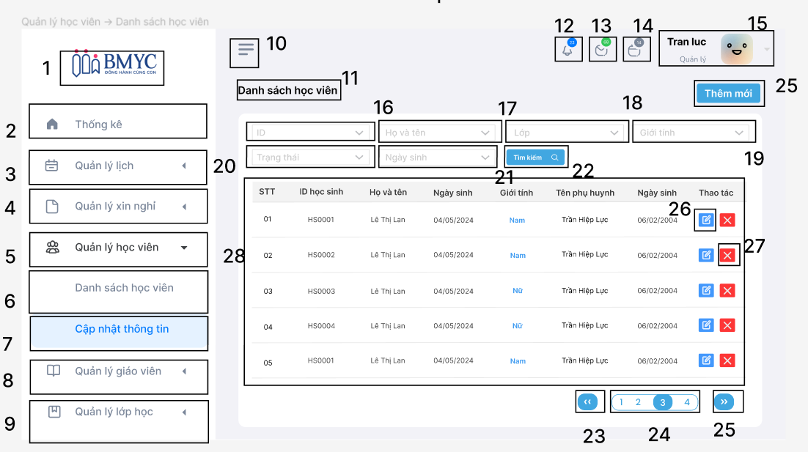

*Hình 30. Màn hình Quản lý học viên - Cập nhật thông tin*

|  |  |  |  |
| --- | --- | --- | --- |
| No | Loại | Mô tả | Ghi chú |
| 1 | logo | Hiển thị logo của BMYC |  |
| 2 | Button | Hiển thị cứng” thống kê”  Sự kiện: thống kê dữ liệu đã dùng |  |
| 3 | Button | Hiển thị cứng “quản lý lịch”  Sự kiện: khi nhấn vào sẽ hiện các thông tin liên quan đến mục quản lý lịch |  |
| 4 | Button | Hiển thị nút “Quản lý xin nghỉ”  Sự kiện : khi click vào nút sẽ chuyển thành màu xanh và Hiển thị ra trang xem Quản lý xin nghỉ |  |
| 5 | Button | Hiển thị cứng “ Yêu cầu xin nghỉ”  Sự kiện: Khi nhấn vào nút sẽ hiển thị các thông tin liên quan đến Yêu cầu xin nghỉ |  |
| 6 | Button | Hiển thị cứng “Yêu cầu nghỉ việc”  Sự kiện: khi nhấn vào sẽ hiện các thông tin liên quan đến mục Yêu cầu nghỉ việc |  |
| 7 | Button | Hiển thị cứng “quản lý học viên”  Sự kiện: khi nhấn vào sẽ hiện các thông tin liên quan đến quản lý học viên |  |
| 8 | Button | Hiển thị cứng “ Quản lý giáo viên”  Sự kiện: khi nhấn vào sẽ hiển thị các thông tin liên quan đến Quản lý giáo viên |  |
| 9 | Button | Hiển thị cứng “ Quản lý lớp học”  Sự kiện: khi nhấn vào sẽ hiển thị các thông tin liên quan đến quản lý lớp học |  |
| 10 | logo | Hiển thị cứng menu tự chọn |  |
| 11 | text | Hiển thị cứng”Danh sách học viên” |  |
| 12 | Button | hiển thị các thông báo liên quan đến tài khoản |  |
| 13 | Button | Hiển thị các bức thư được nhận gửi đến tài khoản |  |
| 14 | Button | Hiển thị ngày tháng năm |  |
| 15 | Button | Hiển thị thông tin người dùng tài khoản   sự kiện: khi nhấn vào biểu tượng hoặc tên sẽ hiển thị các thông tin liên quan người dùng tài khoản này |  |
| 16 | Button | Hiển thị ô chọn “ID”  Sự kiện: khi nhấn vào nút sẽ hiển thị các ID và sau đó chỉ chọn | 16 |
| 17 | Button | Hiển thị ô chọn “Họ tên”  Sự kiện : khi ấn vào sẽ hiển thị các tên có sẵn và sau đó chỉ chọn | 17 |
| 18 | Button | Hiển thị ô chọn “lớp”  Sự kiện : khi ấn vào sẽ hiển thị các lớp dạy có sẵn và sau đó chỉ chọn | 18 |
| 19 | Button | Hiển thị cứng “Giới tính”  sự kiện: khi nhấn chọn vào nút sẽ hiển thị giới tính nam và nữ | 19 |
| 20 | Button | Hiển thị cứng “Trạng thái”  sự kiện: khi nhấn chọn vào nút sẽ hiển thị các trạng thái có sẵn |  |
| 21 | Button | Hiển thị cứng “ngày sinh”  sự kiện: khi nhấn chọn vào nút sẽ hiển thị ngày tháng |  |
| 22 | Button | Hiển thị cứng “ Tìm kiếm”  sự kiện: khi nhấn vào nút trang sẽ tìm kiếm những thông tin mà bạn chọn ở các danh mục ID, Họ tên,lớp, giới tính… | 20 |
| 23 | Button | Hiển thị dấu “<<”  Sự kiện: khi nhấn vào sẽ quay lại trang danh sách yêu cầu nghỉ việc phía trước |  |
| 24 | Button | Hiển thị thứ tự số danh sách  Sự kiện: khi nhấn vào bất kì con số sẽ hiển thị các thông tin yêu cầu nghỉ việc của trang tương ứng số đó |  |
| 24 | Button | Hiển thị dấu “ >>”  Sự kiện: khi nhấn vào sẽ quay lại trang danh sách yêu cầu nghỉ việc phía sau |  |
| 25 | Button | Hiển thị nút “Thêm mới”  Sự kiện khi ấn vào nút sẽ hiện ra trang mới để thêm thông tin học sinh |  |
| 26 | Button | Hiển thị nút “Sửa”  Sự kiện khi ấn vào nút sẽ hiện ra trang mới để sửa thông tin học viên |  |
| 27 | Button | Hiển thị nút “X”  Sự kiện khi ấn vào nút sẽ hiện ra thông báo xóa học sinh |  |
| 28 | table | Hiển thị bảng danh sách học viên |  |

## Màn hình Quản lý học viên - Cập nhật thông tin – Xóa thông tin học sinh

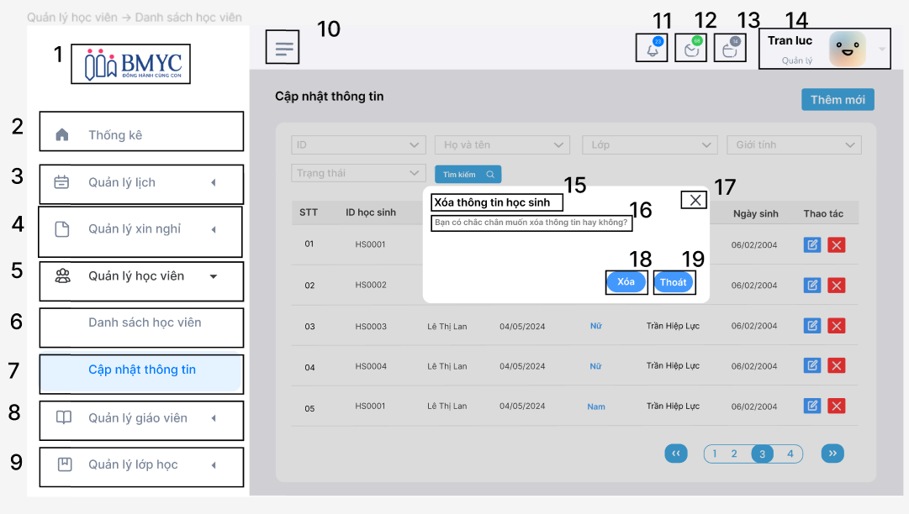

*Hình 31. Màn hình Quản lý học viên - Cập nhật thông tin – Xóa thông tin học sinh*

|  |  |  |  |
| --- | --- | --- | --- |
| No | Loại | Mô tả | Ghi chú |
| 1 | logo | Hiển thị logo của BMYC |  |
| 2 | Button | Hiển thị cứng” thống kê”  Sự kiện: thống kê dữ liệu đã dùng |  |
| 3 | Button | Hiển thị cứng “quản lý lịch”  Sự kiện: khi nhấn vào sẽ hiện các thông tin liên quan đến mục quản lý lịch |  |
| 4 | Button | Hiển thị nút “Quản lý xin nghỉ”  Sự kiện : khi click vào nút sẽ chuyển thành màu xanh và Hiển thị ra trang xem Quản lý xin nghỉ |  |
| 5 | Button | Hiển thị cứng “ Yêu cầu xin nghỉ”  Sự kiện: Khi nhấn vào nút sẽ hiển thị các thông tin liên quan đến Yêu cầu xin nghỉ |  |
| 6 | Button | Hiển thị cứng “Yêu cầu nghỉ việc”  Sự kiện: khi nhấn vào sẽ hiện các thông tin liên quan đến mục Yêu cầu nghỉ việc |  |
| 7 | Button | Hiển thị cứng “quản lý học viên”  Sự kiện: khi nhấn vào sẽ hiện các thông tin liên quan đến quản lý học viên |  |
| 8 | Button | Hiển thị cứng “ Quản lý giáo viên”  Sự kiện: khi nhấn vào sẽ hiển thị các thông tin liên quan đến Quản lý giáo viên |  |
| 9 | Button | Hiển thị cứng “ Quản lý lớp học”  Sự kiện: khi nhấn vào sẽ hiển thị các thông tin liên quan đến quản lý lớp học |  |
| 10 | logo | Hiển thị cứng menu tự chọn |  |
| 11 | Button | hiển thị các thông báo liên quan đến tài khoản |  |
| 12 | Button | Hiển thị các bức thư được nhận gửi đến tài khoản |  |
| 13 | Button | Hiển thị ngày tháng năm |  |
| 14 | Button | Hiển thị thông tin người dùng tài khoản   sự kiện: khi nhấn vào biểu tượng hoặc tên sẽ hiển thị các thông tin liên quan người dùng tài khoản này |  |
| 15 | Text | Hiển thị cứng “Xóa thông tin học viên” | 16 |
| 16 | Text | Hiển thị cứng “Bạn có chắc chắn muốn xóa thông tin không” |  |
| 17 | Button | Hiển thị nút “X”  Sự kiện : khi ấn vào sẽ đóng thông báo | 17 |
| 18 | Button | Hiển thị nút “Xóa”  Sự kiện : khi ấn vào sẽ xóa thông tin học viên | 18 |
| 19 | Button | Hiển thị nút“Thoát”  sự kiện: khi nhấn chọn vào nút sẽ hiển thị giới tính nam và nữ | 19 |

## Màn hình Quản lý học viên - Cập nhật thông tin – Thêm mới

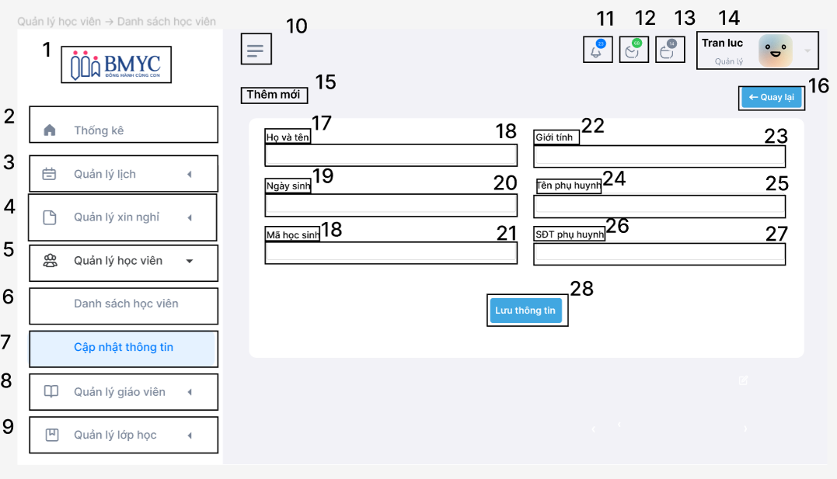

*Hình 32. Màn hình Quản lý học viên - Cập nhật thông tin – Thêm mới*

|  |  |  |  |
| --- | --- | --- | --- |
| No | Loại | Mô tả | Ghi chú |
| 1 | logo | Hiển thị logo của BMYC |  |
| 2 | Button | Hiển thị cứng” thống kê”  Sự kiện: thống kê dữ liệu đã dùng |  |
| 3 | Button | Hiển thị cứng “quản lý lịch”  Sự kiện: khi nhấn vào sẽ hiện các thông tin liên quan đến mục quản lý lịch |  |
| 4 | Button | Hiển thị nút “Quản lý xin nghỉ”  Sự kiện : khi click vào nút sẽ chuyển thành màu xanh và Hiển thị ra trang xem Quản lý xin nghỉ |  |
| 5 | Button | Hiển thị cứng “ Quản lý học viên”  Sự kiện: Khi nhấn vào nút sẽ hiển thị các thông tin liên quan đến Quản lý học viên |  |
| 6 | Button | Hiển thị cứng “Danh sách học viên”  Sự kiện: khi nhấn vào sẽ hiện tên có trong danh sách học viên |  |
| 7 | Button | Hiển thị cứng “Cập nhật thông tin”  Sự kiện: khi nhấn vào sẽ hiện các thông tin liên quan đến Cập nhật thông tin |  |
| 8 | Button | Hiển thị cứng “ Quản lý giáo viên”  Sự kiện: khi nhấn vào sẽ hiển thị các thông tin liên quan đến Quản lý giáo viên |  |
| 9 | Button | Hiển thị cứng “ Quản lý lớp học”  Sự kiện: khi nhấn vào sẽ hiển thị các thông tin liên quan đến quản lý lớp học |  |
| 10 | logo | Hiển thị cứng menu tự chọn |  |
| 11 | Button | hiển thị các thông báo liên quan đến tài khoản |  |
| 12 | Button | Hiển thị các bức thư được nhận gửi đến tài khoản |  |
| 13 | Button | Hiển thị ngày tháng năm |  |
| 14 | Button | Hiển thị thông tin người dùng tài khoản   sự kiện: khi nhấn vào biểu tượng hoặc tên sẽ hiển thị các thông tin liên quan người dùng tài khoản này |  |
| 15 | text | Hiển thị cứng “Thêm mới” |  |
| 16 | button | Hiển thị cứng “Quay lại”  sự kiện: khi nhấn vào nút thì trang sẽ quay lại ban đầu |  |
| 17 | text | Hiển thị cứng “họ và tên” |  |
| 18 | input text | Hiển thị cứng phần họ và tên của học viên |  |
| 19 | text | hiển thị cứng “Ngày sinh” |  |
| 20 | input text | Hiển thị cứng phần ngày sinh của học viên |  |
| 21 | text | hiển thị cứng “mã học sinh” |  |
| 22 | input text | Hiển thị cứng phần mã học sinh của học viên |  |
| 23 | text | hiển thị cứng “giới tính” |  |
| 24 | input text | Hiển thị cứng phần giới tính của học viên |  |
| 25 | text | hiển thị cứng “tên phụ huynh” |  |
| 26 | input text | Hiển thị cứng phần tên phụ huynh của học viên |  |
| 27 | text | hiển thị cứng “SDT phụ huynh” |  |
| 28 | input text | Hiển thị cứng số điện thoại phụ huynh của học viên |  |
| 29 | button | Hiển thị cứng “Lưu thông tin”  Sự kiện: khi nhấn vào nút thì mọi thông tin đã thêm mới sẽ được lưu lại trong người dùng tài khoản này |  |

## Màn hình Quản lý học viên - Cập nhật thông tin – Sửa thông tin

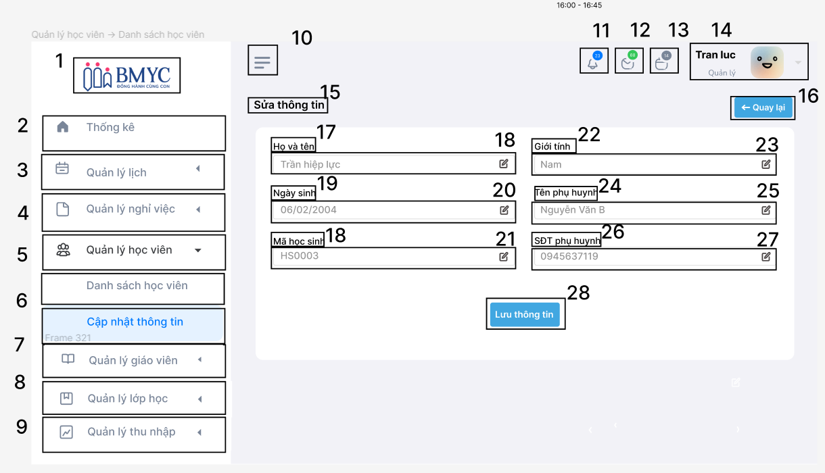

*Hình 33. Màn hình Quản lý học viên - Cập nhật thông tin – Sửa thông tin*

|  |  |  |  |
| --- | --- | --- | --- |
| No | Loại | Mô tả | Ghi chú |
| 1 | logo | Hiển thị logo của BMYC |  |
| 2 | Button | Hiển thị cứng” thống kê”  Sự kiện: thống kê dữ liệu đã dùng |  |
| 3 | Button | Hiển thị cứng “quản lý lịch”  Sự kiện: khi nhấn vào sẽ hiện các thông tin liên quan đến mục quản lý lịch |  |
| 4 | Button | Hiển thị nút “Quản lý xin nghỉ”  Sự kiện : khi click vào nút sẽ chuyển thành màu xanh và Hiển thị ra trang xem Quản lý xin nghỉ |  |
| 5 | Button | Hiển thị cứng “ Quản lý học viên”  Sự kiện: Khi nhấn vào nút sẽ hiển thị các thông tin liên quan đến Quản lý học viên |  |
| 6 | Button | Hiển thị cứng “Danh sách học viên”  Sự kiện: khi nhấn vào sẽ hiện tên có trong danh sách học viên |  |
| 7 | Button | Hiển thị cứng “Cập nhật thông tin”  Sự kiện: khi nhấn vào sẽ hiện các thông tin liên quan đến Cập nhật thông tin |  |
| 8 | Button | Hiển thị cứng “ Quản lý giáo viên”  Sự kiện: khi nhấn vào sẽ hiển thị các thông tin liên quan đến Quản lý giáo viên |  |
| 9 | Button | Hiển thị cứng “ Quản lý lớp học”  Sự kiện: khi nhấn vào sẽ hiển thị các thông tin liên quan đến quản lý lớp học |  |
| 10 | logo | Hiển thị cứng menu tự chọn |  |
| 11 | Button | hiển thị các thông báo liên quan đến tài khoản |  |
| 12 | Button | Hiển thị các bức thư được nhận gửi đến tài khoản |  |
| 13 | Button | Hiển thị ngày tháng năm |  |
| 14 | Button | Hiển thị thông tin người dùng tài khoản   sự kiện: khi nhấn vào biểu tượng hoặc tên sẽ hiển thị các thông tin liên quan người dùng tài khoản này |  |
| 15 | text | Hiển thị cứng “Sửa thông tini” |  |
| 16 | button | Hiển thị cứng “Quay lại”  sự kiện: khi nhấn vào nút thì trang sẽ quay lại ban đầu |  |
| 17 | text | Hiển thị cứng “họ và tên” |  |
| 18 | input text | Hiển thị cứng phần họ và tên của học viên |  |
| 19 | text | hiển thị cứng “Ngày sinh” |  |
| 20 | input text | Hiển thị cứng phần ngày sinh của học viên |  |
| 21 | text | hiển thị cứng “mã học sinh” |  |
| 22 | input text | Hiển thị cứng phần mã học sinh của học viên |  |
| 23 | text | hiển thị cứng “giới tính” |  |
| 24 | input text | Hiển thị cứng phần giới tính của học viên |  |
| 25 | text | hiển thị cứng “tên phụ huynh” |  |
| 26 | input text | Hiển thị cứng phần tên phụ huynh của học viên |  |
| 27 | text | hiển thị cứng “SDT phụ huynh” |  |
| 28 | input text | Hiển thị cứng số điện thoại phụ huynh của học viên |  |
| 29 | button | Hiển thị cứng “Lưu thông tin”  Sự kiện: khi nhấn vào nút thì mọi thông tin đã thêm mới sẽ được lưu lại trong người dùng tài khoản này |  |

## Màn hình Quản lý giáo viên – Cập nhật thông tin

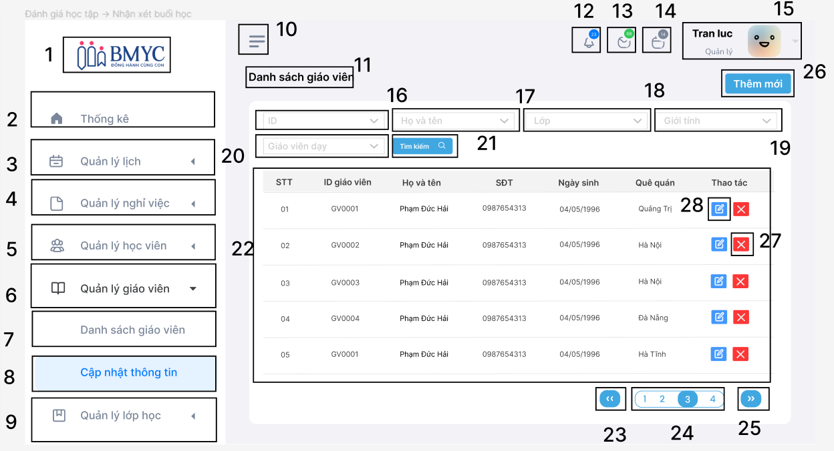

*Hình 34. Màn hình Quản lý giáo viên – Cập nhật thông tin*

|  |  |  |  |
| --- | --- | --- | --- |
| No | Loại | Mô tả | Ghi chú |
| 1 | logo | Hiển thị logo của BMYC |  |
| 2 | Button | Hiển thị cứng” thống kê”  Sự kiện: thống kê dữ liệu đã dùng |  |
| 3 | Button | Hiển thị cứng “quản lý lịch”  Sự kiện: khi nhấn vào sẽ hiện các thông tin liên quan đến mục quản lý lịch |  |
| 4 | Button | Hiển thị nút “Quản lý nghỉ việc”  Sự kiện : khi click vào nút sẽ chuyển thành màu xanh và Hiển thị ra trang xem Quản lý nghỉ việc |  |
| 5 | Button | Hiển thị cứng “ Quản lý học viên”  Sự kiện: Khi nhấn vào nút sẽ hiển thị các thông tin liên quan đến Quản lý học viên |  |
| 6 | Button | Hiển thị cứng “Quản lý giáo viên”  Sự kiện: khi nhấn vào sẽ hiện các thông tin liên quan đến mục Quản lý giáo viên |  |
| 7 | Button | Hiển thị cứng “Danh sách giáo viên”  Sự kiện: khi nhấn vào sẽ hiện các thông tin liên quan đến Danh sách giáo viên |  |
| 8 | Button | Hiển thị cứng “ Cập nhật thông tin”  Sự kiện: khi nhấn vào sẽ hiển thị các thông tin liên quan đến Cập nhật thông tin |  |
| 9 | Button | Hiển thị cứng “ Quản lý lớp học”  Sự kiện: khi nhấn vào sẽ hiển thị các thông tin liên quan đến quản lý lớp học |  |
| 10 | logo | Hiển thị cứng menu tự chọn |  |
| 11 | text | Hiển thị cứng”Danh sách giáo viên” |  |
| 12 | Button | hiển thị các thông báo liên quan đến tài khoản |  |
| 13 | Button | Hiển thị các bức thư được nhận gửi đến tài khoản |  |
| 14 | Button | Hiển thị ngày tháng năm |  |
| 15 | Button | Hiển thị thông tin người dùng tài khoản   sự kiện: khi nhấn vào biểu tượng hoặc tên sẽ hiển thị các thông tin liên quan người dùng tài khoản này |  |
| 16 | button | hiển thị cứng “ ID”  Sự kiện: khi nhấn vào nút sẽ hiển thị các ID của các giáo viên và sau đó chỉ chọn |  |
| 17 | Button | Hiển thị ô chọn “Họ tên”  Sự kiện : khi ấn vào sẽ hiển thị các tên có sẵn và sau đó chỉ chọn |  |
| 18 | Button | Hiển thị ô chọn “lớp”  Sự kiện : khi ấn vào sẽ hiển thị các lớp dạy có sẵn và sau đó chỉ chọn |  |
| 19 | Button | Hiển thị cứng “Giới tính”  sự kiện: khi nhấn chọn vào nút sẽ hiển thị giới tính nam và nữ  và sau đó chỉ chọn |  |
| 20 | Button | Hiển thị cứng “Thao tác”  sự kiện: khi nhấn chọn vào nút “Thao tác” sẽ hiển thị các thêm các thông tin danh sách giáo viên sau đó chỉ chọn |  |
| 21 | Button | Hiển thị cứng “ Tìm kiếm”  sự kiện: khi nhấn vào nút trang sẽ tìm kiếm những thông tin mà bạn chọn ở các danh mục ID, Họ tên,lớp, giới tính… |  |
| 22 | table | Hiển thị cứng “STT”  -        Phía dưới cột “STT” hiển thị số thứ tự  Hiển thị cứng “ ID giáo viên”  -        Phía dưới cột “ID giáo viên”” hiển thị mã ID của giáo viên    Hiển thị cứng “Họ và tên”  -        Phía dưới cột “Họ và tên” hiển thị tên của giáo viên  Hiển thị cứng “SĐT”  -        Phía dưới cột “SĐT” hiển thị số điện thoại của giáo viên đã đăng ký  Hiển thị cứng “ngày sinh”  -        Phía dưới cột “ ngày sinh”  hiển thị  ngày/tháng/năm sinh của giáo viên  Hiển thị cứng “ Quê quán”   * Phía dưới cột “ Quê quán” hiển thị nơi sinh của giáo viên   Hiển thị cứng “ Thao tác”   * Phía dưới cột “ Thao tác” hiển thị nút “Sửa” và nút”X” thông tin theo STT,ID giáo viên,họ và tên, SĐT,Ngày sinh,Quê quán,Thao tác theo hàng ngang |  |
| 23 | Button | Hiển thị dấu “<<”  Sự kiện: khi nhấn vào sẽ quay lại trang danh sách giáo viên phía trước |  |
| 24 | Button | Hiển thị thứ tự số danh sách  Sự kiện: khi nhấn vào bất kì con số sẽ hiển thị các thông tin danh sách giáo viên của trang tương ứng số đó |  |
| 25 | Button | Hiển thị dấu “ >>”  Sự kiện: khi nhấn vào sẽ quay lại trang danh sách giáo viên phía sau |  |
| 26 | Button | Hiển thị nút “thêm mới”  Sự kiện khi ấn vào nút sẽ hiện ra  thêm trang mới danh sách học viên |  |
| 27 | Button | Hiển thị nút “Sửa”  Sự kiện khi ấn vào nút sẽ hiện ra trang mới để sửa thông tin học viên |  |
| 28 | Button | Hiển thị nút “X”  Sự kiện khi ấn vào nút sẽ hiện ra thông báo xóa danh sách giáo viên |  |

## Màn hình Quản lý giáo viên – Cập nhật thông tin – Xóa thông tin giáo viên

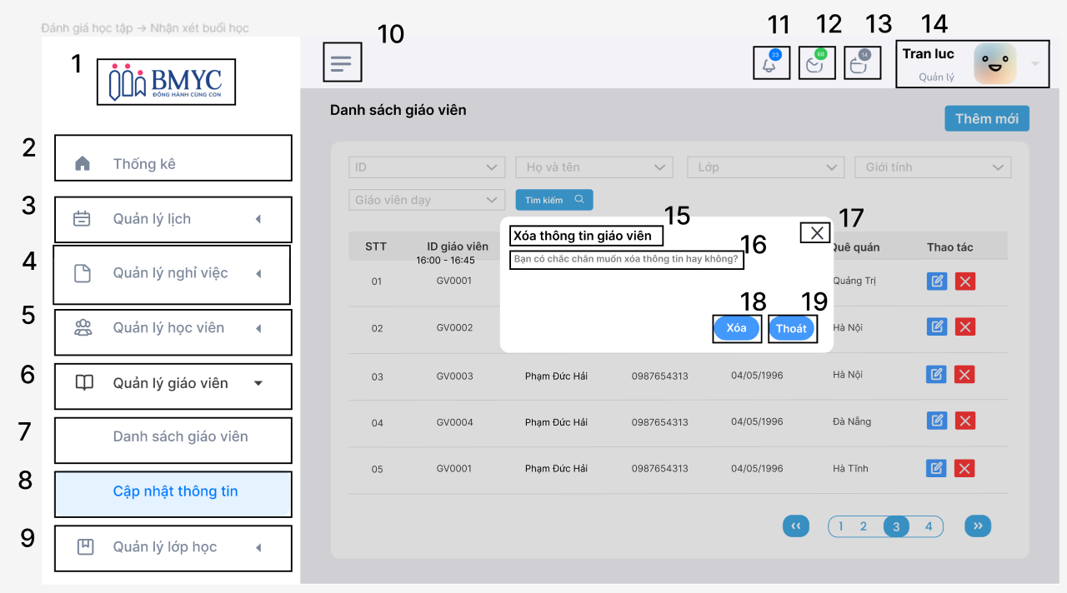

*Hình 35. Màn hình Quản lý giáo viên – Cập nhật thông tin – Xóa thông tin giáo viên*

|  |  |  |  |
| --- | --- | --- | --- |
| No | Loại | Mô tả | Ghi chú |
| 1 | logo | Hiển thị logo của BMYC |  |
| 2 | Button | Hiển thị cứng” thống kê”  Sự kiện: thống kê dữ liệu đã dùng |  |
| 3 | Button | Hiển thị cứng “quản lý lịch”  Sự kiện: khi nhấn vào sẽ hiện các thông tin liên quan đến mục quản lý lịch |  |
| 4 | Button | Hiển thị nút “Quản lý nghỉ việc”  Sự kiện : khi click vào nút sẽ chuyển thành màu xanh và Hiển thị ra trang xem Quản lý nghỉ việc |  |
| 5 | Button | Hiển thị cứng “ Quản lý học viên”  Sự kiện: Khi nhấn vào nút sẽ hiển thị các thông tin liên quan đến Quản lý học viên |  |
| 6 | Button | Hiển thị cứng “Quản lý giáo viên”  Sự kiện: khi nhấn vào sẽ hiện các thông tin liên quan đến mục Quản lý giáo viên |  |
| 7 | Button | Hiển thị cứng “Danh sách giáo viên”  Sự kiện: khi nhấn vào sẽ hiện các thông tin liên quan đến Danh sách giáo viên |  |
| 8 | Button | Hiển thị cứng “ Cập nhật thông tin”  Sự kiện: khi nhấn vào sẽ hiển thị các thông tin liên quan đến Cập nhật thông tin |  |
| 9 | Button | Hiển thị cứng “ Quản lý lớp học”  Sự kiện: khi nhấn vào sẽ hiển thị các thông tin liên quan đến quản lý lớp học |  |
| 10 | logo | Hiển thị cứng menu tự chọn |  |
| 11 | Button | hiển thị các thông báo liên quan đến tài khoản |  |
| 12 | Button | Hiển thị các bức thư được nhận gửi đến tài khoản |  |
| 13 | Button | Hiển thị ngày tháng năm |  |
| 14 | Button | Hiển thị thông tin người dùng tài khoản   sự kiện: khi nhấn vào biểu tượng hoặc tên sẽ hiển thị các thông tin liên quan người dùng tài khoản này |  |
| 15 | Text | Hiển thị cứng “Xóa thông tin giáo viên” |  |
| 16 | Text | Hiển thị cứng “Bạn có chắc chắn muốn xóa thông tin không” |  |
| 17 | Button | Hiển thị nút “X”  Sự kiện : khi ấn vào sẽ đóng thông báo |  |
| 18 | Button | Hiển thị nút “Xóa”  Sự kiện : khi ấn vào sẽ xóa thông tin học viên |  |
| 19 | Button | Hiển thị nút“Thoát”  sự kiện: khi nhấn chọn vào nút sẽ hiển thị giới tính nam và nữ |  |

## Màn hình Quản lý giáo viên – Cập nhật thông tin – Thêm mới

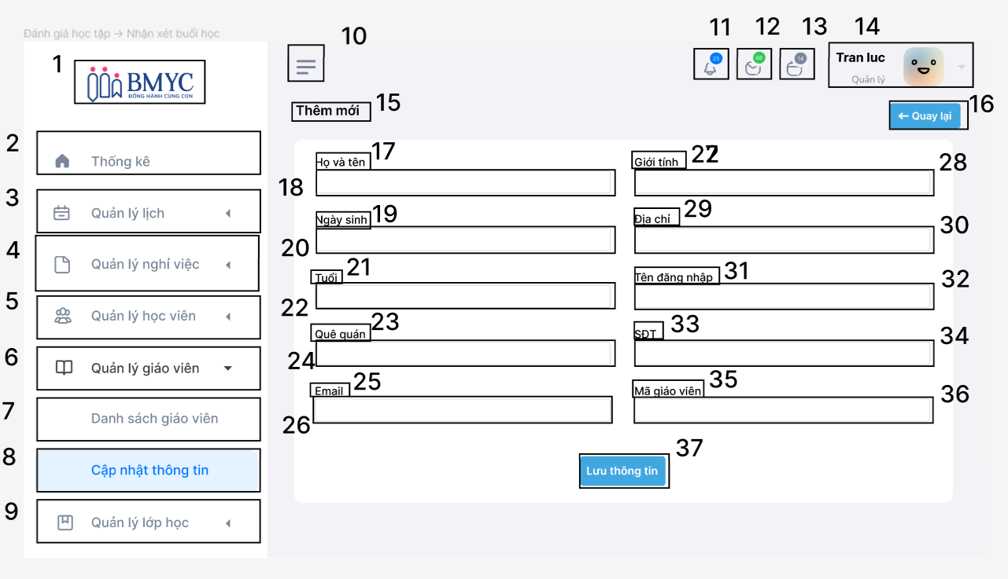

*Hình 1* *Quản lý giáo viên – Cập nhật thông tin – Thêm mới 7. Màn hình Quản lý giáo viên – Cập nhật thông tin – Thêm mới*

|  |  |  |  |
| --- | --- | --- | --- |
| No | Loại | Mô tả | Ghi chú |
| 1 | logo | Hiển thị logo của BMYC |  |
| 2 | Button | Hiển thị cứng” thống kê”  Sự kiện: thống kê dữ liệu đã dùng |  |
| 3 | Button | Hiển thị cứng “quản lý lịch”  Sự kiện: khi nhấn vào sẽ hiện các thông tin liên quan đến mục quản lý lịch |  |
| 4 | Button | Hiển thị nút “Quản lý nghỉ việc”  Sự kiện : khi click vào nút sẽ chuyển thành màu xanh và Hiển thị ra trang xem nghỉ việc |  |
| 5 | Button | Hiển thị cứng “ Quản lý học viên”  Sự kiện: Khi nhấn vào nút sẽ hiển thị các thông tin liên quan đến Quản lý học viên |  |
| 6 | Button | Hiển thị cứng “Quản lý giáo viên”  Sự kiện: khi nhấn vào sẽ hiện các thông tin liên quan đến mục Quản lý giáo viên |  |
| 7 | Button | Hiển thị cứng “Danh sách giáo viên”  Sự kiện: khi nhấn vào sẽ hiện các thông tin liên quan đến Danh sách giáo viên |  |
| 8 | Button | Hiển thị cứng “ Cập nhật thông tin”  Sự kiện: khi nhấn vào sẽ hiển thị các thông tin liên quan đến Cập nhật thông tin |  |
| 9 | Button | Hiển thị cứng “ Quản lý lớp học”  Sự kiện: khi nhấn vào sẽ hiển thị các thông tin liên quan đến quản lý lớp học |  |
| 10 | logo | Hiển thị cứng menu tự chọn |  |
| 11 | Button | hiển thị các thông báo liên quan đến tài khoản |  |
| 12 | Button | Hiển thị các bức thư được nhận gửi đến tài khoản |  |
| 13 | Button | Hiển thị ngày tháng năm |  |
| 14 | Button | Hiển thị thông tin người dùng tài khoản   sự kiện: khi nhấn vào biểu tượng hoặc tên sẽ hiển thị các thông tin liên quan người dùng tài khoản này |  |
| 15 | Text | Hiển thị cứng “Thêm mới” |  |
| 16 | Text | Hiển thị “Quay lại”  sự kiện: khi nhấn vào nút màn hình sẽ quay lại trang phía trước |  |
| 17 | text | hiển thị cứng” Họ và tên” |  |
| 18 | input text | Hiển thị cứng phần họ và tên của giáo viên |  |
| 19 | text | hiển thị cứng “Ngày sinh” |  |
| 20 | input text | Hiển thị cứng phần ngày sinh của giáo viên |  |
| 21 | text | hiển thị cứng “tuổi” |  |
| 28 | input text | Hiển thị cứng phần tuổi của giáo viên |  |
| 23 | text | hiển thị cứng “Quê quán” |  |
| 24 | input text | Hiển thị cứng phần quê quán của giáo viên |  |
| 25 | text | hiển thị cứng “Email” |  |
| 26 | input text | Hiển thị cứng phần Email của giáo viên |  |
| 27 | text | hiển thị cứng “giới tính” |  |
| 28 | input text | Hiển thị cứng phần giới tính của giáo viên |  |
| 29 | text | hiển thị cứng “địa chỉ” |  |
| 30 | input text | Hiển thị cứng phần địa chỉ ở hiện tại của giáo viên |  |
| 31 | text | hiển thị cứng “tên đăng nhập” |  |
| 32 | input text | Hiển thị cứng phần tên đăng nhập của giáo viên |  |
| 33 | text | hiển thị cứng “SDT” |  |
| 34 | input text | Hiển thị cứng số điện thoại của giáo viên |  |
| 35 | text | hiển thị cứng “mã giáo viên” |  |
| 36 | input text | Hiển thị cứng phần mã giáo viên của giáo viên |  |
| 37 | button | Hiển thị cứng “Lưu thông tin”  Sự kiện: khi nhấn vào nút thì mọi thông tin đã thêm mới sẽ được lưu lại trong người dùng tài khoản này |  |

## Màn hình Quản lý giáo viên - Danh sách giáo viên

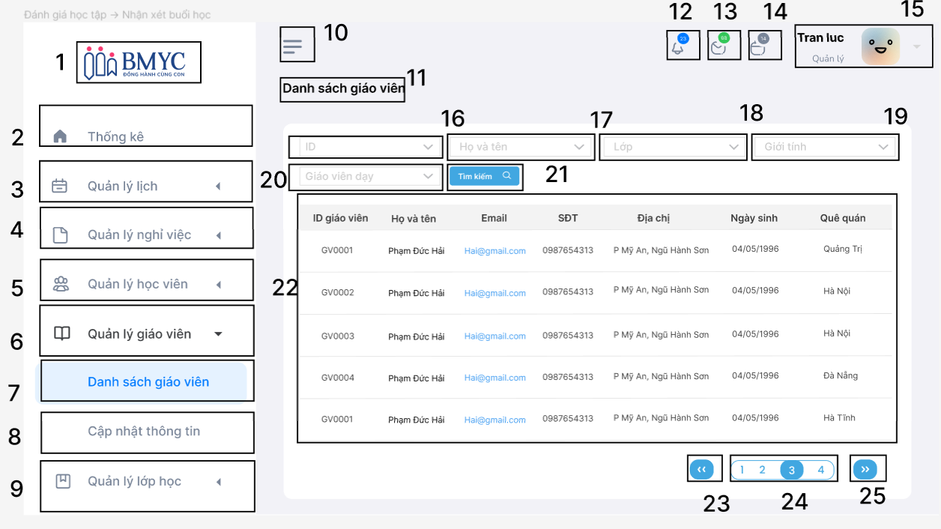

*Hình 37. Màn hình Quản lý giáo viên - Danh sách giáo viên*

|  |  |  |  |
| --- | --- | --- | --- |
| No | Loại | Mô tả | Ghi chú |
| 1 | logo | Hiển thị logo của BMYC |  |
| 2 | Button | Hiển thị cứng” thống kê”  Sự kiện: thống kê dữ liệu đã dùng |  |
| 3 | Button | Hiển thị cứng “quản lý lịch”  Sự kiện: khi nhấn vào sẽ hiện các thông tin liên quan đến mục quản lý lịch |  |
| 4 | Button | Hiển thị nút “Quản lý xin nghỉ”  Sự kiện : khi click vào nút sẽ chuyển thành màu xanh và Hiển thị ra trang xem Quản lý xin nghỉ |  |
| 5 | Button | Hiển thị cứng “ Quản lý học viên”  Sự kiện: Khi nhấn vào nút sẽ hiển thị các thông tin liên quan đến Quản lý học viên |  |
| 6 | Button | Hiển thị cứng “Danh sách học viên”  Sự kiện: khi nhấn vào sẽ hiện tên có trong danh sách học viên |  |
| 7 | Button | Hiển thị cứng “Cập nhật thông tin”  Sự kiện: khi nhấn vào sẽ hiện các thông tin liên quan đến Cập nhật thông tin |  |
| 8 | Button | Hiển thị cứng “ Quản lý giáo viên”  Sự kiện: khi nhấn vào sẽ hiển thị các thông tin liên quan đến Quản lý giáo viên |  |
| 9 | Button | Hiển thị cứng “ Quản lý lớp học”  Sự kiện: khi nhấn vào sẽ hiển thị các thông tin liên quan đến quản lý lớp học |  |
| 10 | logo | Hiển thị cứng menu tự chọn |  |
| 11 | text | Hiển thị cứng “Danh sách giáo viên” |  |
| 12 | Button | hiển thị các thông báo liên quan đến tài khoản |  |
| 13 | Button | Hiển thị các bức thư được nhận gửi đến tài khoản |  |
| 14 | Button | Hiển thị ngày tháng năm |  |
| 15 | Button | Hiển thị thông tin người dùng tài khoản   sự kiện: khi nhấn vào biểu tượng hoặc tên sẽ hiển thị các thông tin liên quan người dùng tài khoản này |  |
| 16 | button | hiển thị cứng “ ID”  Sự kiện: khi nhấn vào nút sẽ hiển thị các ID của các học viên và sau đó chỉ chọn |  |
| 17 | Button | Hiển thị cứng “Họ và tên”  Sự kiện: khi nhấn vào nút sẽ hiển thị các tên Họ và tên và sau đó chỉ chọn |  |
| 18 | Button | Hiển thị ô chọn “Lớp”  Sự kiện : khi ấn vào sẽ hiển thị các lớp của các học viên có sẵn và sau đó chỉ chọn |  |
| 19 | Button | Hiển thị ô chọn “Giới tính”  Sự kiện : khi ấn vào sẽ hiển thị giới tính nam và nữ,sau đó chỉ chọn |  |
| 20 | Button | Hiển thị cứng “Giáo viên dạyi”  sự kiện: khi nhấn chọn vào nút sẽ hiển thị các giáo viên có sẵn |  |
| 21 | Button | Hiển thị cứng “ Tìm kiếm”  sự kiện: khi nhấn vào nút trang sẽ tìm kiếm những thông tin mà bạn chọn ở các danh mục tên giáo viên, trạng thái,loại lịch dạy, ngày đăng ký |  |
| 22 | table | Hiển thị cứng “ ID giáo viên”  -        Phía dưới cột “ID giáo viên” hiển thị mã ID của giáo viên    Hiển thị cứng “Họ và tên”  -        Phía dưới cột “Họ và tên” hiển thị tên của giáo viên  Hiển thị cứng “email”  -        Phía dưới cột “ermal” hiển thị địa chỉ email của giáo viên  Hiển thị cứng “SĐT”  -        Phía dưới cột “ SĐT”  hiển thị  số điện thoại của giáo viên  Hiển thị cứng “ địa chỉ”   * Phía dưới cột “ địa chỉ” hiển thị nơi thường trú của giáo viên   Hiển thị cứng “ ngày sinh”   * Phía dưới cột “ ngày sinh” hiển thị ngày/tháng/năm sinh giáo viên   Hiển thị cứng “ quê quán ”   * Phía dưới cột “ quê quán” hiển thị địa chỉ khai sinh của giáo viên |  |
| 23 | Button | Hiển thị dấu “<<”  Sự kiện: khi nhấn vào sẽ quay lại trang danh sách giáo viên phía trước |  |
| 24 | Button | Hiển thị thứ tự số danh sách  Sự kiện: khi nhấn vào bất kì con số sẽ hiển thị các thông tin yêu cầu giáo viên của trang tương ứng số đó |  |
| 25 | Button | Hiển thị dấu “ >>”  Sự kiện: khi nhấn vào sẽ quay lại trang danh sách giáo viên phía sau |  |

## Màn hình Quản lý lớp học - Thông tin lớp học

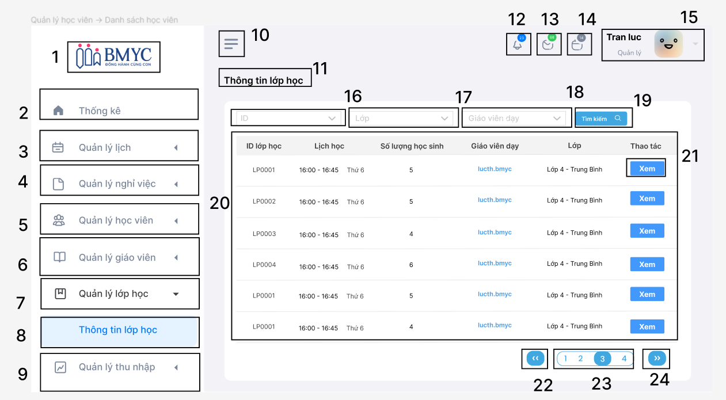

*Hình 38. Màn hình Quản lý lớp học - Thông tin lớp học*

|  |  |  |  |
| --- | --- | --- | --- |
| No | Loại | Mô tả | Ghi chú |
| 1 | logo | Hiển thị logo của BMYC |  |
| 2 | Button | Hiển thị cứng” thống kê”  Sự kiện: thống kê dữ liệu đã dùng |  |
| 3 | Button | Hiển thị cứng “quản lý lịch”  Sự kiện: khi nhấn vào sẽ hiện các thông tin liên quan đến mục quản lý lịch |  |
| 4 | Button | Hiển thị nút “Quản lý nghỉ việc”  Sự kiện : khi click vào nút sẽ chuyển thành màu xanh và Hiển thị ra trang xem nghỉ việc |  |
| 5 | Button | Hiển thị cứng “ Quản lý học viên”  Sự kiện: Khi nhấn vào nút sẽ hiển thị các thông tin liên quan đến Quản lý học viên |  |
| 6 | Button | Hiển thị cứng “Quản lý giáo viên”  Sự kiện: khi nhấn vào sẽ hiện các thông tin liên quan đến mục Quản lý giáo viên |  |
| 7 | Button | Hiển thị cứng “Quản lý lớp học”  Sự kiện: khi nhấn vào sẽ hiện các thông tin liên quan đến Quản lý lớp học |  |
| 8 | Button | Hiển thị cứng “ thông tin lớp học”  Sự kiện: khi nhấn vào sẽ hiển thị các thông tin liên quan đến thông tin lớp học |  |
| 9 | Button | Hiển thị cứng “ Quản lý thu nhập”  Sự kiện: khi nhấn vào sẽ hiển thị các thông tin liên quan đến quản lý thu nhập |  |
| 10 | logo | Hiển thị cứng menu tự chọn |  |
| 11 | text | hiển thị cứng “ thông tin lớp học” |  |
| 12 | Button | hiển thị các thông báo liên quan đến tài khoản |  |
| 13 | Button | Hiển thị các bức thư được nhận gửi đến tài khoản |  |
| 14 | Button | Hiển thị ngày tháng năm |  |
| 15 | Button | Hiển thị thông tin người dùng tài khoản   sự kiện: khi nhấn vào biểu tượng hoặc tên sẽ hiển thị các thông tin liên quan người dùng tài khoản này |  |
| 16 | button | hiển thị cứng “ ID”  Sự kiện: khi nhấn vào nút sẽ hiển thị các của lớp học và sau đó chỉ chọn |  |
| 17 | Button | Hiển thị ô chọn “lớp”  Sự kiện : khi ấn vào sẽ hiển thị các lớp dạy có sẵn và sau đó chỉ chọn |  |
| 18 | Button | Hiển thị cứng “Giáo viên dạy”  sự kiện: khi nhấn chọn vào nút sẽ hiển thị các tên giáo viên có sẵn |  |
| 19 | button | Hiển thị cứng “ Tìm kiếm”  sự kiện: khi nhấn vào nút trang sẽ tìm kiếm những thông tin mà bạn chọn ở các danh mục ID,lớp, giáo viên dạy |  |
| 20 | table  -        Phía dưới cột “ID học sinh” hiể  -        Pn | Hiển thị cứng “ ID lớp học”  -        Phía dưới cột “ID lớp học” hiển thị mã ID lớp    Hiển thị cứng “Lịch học”  -        Phía dưới cột “Lịch học” hiển thị thời gian học và thứ trong tuần  Hiển thị cứng “Số lượng học sinh”  -        Phía dưới cột “Số lượng học sinh” hiển thị số lượng của học sinh trên 1 lớp học  Hiển thị cứng “ Giáo viên dạy”   * Phía dưới cột “ Giáo viên dạy” hiển thị tên của giáo viên dạy học lớp đó   Hiển thị cứng “ Lớp”   * Phía dưới cột “ Lớp” hiển thị Lớp mà học viên đang theo học và xếp loại lớp   Hiển thị cứng “ Thao tác”   * Phía dưới cột “ Thao tác” hiển thị nút “ xem” |  |
| 21 | button | hiển thị cứng “Xem”  sự kiện: khi nhấn vào nút sẽ hiển thị các thông tin liên quan đến ID lớp học,Lịch học,số lượng học sinh,giáo viên dạy,lớp theo hàng ngang |  |
| 22 | Button | Hiển thị dấu “<<”  Sự kiện: khi nhấn vào sẽ quay lại trang danh sách yêu cầu nghỉ việc phía trước |  |
| 23 | Button | Hiển thị thứ tự số danh sách  Sự kiện: khi nhấn vào bất kì con số sẽ hiển thị các thông tin yêu cầu nghỉ việc của trang tương ứng số đó |  |
| 24 | Button | Hiển thị dấu “ >>”  Sự kiện: khi nhấn vào sẽ quay lại trang danh sách yêu cầu nghỉ việc phía sau |  |

## Màn hình Quản lý lương – Xen thống kê lương

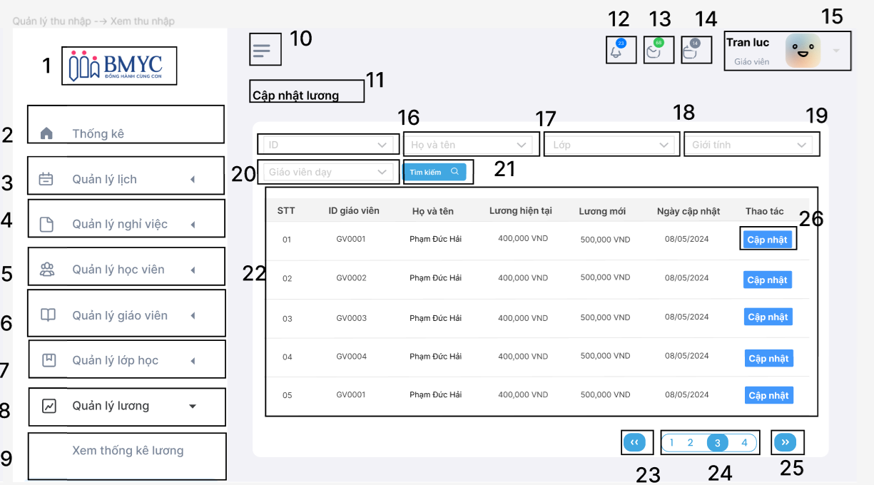

*Hình 39. Màn hình Quản lý lương – Xen thống kê lương*

|  |  |  |  |
| --- | --- | --- | --- |
| No | Loại | Mô tả | Ghi chú |
| 1 | logo | Hiển thị logo của BMYC |  |
| 2 | Button | Hiển thị cứng” thống kê”  Sự kiện: thống kê dữ liệu đã dùng |  |
| 3 | Button | Hiển thị cứng “quản lý lịch”  Sự kiện: khi nhấn vào sẽ hiện các thông tin liên quan đến mục quản lý lịch |  |
| 4 | Button | Hiển thị nút “Quản lý nghỉ việc”  Sự kiện : khi click vào nút sẽ chuyển thành màu xanh và Hiển thị ra trang xem nghỉ việc |  |
| 5 | Button | Hiển thị cứng “ Quản lý học viên”  Sự kiện: Khi nhấn vào nút sẽ hiển thị các thông tin liên quan đến Quản lý học viên |  |
| 6 | Button | Hiển thị cứng “Quản lý giáo viên”  Sự kiện: khi nhấn vào sẽ hiện các thông tin liên quan đến mục Quản lý giáo viên |  |
| 7 | Button | Hiển thị cứng “Quản lý lớp học”  Sự kiện: khi nhấn vào sẽ hiện các thông tin liên quan đến Quản lý lớp học |  |
| 8 | Button | Hiển thị cứng “ Quản lý lương”  Sự kiện: khi nhấn vào sẽ hiển thị các thông tin liên quan đến Quản lý lương |  |
| 9 | Button | Hiển thị cứng “ Xem thống kê lương”  Sự kiện: khi nhấn vào sẽ hiển thị các thông tin liên quan đến Xem thống kê lương |  |
| 10 | logo | Hiển thị cứng menu tự chọn |  |
| 11 | text | hiển thị cứng “ Cập nhật lương” |  |
| 12 | Button | hiển thị các thông báo liên quan đến tài khoản |  |
| 13 | Button | Hiển thị các bức thư được nhận gửi đến tài khoản |  |
| 14 | Button | Hiển thị ngày tháng năm |  |
| 15 | Button | Hiển thị thông tin người dùng tài khoản   sự kiện: khi nhấn vào biểu tượng hoặc tên sẽ hiển thị các thông tin liên quan người dùng tài khoản này |  |
| 16 | button | hiển thị cứng “ ID”  Sự kiện: khi nhấn vào nút sẽ hiển thị các ID của các giáo viên và sau đó chỉ chọn |  |
| 17 | Button | Hiển thị cứng “Họ và tên”  Sự kiện: khi nhấn vào nút sẽ hiển thị các tên Họ và tên và sau đó chỉ chọn |  |
| 18 | Button | Hiển thị ô chọn “Lớp”  Sự kiện : khi ấn vào sẽ hiển thị các lớp đã dạy có sẵn và sau đó chỉ chọn |  |
| 19 | Button | Hiển thị ô chọn “Giới tính”  Sự kiện : khi ấn vào sẽ hiển thị giới tính nam và nữ,sau đó chỉ chọn |  |
| 20 | Button | Hiển thị cứng “giáo viên dạy”  sự kiện: khi nhấn chọn vào nút sẽ hiển thị tên của các giáo viên và sau đó chỉ chọn |  |
| 21 | Button | Hiển thị cứng “ Tìm kiếm”  sự kiện: khi nhấn vào nút trang sẽ tìm kiếm những thông tin mà bạn chọn ở các danh mục ID,họ và tên,lớp, giới tính, giáo viên dạy. |  |
| 22 | table | Hiển thị cứng “STT”  -        Phía dưới cột “STT” hiển thị số thứ tự  Hiển thị cứng “ ID giáo viên”  -        Phía dưới cột “ID giáo viên”” hiển thị mã ID của giáo viên    Hiển thị cứng “Họ và tên”  -        Phía dưới cột “Họ và tên” hiển thị tên của giáo viên  Hiển thị cứng “Lương hiện tại”  -        Phía dưới cột “Lương hiện tại” hiển thị số tiền theo đơn vị VNĐ  Hiển thị cứng “Lương mới”  -        Phía dưới cột “ Lương mới”  hiển thị  số tiền mới theo đơn vị VNĐ  Hiển thị cứng “ Ngày cập nhật”   * Phía dưới cột “ Ngày cập nhật” hiển thị ngày/tháng/năm   Hiển thị cứng “ Thao tác”   * Phía dưới cột “ Thao tác” hiển thị nút “cập nhật” thông tin theo STT,họ và tên,lương hiện tại, lương mới,ngày cập nhật theo hàng ngang |  |
| 23 | Button | Hiển thị dấu “<<”  Sự kiện: khi nhấn vào sẽ quay lại trang danh sách yêu cầu xin nghỉ phía trước |  |
| 24 | Button | Hiển thị thứ tự số danh sách  Sự kiện: khi nhấn vào bất kì con số sẽ hiển thị các thông tin yêu cầu xin nghỉ của trang tương ứng số đó |  |
| 25 | Button | Hiển thị dấu “ >>”  Sự kiện: khi nhấn vào sẽ quay lại trang danh sách yêu cầu xin nghỉ phía sau |  |
| 26 | Button | Hiển thị nút “Cập nhật”  Sự kiện khi ấn vào sẽ tới trang cập nhật thông tin |  |

## Màn hình Quản lý lương – Xen thống kê lương - Cập nhật

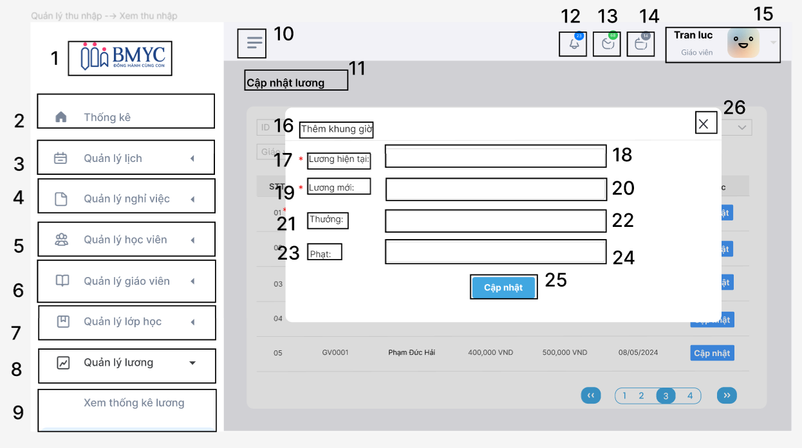

*Hình 40. Màn hình Quản lý lương – Xen thống kê lương - Cập nhật*

|  |  |  |  |
| --- | --- | --- | --- |
| No | Loại | Mô tả | Ghi chú |
| 1 | logo | Hiển thị logo của BMYC |  |
| 2 | Button | Hiển thị cứng” thống kê”  Sự kiện: thống kê dữ liệu đã dùng |  |
| 3 | Button | Hiển thị cứng “quản lý lịch”  Sự kiện: khi nhấn vào sẽ hiện các thông tin liên quan đến mục quản lý lịch |  |
| 4 | Button | Hiển thị nút “Quản lý nghỉ việc”  Sự kiện : khi click vào nút sẽ chuyển thành màu xanh và Hiển thị ra trang xem nghỉ việc |  |
| 5 | Button | Hiển thị cứng “ Quản lý học viên”  Sự kiện: Khi nhấn vào nút sẽ hiển thị các thông tin liên quan đến Quản lý học viên |  |
| 6 | Button | Hiển thị cứng “Quản lý giáo viên”  Sự kiện: khi nhấn vào sẽ hiện các thông tin liên quan đến mục Quản lý giáo viên |  |
| 7 | Button | Hiển thị cứng “Quản lý lớp học”  Sự kiện: khi nhấn vào sẽ hiện các thông tin liên quan đến Quản lý lớp học |  |
| 8 | Button | Hiển thị cứng “ Quản lý lương”  Sự kiện: khi nhấn vào sẽ hiển thị các thông tin liên quan đến Quản lý lương |  |
| 9 | Button | Hiển thị cứng “ Xem thống kê lương”  Sự kiện: khi nhấn vào sẽ hiển thị các thông tin liên quan đến Xem thống kê lương |  |
| 10 | logo | Hiển thị cứng menu tự chọn |  |
| 11 | text | hiển thị cứng “ Cập nhật lương” |  |
| 12 | Button | hiển thị các thông báo liên quan đến tài khoản |  |
| 13 | Button | Hiển thị các bức thư được nhận gửi đến tài khoản |  |
| 14 | Button | Hiển thị ngày tháng năm |  |
| 15 | Button | Hiển thị thông tin người dùng tài khoản   sự kiện: khi nhấn vào biểu tượng hoặc tên sẽ hiển thị các thông tin liên quan người dùng tài khoản này |  |
| 16 | text | Hiển thị cứng” thêm khung giờ” |  |
| 17 | text | Hiển thị cứng “ Lương hiện tại” |  |
| 18 | input text | Hiển thị cứng thông tin của “lương hiện tại” |  |
| 19 | text | Hiển thị cứng “ Lương mới” |  |
| 20 | input text | Hiển thị cứng thông tin của “lương mới” |  |
| 21 | text | Hiển thị cứng “ Thưởng” |  |
| 22 | input text | Hiển thị cứng thông tin của “thưởng” |  |
| 23 | text | Hiển thị cứng “ phạt” |  |
| 24 | input text | Hiển thị cứng thông tin của “phạt” |  |
| 25 | button | Hiển thị cứng” Cập nhật”  sự kiện: khi nhấn vào nút các thông tin trong bảng sẽ được lưu lại trong người dùng tài khoản này |  |
| 26 | button | hiển thị cứng “X”  sự kiện: khi nhấn vào nút thì bảng cập nhật lương tắt đi |  |